RĪGAS VALSTS TEHNIKUMS
DATORIKAS NODAĻA
Izglītības programma: Programmēšana

KVALIFIKĀCIJAS DARBS
"Futbola statistikas apskates vietne"

Paskaidrojošais raksts 113 lpp.

Audzēknis: Rainers Čubars
Prakses vadītājs: Gundars Rēbuks
Nodaļas vadītājs: Normunds Barbāns

Rīga, 2026

ANOTĀCIJA
Kvalifikācijas darba tēma ir futbola statistikas tīmekļa lietojumprogrammas "Footbalyze" izstrāde. Sistēma nodrošina piekļuvi desmit futbola sacensībām: deviņām līgām un UEFA Čempionu līgai. Lietotāji var aplūkot statistiku, pārvaldīt personīgo izlasi, iesniegt spēļu prognozes un atstāt komentārus. Klienta puse uzrakstīta ar Vue 3, servera puse ar Node.js un Express.js, datubāze ir MySQL. Futbola dati nāk no football-data.org API; lokāli glabājas tikai lietotāju kontu informācija. Paroles šifrē bcrypt, sesijas nodrošina JWT, komentārus attīra sanitize-html.
Ievadā aprakstīts problēmas konteksts un esošo risinājumu trūkumi. Uzdevuma nostādnē definēti sistēmas lietotāji, to piekļuves tiesības un ievaddati. Prasību specifikācijā uzskaitītas astoņas funkcionālās prasības (PR-01 līdz PR-08) un piecas nefunkcionālās (NFR-01 līdz NFR-05), kā arī parādītas četras lietotāja saskarnes skices. Tehnoloģiju izvēles pamatojumā izskaidrota katra tehnoloģijas izvēle ar alternatīvu salīdzinājumu. Sistēmas modelēšanas nodaļā aprakstītas piecas apakšsistēmas, ER modelis Čena notācijā un astoņas DFD diagrammas. Datu struktūru aprakstā raksturoti visi seši datubāzes tabulu lauki. Lietotāja ceļvedī aprakstītas sistēmas prasības, instalācija un katrs saskarnē redzamais elements ar ekrānuzņēmumiem. Testēšanas nodaļā dokumentēti melnās kastes testa gadījumi piecām prasībām.
Paskaidrojošais raksts satur 113 lappuses, 40 attēlu, 8 tabulas, 3 pielikumus.

ANNOTATION
The subject of this qualification work is the development of a football statistics web application called "Footbalyze". The system covers ten football competitions: nine domestic leagues and the UEFA Champions League. Users can browse statistics, manage a favourites list, submit predictions, and comment on matches. The client is built with Vue 3, the server with Node.js and Express.js, and the database runs on MySQL. Football data comes from the football-data.org API; only user account data is stored locally. Passwords are hashed with bcrypt, sessions use JWT, and comments are sanitized with sanitize-html.
The introduction outlines the problem context and shortcomings of existing solutions. The problem statement defines user roles, access rights, and input/output data. The requirements specification lists eight functional requirements (PR-01 to PR-08) and five non-functional requirements (NFR-01 to NFR-05), with four wireframes. The technology justification chapter explains each tool choice with alternative comparisons. The modelling chapter describes five subsystems, the ER model in Chen notation, and eight data flow diagrams. The data structure chapter details all six database tables. The user guide covers system requirements, setup, and a screen-by-screen walkthrough with screenshots. The testing chapter documents black-box test cases for five requirements.
The explanatory report contains 113 pages, 40 figures, 8 tables, 3 appendices.

SATURS

IEVADS
Futbols ir viens no skatītākajiem sportiem Eiropā. Fans, kurš seko vairākiem čempionātiem vienlaikus, parasti izmanto vairākas vietnes: rezultāti vienā, tabulas citā, spēlētāju statistiku bieži nākas meklēt vēl citur. Vienotāks risinājums, kas apkopotu datus, ļautu saglabāt personīgo izlasi un aktīvi līdzdarboties, tīmeklī praktiski nav pieejams bez maksas abonēšanas.
Tirgū pastāv vairāki plaši izmantoti risinājumi, taču katram ir būtiski ierobežojumi. Sofascore ir labi pazīstama lietotne ar reāllaika datiem un detalizētu statistiku, taču daudzas funkcijas (prognozes, pilna spēlētāju statistika, reklāmu brīva pieredze) pieejamas tikai ar maksas abonementu, un platforma galvenokārt orientēta uz mobilajām ierīcēm. FlashScore darbojas tīmeklī un aptver plašu līgu klāstu, taču reklāmas aizņem lielu daļu saskarnes; izlasi saglabāt, sekot konkrētam spēlētājam vai komentēt spēles nav iespējas. ESPN.com ir plašs sporta portāls ar labu pārklājumu, taču Eiropas futbols tur nav prioritāte un bez abonēšanas vairākas sadaļas ir daļēji bloķētas.
Kopīgais trūkums visos minētajos risinājumos ir tas, ka bezmaksas lietotājs nevar vienā vietā gan aplūkot statistiku no vairākām līgām, gan saglabāt izlasi, gan iesniegt prognozes, gan komentēt. Footbalyze mērķis ir novērst šo robu: piedāvāt tīmekļa platformu, kur visas šīs darbības ir pieejamas bez maksas, vienā saskarnes vietā.
Footbalyze aptver desmit sacensības: Anglijas Premjerlīgu, Spānijas La Ligu, Vācijas Bundesligu, Itālijas Sēriju A, Francijas Ligue 1, Anglijas Čempionātu, Portugāles Primeiro Liga, Nīderlandes Eredivisie, Brazīlijas Série A un UEFA Čempionu līgu. Futbola dati (komandu sastāvi, spēlētāju statistika, spēļu grafiki un rezultāti) nāk no football-data.org API, tāpēc sistēmai nav jāuztur sava sporta datubāze. Lokāli glabājas tikai lietotāju kontu informācija.
Reģistrēts lietotājs var saglabāt vienu mīļāko komandu un vienu spēlētāju izlasē, pievienot spēlētājus vērošanas sarakstam, iesniegt spēļu rezultātu prognozes un komentēt spēles. Lietotāju aktivitāte tiek apkopota līderpaneļa reitingā. Administrators var bloķēt lietotājus un dzēst ziņotos komentārus.
Mērķauditorija ir futbola interesenti, kuri vēlas sekot vairākām sacensībām un aktīvi līdzdarboties. Platforma der gan tam, kurš reizi nedēļā pārbauda rezultātus un tabulas, gan tam, kurš regulāri iesniedz prognozes un piedalās diskusijās komentāros.
Sistēma izstrādāta kā kvalifikācijas darbs. Tehniskais steks balstīts uz JavaScript ekosistēmu: Vue 3 klienta pusē, Node.js ar Express servera pusē un MySQL datubāzē. Izstrādes procesā ievērotas drošības prasības: bcrypt paroļu šifrēšanai, JWT sesiju pārvaldībai, sanitize-html komentāru attīrīšanai.
Paskaidrojošajā rakstā aprakstīts viss izstrādes process: uzdevuma nostādne, prasību specifikācija, tehnoloģiju pamatojums, sistēmas projektēšana, datubāzes struktūra, lietotāja ceļvedis un testēšanas rezultāti.

1. UZDEVUMA NOSTĀDNE
Kvalifikācijas darba uzdevums ir izstrādāt futbola statistikas tīmekļa lietojumprogrammu "Footbalyze", kas nodrošina piekļuvi desmit futbola sacensību datiem, kā arī lietotāju personalizācijas funkcijām: izlasei, prognozēm un komentāriem.
Footbalyze ir futbola statistikas tīmekļa lietojumprogramma, kas ļauj sekot līdzi desmit futbola sacensībām: deviņām līgām un UEFA Čempionu līgai. Dati tiek iegūti no football-data.org API reāllaikā; lokālajā datubāzē glabājas tikai lietotāju kontu informācija un izlases ieraksti. Sistēmā darbojas trīs lomas: viesis, autorizēts lietotājs un administrators.

Viesis (nepieslēdzies apmeklētājs) var:
- aplūkot sākumlapu ar Premjerlīgas statistikas kopsavilkumu;
- pārlūkot komandu sarakstu no jebkuras pieejamās līgas;
- aplūkot komandas detaļu lapu ar sastāvu, treneri un pēdējo spēļu formu;
- aplūkot spēlētāju sarakstu ar pozīcijas filtru;
- aplūkot spēļu grafiku un rezultātus;
- aplūkot līgu pārskata lapu un tabulas;
- izmantot H2H spēlētāju salīdzinājuma rīku;
- aplūkot vārtu guvēju līderu tabulu;
- reģistrēties, izveidojot jaunu kontu;
- pieslēgties ar esošu kontu.

Autorizēts lietotājs (pieslēdzies) papildus viesim var:
- pievienot komandu savai izlasei vai noņemt to no izlases;
- pievienot spēlētāju savai izlasei vai noņemt to no izlases;
- aplūkot personīgo paneli ar iecienīto komandu un spēlētāju statistiku;
- mainīt iecienīto komandu un spēlētāju no paneļa izvēles logiem;
- iesniegt spēles rezultāta prognozi pirms spēles sākuma;
- atjaunināt iepriekš iesniegtu prognozi;
- pievienot teksta komentāru pie spēles;
- ziņot par cita lietotāja komentāru;
- rediģēt savu profilu (mainīt lietotājvārdu, e-pastu vai paroli);
- augšupielādēt profila attēlu (avatāru);
- izrakstīties no sistēmas.

Administrators papildus autorizētam lietotājam var:
- aplūkot visu reģistrēto lietotāju sarakstu ar lomām un statusiem;
- bloķēt jebkuru lietotāju; bloķētam lietotājam pieslēgšanās tiek liegta;
- atbloķēt bloķētu lietotāju, atjaunojot piekļuvi sistēmai;
- aplūkot ziņotos komentārus un tos dzēst.

Lietojumgadījumu diagrammā (skat. 1.1.att.) attēlotas visas trīs lietotāju lomas un to galvenās mijiedarbības ar sistēmu.
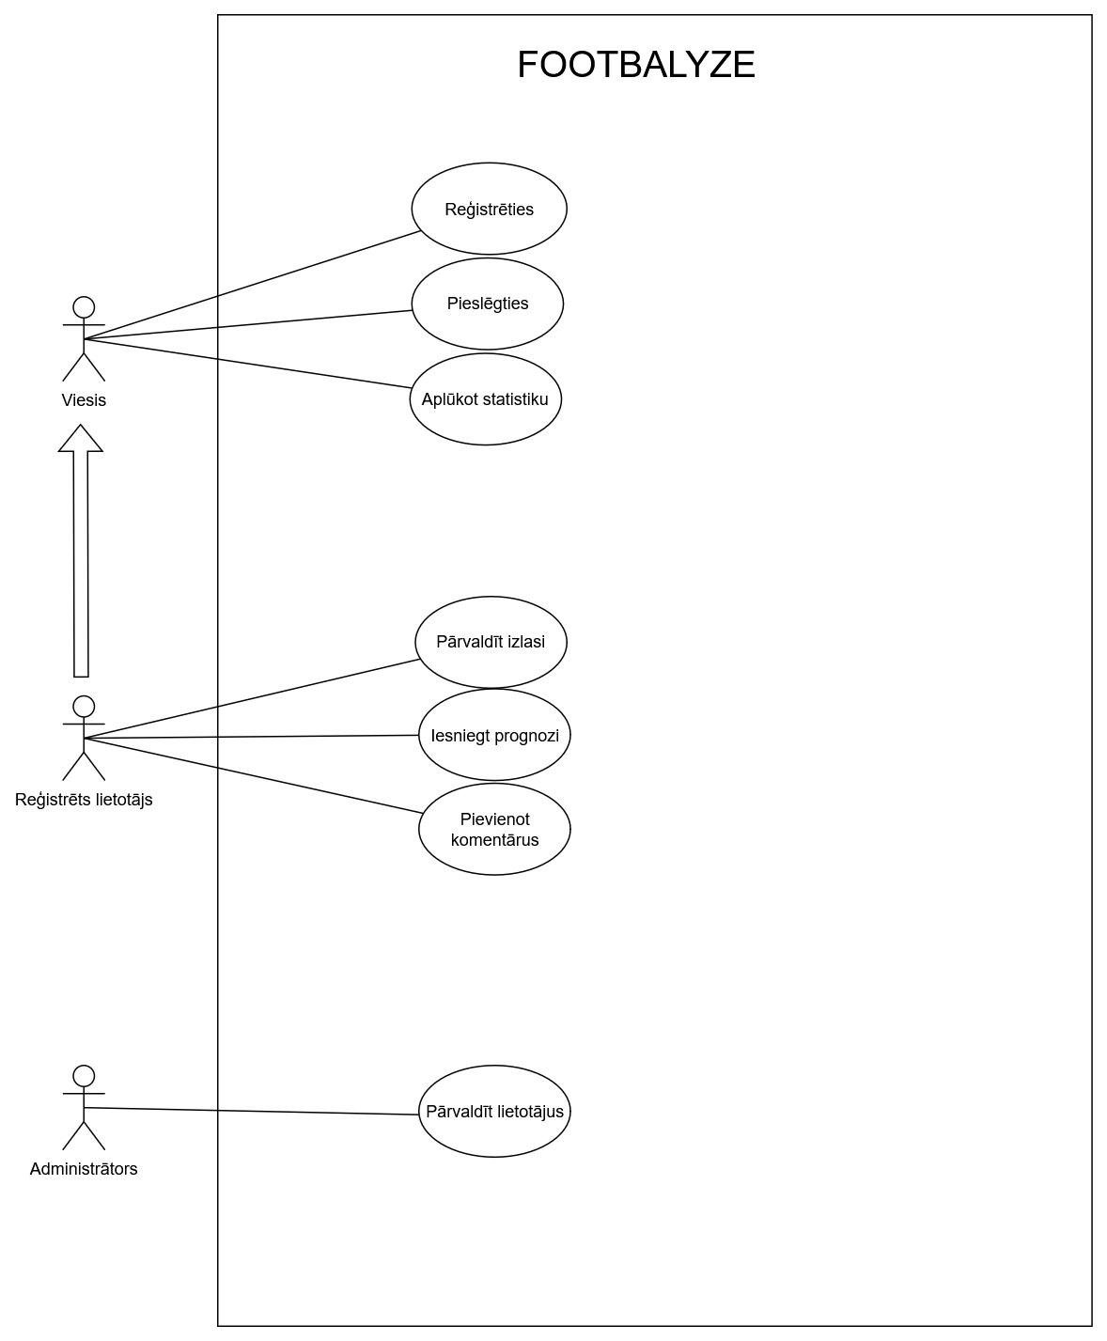
1.1.att.. Footbalyze lietojumgadījumu diagramma

2. PRASĪBU SPECIFIKĀCIJA

2.1. Ieejas informācijas apraksts
Ieejas informācija sistēmā tiek ievadīta caur ekrānveidlapām, URL parametriem vai failu augšupielādi. Zemāk aprakstītas visas ievaddatu grupas ar to formātu un ierobežojumiem.
Jāievada šāda informācija reģistrācijas veidlapā:
- Lietotājvārds: unikāls lietotāja identifikators. Garums: 3 līdz 20 simboli. Atļautie simboli: latīņu burti (A–Z, a–z), cipari (0–9) un pasvītrojums (_). Piemērs: Rainers_1.
- E-pasta adrese: pieslēgšanās identifikators un kontaktadrese. Formāts: derīgs e-pasta formāts (jāsatur "@" un domēna nosaukumu ar punktu). Piemērs: rainers@example.com.
- Parole: autentifikācijas atslēga. Garums: minimāli 8 simboli. Jāietver vismaz viens lielais burts un vismaz viens cipars. Piemērs: Parole123.
Jāievada šāda informācija pieslēgšanās veidlapā:
- E-pasta adrese: reģistrētā e-pasta adrese (ierobežojumi identiski reģistrācijas laukam).
- Parole: iepriekš izveidotā parole.
Jāievada šāda informācija profila rediģēšanas veidlapā:
- Pašreizējā parole: obligāts lauks, nepieciešams gan lietotājvārda, gan paroles maiņai.
- Jaunais lietotājvārds (neobligāts): jauns unikāls identifikators. Ierobežojumi identiski reģistrācijas laukam.
- Jaunā parole (neobligāta): jauna autentifikācijas atslēga. Ierobežojumi identiski reģistrācijas laukam.
Jāiesniedz šādi dati avatāra augšupielādei:
- Attēla fails: profila attēls. Atļautie formāti: jebkurš attēla MIME tips (image/jpeg, image/png, image/webp u.c.). Maksimālais izmērs: 3 MB. Piemērs: foto.jpg.
Jāievada šāda informācija prognozes veidlapā:
- Mājas komandas vārti: paredzētais vārtu skaits. Datu tips: vesels skaitlis. Diapazons: 0 līdz 20. Piemērs: 2.
- Viesas komandas vārti: paredzētais vārtu skaits. Datu tips: vesels skaitlis. Diapazons: 0 līdz 20. Piemērs: 1.
Jāievada šāda informācija komentāra pievienošanas veidlapā:
- Komentāra teksts: brīva teksta komentārs par spēli. Garums: 1 līdz 500 simboli. Visi HTML tagi tiek automātiski noņemti, lai novērstu XSS uzbrukumus. Piemērs: "Šodien Liverpool bija pārliecinoši labāki."
Izlases pārvaldībā lietotājs izvēlas komandu vai spēlētāju no sistēmas saraksta. Ievaddati ir komandas vai spēlētāja identifikators (vesels skaitlis), ko sistēma nosaka automātiski; lietotājs to manuāli neievada.

2.2. Izejas informācijas apraksts
Izejas informācija tiek attēlota ekrānā kā HTML lapas vai JSON atbildes no API. Galvenās izejas informācijas vienības:
1. Līgas tabula: komandu saraksts, sakārtots pēc punktiem dilstošā secībā. Katrai komandai tiek uzrādīts nosaukums, aizvadīto spēļu skaits, uzvaru, neizšķirtu un zaudējumu skaits, gūtie un ielaistie vārti, kā arī kopējais punktu skaits. Piemērs: Manchester City, 30 spēles, 20U 5N 5Z, vārti 65:30, 65 punkti.
2. Spēlētāja profils: informācija par konkrētu spēlētāju no ārējā API. Tiek uzrādīts vārds, komanda, pozīcija, valstspiederība un aktuālās sezonas statistika (gūtie vārti, piespēles). Piemērs: Mohamed Salah, Liverpool, labais uzbrucējs, Ēģipte, 22 vārti, 10 piespēles.
3. Spēļu grafiks ar rezultātiem: spēļu saraksts ar mājas un viesas komandu, datumu un laiku, kā arī rezultātu vai statusu. Iespējamie statusi: SCHEDULED (gaidāma), LIVE (notiek), FINISHED (pabeigta). Piemērs: Arsenal vs Chelsea, 15.04.2026. 21:00, 2:1 FINISHED.
4. Lietotāja panelis: apkopota informācija par autorizēta lietotāja darbību sistēmā. Redzama izlasē saglabātā komanda un spēlētājs, kā arī iesniegtās prognozes ar to iznākumu (pareizs/nepareizs/gaida). Piemērs: izlase Liverpool, Mohamed Salah; prognoze Arsenal vs Chelsea 2:1, pareizs.
5. Kļūdas ziņojums: sistēmas atbilde uz nederīgu vai nepilnīgu pieprasījumu. Formāts: JSON objekts ar lauku "message" un atbilstošu HTTP statusa kodu. Piemēri: 400 "Username must be between 3 and 20 characters.", 401 "No account found with that email.", 403 "Your account has been banned."

2.3. Ārējas informācijas apraksts
Sistēma izmanto football-data.org kā ārējo datu avotu. Savienojums notiek caur REST API ar API atslēgu HTTP galvenē (X-Auth-Token). Backend kešo atbildes atmiņā, lai nepārsniegtu bezmaksas plāna limitu (10 pieprasījumi minūtē).
No API tiek iegūti: komandu saraksti, spēlētāju dati, spēļu grafiks, rezultāti, līgas tabula un head-to-head statistika. Nekādi šie dati netiek saglabāti lokālajā datubāzē.

2.4. Funkcionālās prasības
Zemāk uzskaitītas visas sistēmas funkcionālās prasības. Katrai galvenajai prasībai norādīti detalizēti apakšsoļi. Prasību identifikatori (PR-01 līdz PR-08) tiek izmantoti arī testēšanas tabulā.
PR-01. Lietotāja reģistrācija (loma: Viesis).
- PR-01.1. Lietotājs aizpilda reģistrācijas veidlapu ar lietotājvārdu, e-pastu un paroli.
- PR-01.2. Sistēma pārbauda, vai lietotājvārds ir no 3 līdz 20 rakstzīmēm un satur tikai burtus, ciparus un pasvītras.
- PR-01.3. Sistēma pārbauda, vai e-pasta adrese atbilst derīgam formātam un nav jau reģistrēta datubāzē.
- PR-01.4. Sistēma pārbauda, vai parole ir vismaz 8 rakstzīmes gara, satur vismaz vienu lielo burtu un vienu ciparu.
- PR-01.5. Ja visi lauki ir derīgi, konts tiek izveidots un lietotājs tiek novirzīts uz pieslēgšanās lapu.
- PR-01.6. Ja kāds lauks ir nederīgs, zem attiecīgā lauka tiek parādīts kļūdas paziņojums; veidlapa netiek iesniegta.

PR-02. Lietotāja autentifikācija (loma: Reģistrēts lietotājs).
- PR-02.1. Lietotājs ievada e-pasta adresi un paroli pieslēgšanās veidlapā.
- PR-02.2. Sistēma pārbauda e-pasta un paroles atbilstību datubāzē; parole tiek salīdzināta ar bcrypt hash.
- PR-02.3. Sistēma pārbauda, vai lietotāja konts nav bloķēts.
- PR-02.4. Veiksmīgas autentifikācijas gadījumā serveris izsniedz JWT tokenu; tas tiek saglabāts pārlūkprogrammas localStorage.
- PR-02.5. Nepareizu datu gadījumā tiek parādīts kļūdas paziņojums. Bloķēta konta gadījumā tiek parādīts atsevišķs paziņojums.

PR-03. Futbola statistikas apskate (loma: Viesis, Autorizēts lietotājs).
- PR-03.1. Sistēma iegūst komandu, spēlētāju, spēļu, tabulas un vārtu guvēju datus no football-data.org API.
- PR-03.2. API atbildes tiek kešotas servera atmiņā, lai nepārsniegtu bezmaksas plāna limitu (10 pieprasījumi minūtē).
- PR-03.3. Lietotājs var filtrēt komandas pēc līgas un meklēt pēc nosaukuma; spēlētājus var filtrēt pēc pozīcijas.
- PR-03.4. Komandas detaļu lapā redzama pēdējo piecu spēļu forma un pilns sastāvs ar pozīcijām un tautībām.
- PR-03.5. H2H sadaļā var salīdzināt divu spēlētāju statistiku blakus.

PR-04. Izlases pārvaldība (loma: Autorizēts lietotājs).
- PR-04.1. Autorizēts lietotājs var pievienot vienu komandu un vienu spēlētāju savai izlasei.
- PR-04.2. Pievienošanas pieprasījums tiek autorizēts ar JWT tokenu; neautorizētiem lietotājiem serveris atgriež 401.
- PR-04.3. Sistēma nodrošina, ka viens lietotājs nevar pievienot vienu un to pašu komandu vai spēlētāju divreiz.
- PR-04.4. Lietotājs var noņemt komandu vai spēlētāju no izlases; mēģinājums noņemt neesošu ierakstu atgriež kļūdu 404.
- PR-04.5. Izlase ir redzama lietotāja panelī ar pilnu statistiku.

PR-05. Spēles rezultāta prognoze (loma: Autorizēts lietotājs).
- PR-05.1. Autorizēts lietotājs ievada paredzamo mājas un viesas komandas vārtu skaitu (veseli skaitļi, diapazons 0–20).
- PR-05.2. Ja lietotājs prognozi iesniedz pirmo reizi, tā tiek saglabāta datubāzē (INSERT).
- PR-05.3. Ja lietotājs maina jau iesniegtu prognozi, ieraksts tiek atjaunināts (UPDATE, upsert loģika).
- PR-05.4. Ārpus diapazona vērtības tiek noraidītas ar kļūdas paziņojumu.

PR-06. Komentāru pievienošana (loma: Autorizēts lietotājs).
- PR-06.1. Autorizēts lietotājs ievada teksta komentāru (1–500 rakstzīmes) pie konkrētas spēles.
- PR-06.2. Sistēma apstrādā komentāra tekstu ar sanitize-html, noņemot visus HTML tagus, lai novērstu XSS uzbrukumus.
- PR-06.3. Tukšs komentāra lauks tiek noraidīts ar kļūdas paziņojumu.
- PR-06.4. Veiksmīgi pievienots komentārs nekavējoties parādās spēles lapā bez atkārtotas ielādes.
- PR-06.5. Jebkurš lietotājs var ziņot par komentāru; ziņojums nonāk administratora redzamajā sarakstā.

PR-07. Profila pārvaldība (loma: Autorizēts lietotājs).
- PR-07.1. Lietotājs var mainīt lietotājvārdu; piemēro tos pašus validācijas nosacījumus kā reģistrācijā.
- PR-07.2. Lietotājs var mainīt e-pasta adresi; jaunā adrese nedrīkst jau eksistēt datubāzē.
- PR-07.3. Lietotājs var mainīt paroli; piemēro tos pašus validācijas nosacījumus kā reģistrācijā.
- PR-07.4. Lietotājs var augšupielādēt profila attēlu (JPG, PNG, WebP; maksimālais izmērs 3 MB); attēls nekavējoties parādās navigācijas joslā.

PR-08. Administratora funkcijas (loma: Administrators).
- PR-08.1. Administrators var aplūkot visu reģistrēto lietotāju sarakstu ar lomām un statusiem.
- PR-08.2. Administrators var bloķēt lietotāja kontu; bloķētam lietotājam pieslēgšanās tiek liegta ar atbilstošu paziņojumu.
- PR-08.3. Administrators var atbloķēt bloķētu kontu, atjaunojot piekļuvi sistēmai.
- PR-08.4. Administrators var aplūkot ziņotos komentārus un dzēst tos no sistēmas.
- PR-08.5. Administrators nevar bloķēt pats sevi.

2.5. Nefunkcionālās prasības
Nefunkcionālās prasības attiecas uz sistēmas drošību, veiktspēju, uzticamību un uzturamību.
2.5. tabula
Nefunkcionālo prasību saraksts
Prasības ID | Kategorija | Apraksts
NFR-01 | Drošība | Paroles glabātas kā bcrypt hash (10 salt rounds). Komentāri sanitizēti ar sanitize-html. Aizsargātie maršruti pārbauda JWT tokenu.
NFR-02 | Veiktspēja | Football-data.org API atbildes tiek kešotas atmiņā, samazinot ārējo pieprasījumu skaitu. Lapas sākotnējā ielāde nedrīkst pārsniegt 3 sekundes.
NFR-03 | Lietojamība | Saskarne darbojas jebkurā modernā desktopu pārlūkprogrammā. Kļūdu ziņojumi ir saprotami un precīzi norāda uz problēmu.
NFR-04 | Uzticamība | Visi lietotāja ievaddati tiek validēti gan klienta, gan servera pusē. Sistēma atgriež saprotamus HTTP kļūdu kodus (400, 401, 403, 404, 500).
NFR-05 | Uzturamība | Kods organizēts pēc MVC principiem: maršruti, loģika un datubāzes piekļuve ir atdalītas. Vides mainīgie glabāti .env failā.
Sistēmas lietotāja saskarnes projektēšanas procesā tika izstrādātas ekrānlogu skices (wireframes) galvenajām lapām. Skices ataino saskarnes izkārtojumu un elementu izvietojumu pirms vizuālā dizaina izstrādes.
Sākumlapas skice (skat. 2.1.att.) parāda divdaļīgo izkārtojumu: kreisajā pusē teksts un darbības pogas, labajā pusē statistikas bloks, kā arī navigācijas joslu augšā un informatīvo bloku ar trim kartītēm zemāk.
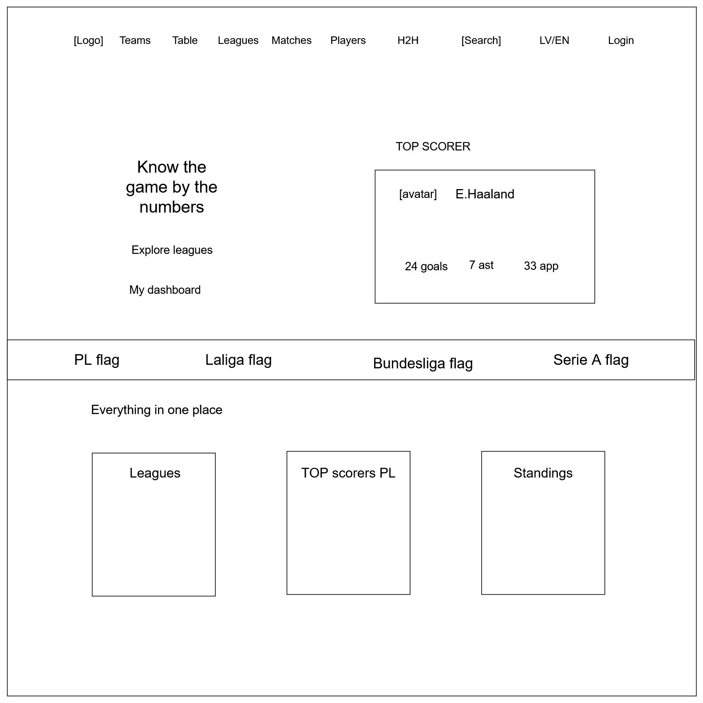
2.1.att.. Sākumlapas ekrānloga skice
Spēļu lapas skice (skat. 2.2.att.) parāda spēļu saraksta izkārtojumu ar komandu nosaukumiem, datumu, laiku un rezultātu vai statusu katrai spēlei.
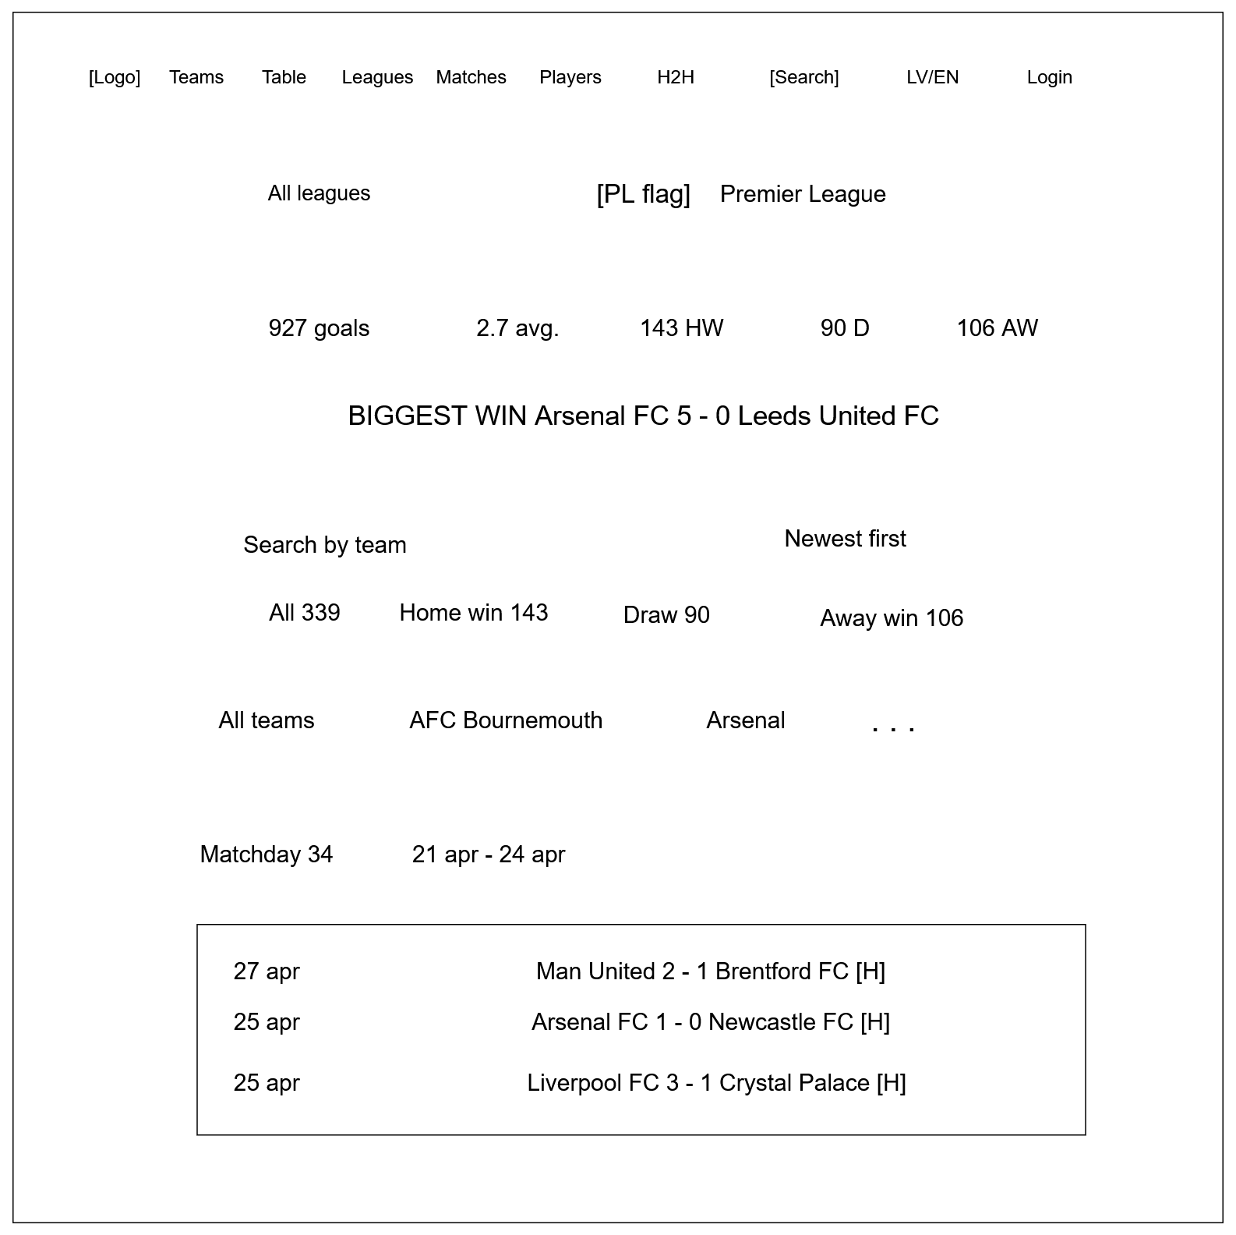
2.2.att.. Spēļu lapas ekrānloga skice
Lietotāja paneļa skice (skat. 2.3.att.) parāda autorizēta lietotāja skatu ar cilnēm "Overview", "Predictions" un "Watchlist". Pārskata cilnē redzamas divas kartītes (iecienītā komanda un iecienītais spēlētājs) un spēļu rezultātu saraksti zemāk.
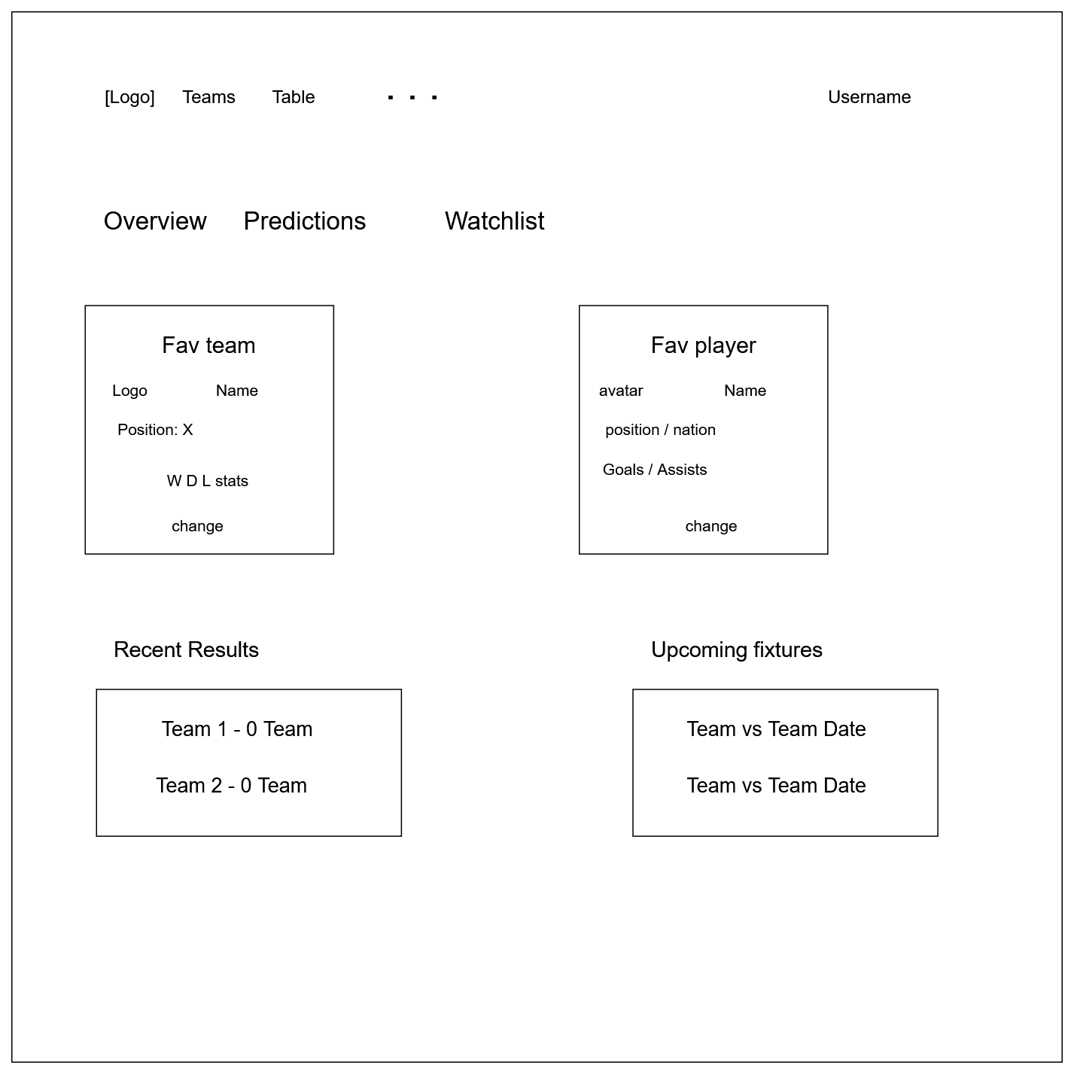
2.3.att.. Lietotāja paneļa ekrānloga skice
Reģistrācijas lapas skice (skat. 2.4.att.) parāda centrētu veidlapu ar laukiem lietotājvārdam, e-pastam un parolei, kā arī reāllaika validācijas norādēm zem katra lauka.
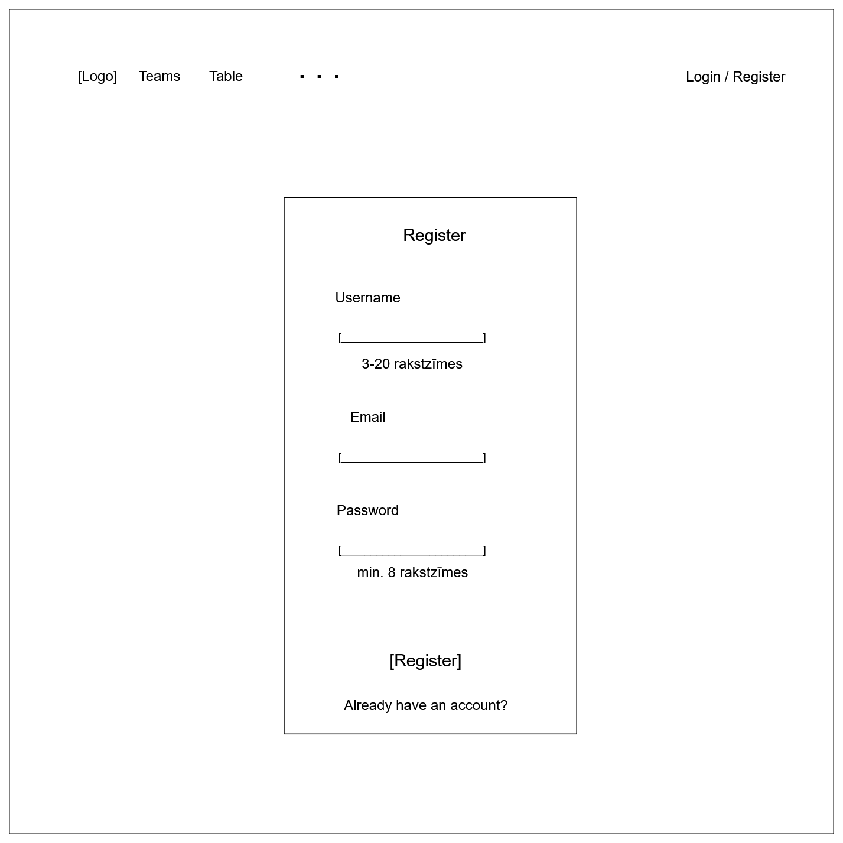
2.4.att.. Reģistrācijas lapas ekrānloga skice

3. UZDEVUMA RISINĀŠANAS LĪDZEKĻU IZVĒLES PAMATOJUMS
Viss steks balstīts uz JavaScript, kas nozīmē vienu valodu frontendā un backendā, samazina valodu pārslēgšanas izmaksas un atkarību skaitu. Katrā apakšsadaļā norādīta versija, izvēles iemesls un konkrēts pielietojums sistēmā.

3.1. Frontend tehnoloģijas

3.1.1. Vue 3 (v3.5.13)
Vue 3 ir JavaScript ietvars lietotāja saskarnes veidošanai. Single File Components (.vue) apvieno template, script un style vienā failā ar skaidru struktūru, kas atvieglo navigāciju lielākā kodu bāzē. Composition API ļauj loģiku organizēt pēc funkcionalitātes, nevis komponentes opcijām. Alternatīvi tika apsvērts React, taču Vue maģiskākā veidņu sintakse un mazāks boilerplate apjoms padara to piemērotāku viena izstrādātāja projektam bez lielākas komandas.
Visas Footbalyze frontend lapas (komandu apskate, spēlētāju profils, līgu tabula, lietotāja panelis) ir Vue komponentes.

3.1.2. Vue Router (v4.5.0)
Vue Router pārvalda klienta puses navigāciju bez lapas pārlādēšanas. Navigācijas sardzes aizsargā privātus maršrutus un neautorizētus lietotājus novirza uz pieslēgšanās lapu.

3.1.3. Vuex (v4.0.2)
Vuex glabā lietotnes globālo stāvokli. Sistēmā to izmanto autentifikācijai: JWT tokena saglabāšanai localStorage un lietotāja profila datu (lietotājvārds, loma, avatārs) atjaunināšanai. Vue ekosistēmā jaunāka alternatīva ir Pinia, taču projekts tika sākts ar Vuex, un tā API ir pilnībā pietiekams autentifikācijas stāvokļa pārvaldībai bez papildu sarežģītības.

3.1.4. Vite (v6.2.4)
Vite izstrādes režīmā neapkopo pakotnes, bet izmanto pārlūka natīvo ES moduļu atbalstu, tāpēc serveris palaižas tūlītēji. Ražošanas kompilēšanai izmanto Rollup. Salīdzinājumā ar Vue CLI (webpack pamata), Vite nodrošina ievērojami ātrāku cold start un HMR, kas saīsina iterācijas laiku izstrādes laikā.

3.2. Backend tehnoloģijas

3.2.1. Node.js (v22.14.0)
Node.js ir JavaScript izpildlaika vide uz V8 dzinēja pamata. Tas pats ekosistēmas kopums frontendā un backendā samazina valodu pārslēgšanas izmaksas. Ieejas punkts ir backend/server.js.

3.2.2. Express (v5.1.0)
Express ir Node.js ietvars HTTP maršrutēšanai. Express v5 automātiski pārsūta nenoķertās kļūdas no async handler funkcijām uz kļūdu apstrādes middleware, kas samazina boilerplate kodu. Sistēmā tas pārvalda visus API maršrutus: autentifikāciju, futbola datus, izlasi un administrāciju.

3.2.3. MySQL 8.3 un mysql2 (v3.14.1)
MySQL ir relāciju datubāzu pārvaldības sistēma. mysql2 nodrošina Promise API un sagatavotus vaicājumus, kas aizsargā pret SQL injekciju. Lokālajā datubāzē glabāti tikai lietotāju dati: tabulas users, favourites, predictions un comments. Futbola dati tiek iegūti no ārējā API. PostgreSQL būtu tikpat derīga alternatīva, taču MySQL ir plašāk izmantota studentu hostinga vidēs un Coolify izvietojumā, kas samazināja konfigurācijas sarežģītību.

3.2.4. jsonwebtoken (v9.0.2)
JWT (RFC 7519) tokens satur lietotāja datus (ID, lietotājvārds, loma) un ir parakstīts ar servera slepeno atslēgu. Serveris validē tokenu katram aizsargātam pieprasījumam bez papildu datubāzes vaicājuma. Alternatīva būtu sesiju autentifikācija ar servera puses sesiju glabāšanu (express-session + Redis), taču tā prasa papildu infrastruktūru. JWT ir bezstāvokļa un piemērots REST API, kur frontend un backend darbojas atsevišķos procesos.

3.2.5. bcryptjs (v3.0.2)
bcrypt izmanto adaptīvu hash funkciju ar salt un work factor, kas padara brutāla spēka uzbrukumus laikietilpīgus. Reģistrējoties, parole tiek šifrēta ar 10 salt rounds. Plaintext parole netiek saglabāta datubāzē.

3.2.6. sanitize-html (v2.17.2)
sanitize-html ar konfigurāciju { allowedTags: [], allowedAttributes: {} } izfiltrē visus HTML tagus no lietotāju komentāriem, saglabājot tikai parastu tekstu. Tas novērš XSS uzbrukumu iespēju.

3.2.7. multer (v2.1.1)
multer apstrādā multipart/form-data pieprasījumus failu augšupielādei. Konfigurēts pieļaut attēlu failus (JPEG, PNG, WebP) līdz 5 MB. Faili tiek saglabāti backend/uploads/ ar unikālu nosaukumu.

3.3. Ārējie pakalpojumi

3.3.1. football-data.org API
football-data.org nodrošina piekļuvi futbola statistikai par 10 Eiropas līgām. Bezmaksas plāns atļauj 10 pieprasījumus minūtē. Sistēmā šis API ir vienīgais futbola datu avots. Backend ievieš atmiņas kešatmiņu (footballApi.js), lai nepārsniegtu API limitu.

3.3.2. Palīgbibliotēkas
dotenv (v16.5.0): vides mainīgo ielāde no .env faila. Sensitīvie dati (datubāzes parole, JWT atslēga, API atslēga) tiek glabāti ārpus versiju kontroles.
cors (v2.8.5): Cross-Origin Resource Sharing galveņu iestatīšana, kas ļauj frontend (ports 5173) sazināties ar backend (ports 3000).
express-rate-limit (v8.3.2): pieprasījumu ātruma ierobežošana, kas aizsargā API pret pārslodzi un brutāla spēka uzbrukumiem.
Jest (v30.3.0) un Supertest (v7.2.2): backend API integrācijas testēšana. Testi atrodas backend/tests/ direktorijā.

3.4. Aizgūto moduļu saraksts
Projektā izmantotās aizgūtās bibliotēkas ir standarta npm pakotnes, kuras ievietotas kā atkarības (dependencies/devDependencies) un nav tieši iekļautas projekta pirmkodā. Tās neveido vairāk par vienu trešdaļu no kopējā koda apjoma.
- bcryptjs (v2.4.3) — paroles šifrēšana; npm package (https://www.npmjs.com/package/bcryptjs)
- cors (v2.8.5) — CORS galveņu apstrāde; npm package (https://www.npmjs.com/package/cors)
- dotenv (v16.5.0) — vides mainīgo ielāde; npm package (https://www.npmjs.com/package/dotenv)
- express (v5.1.0) — HTTP servera ietvars; npm package (https://www.npmjs.com/package/express)
- express-rate-limit (v8.3.2) — pieprasījumu ierobežošana; npm package (https://www.npmjs.com/package/express-rate-limit)
- jsonwebtoken (v9.0.2) — JWT izsniegšana un verifikācija; npm package (https://www.npmjs.com/package/jsonwebtoken)
- multer (v2.0.1) — failu augšupielāde; npm package (https://www.npmjs.com/package/multer)
- mysql2 (v3.14.1) — MySQL savienojums; npm package (https://www.npmjs.com/package/mysql2)
- sanitize-html (v2.16.0) — HTML sanitizācija; npm package (https://www.npmjs.com/package/sanitize-html)
- axios (v1.9.0) — HTTP pieprasījumi no frontend; npm package (https://www.npmjs.com/package/axios)
- vue (v3.5.13) — UI ietvars; npm package (https://www.npmjs.com/package/vue)
- vue-i18n (v11.1.2) — internacionalizācija; npm package (https://www.npmjs.com/package/vue-i18n)
- vue-router (v4.5.1) — klienta puses maršrutēšana; npm package (https://www.npmjs.com/package/vue-router)
- vuex (v4.1.0) — globālā stāvokļa pārvaldība; npm package (https://www.npmjs.com/package/vuex)
- vite (v6.3.5) — frontend būvēšanas rīks; npm package (https://www.npmjs.com/package/vite)

4. PROGRAMMATŪRAS PRODUKTA MODELĒŠANA UN PROJEKTĒŠANA

4.1. Sistēmas arhitektūra
Footbalyze ir sadalīta piecās apakšsistēmās: autentifikācija, futbola dati, personalizācija, saziņa un administrācija. Sistēmas funkcionālā sadalījuma hierarhija attēlota 4.1.att.
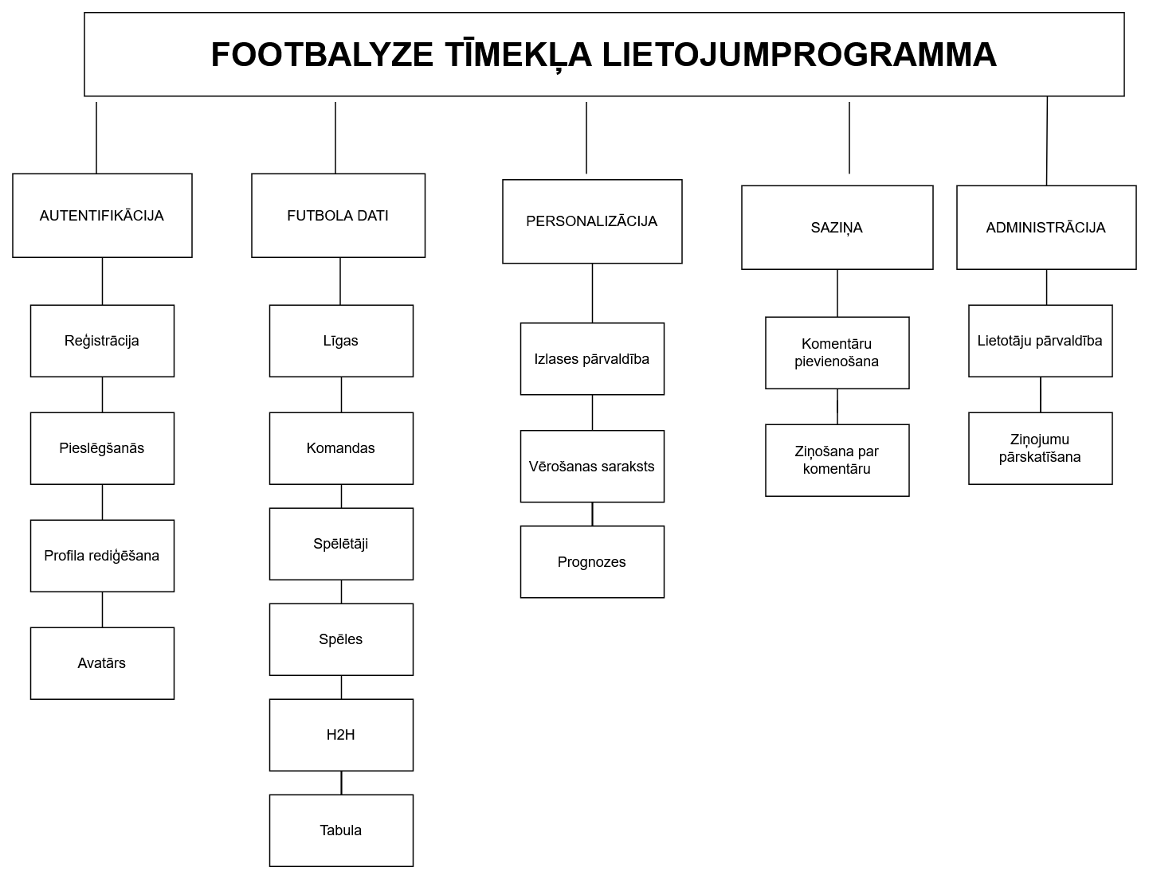
4.1.att.. Footbalyze funkcionālās dekompozīcijas diagramma
Autentifikācijas apakšsistēma pārvalda lietotāju piekļuvi sistēmai. Tajā ietilpst četri moduļi: reģistrācija, pieslēgšanās, profila rediģēšana un avatāra augšupielāde.
Futbola datu apakšsistēma nodrošina piekļuvi ārējā API datiem. Moduļi aptver līgu sarakstu, komandu statistiku, spēlētāju profilus, spēļu grafiku un rezultātus, divu komandu tiešo salīdzinājumu un līgas tabulu.
Personalizācijas apakšsistēma ļauj lietotājam pārvaldīt personīgo saturu. Tā ietver izlases pārvaldību, vērošanas sarakstu spēlētājiem un rezultātu prognozes.
Saziņas apakšsistēma nodrošina lietotāju mijiedarbību. Tajā ietilpst komentāru pievienošana pie spēlēm un ziņošana par neatbilstošiem komentāriem.
Administrācijas apakšsistēma paredzēta administratora darbībām. Tā ietver lietotāju pārvaldību (bloķēšanu un atbloķēšanu) un ziņoto komentāru pārskatīšanu un dzēšanu.

4.2. Sistēmas ER modelis
Lokālā datubāze satur piecas galvenās entītijas: LIETOTĀJS, IZLASE, PROGNOZE, KOMENTĀRS un VĒROJUMI, kā arī vienu starprezultātu tabulu ZIŅOJUMS. ER modelis Čena notācijā attēlots 1. pielikumā.
Viens LIETOTĀJS glabā vienu IZLASI (1:1): izlasē var saglabāt vienu komandu un vienu spēlētāju. Viens LIETOTĀJS var iesniegt daudzas PROGNOZES (1:N), taču katrai spēlei tikai vienu. Viens LIETOTĀJS var rakstīt daudzus KOMENTĀRUS (1:N). Viens LIETOTĀJS var uzturēt daudzus VĒROJUMUS (1:N), tie ir spēlētāji, kurus seko. Saite starp LIETOTĀJS un KOMENTĀRS ir daudzi pret daudziem (N:M): viens komentārs var tikt ziņots no vairākiem lietotājiem, un viens lietotājs var ziņot vairākus komentārus. Šo N:M saiti realizē starprezultātu tabula ZIŅOJUMS (comment_reports), kas satur Comment_ID un Reporter_ID ar unikālu ierobežojumu, kas novērš atkārtotu ziņošanu.

4.3. Funkcionālais sistēmas modelis

4.3.1. Datu plūsmu modelis
Konteksta līmeņa DFD (skat. 4.2.att.) parāda sistēmu kā vienu vienību un tās mijiedarbību ar ārējiem aktoriem: reģistrētu lietotāju, administratoru un football-data.org API.
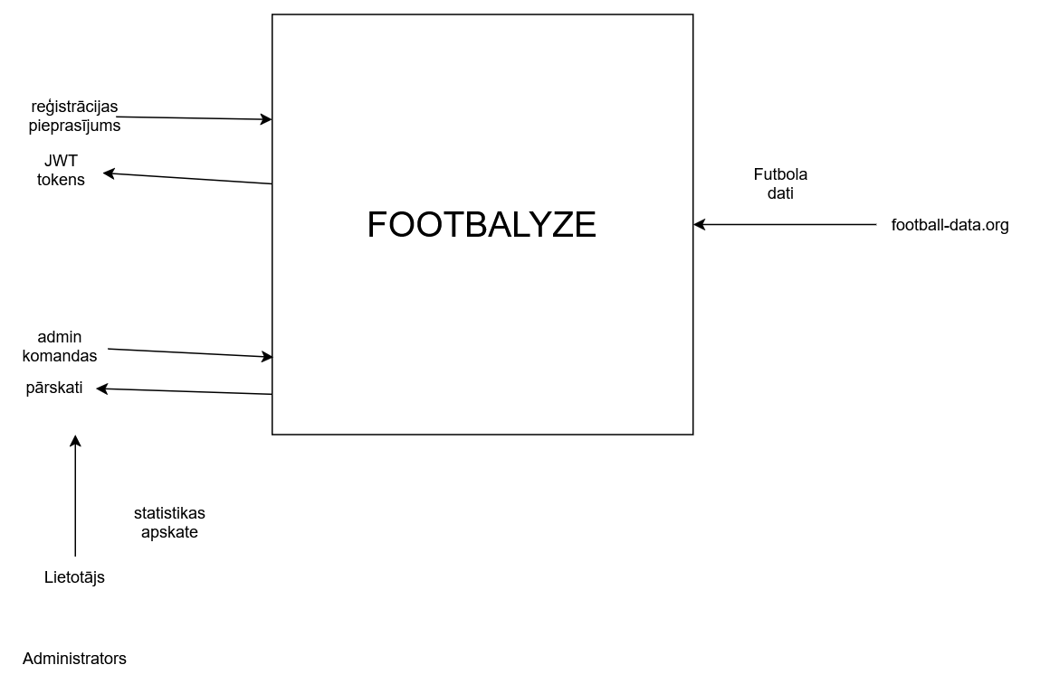
4.2.att.. Footbalyze konteksta līmeņa datu plūsmas diagramma
Tika izvēlēti astoņi sistēmas moduļi. Katram izstrādāta DFD diagramma apakšējā (detalizētajā) līmenī.

4.3.1.1. Lietotāja pieslēgšanās modulis
Modulis nodrošina lietotāja autentifikāciju sistēmā, pārbaudot akreditācijas datus un izsniedzot JWT tokenu (skat. 4.3.att.).
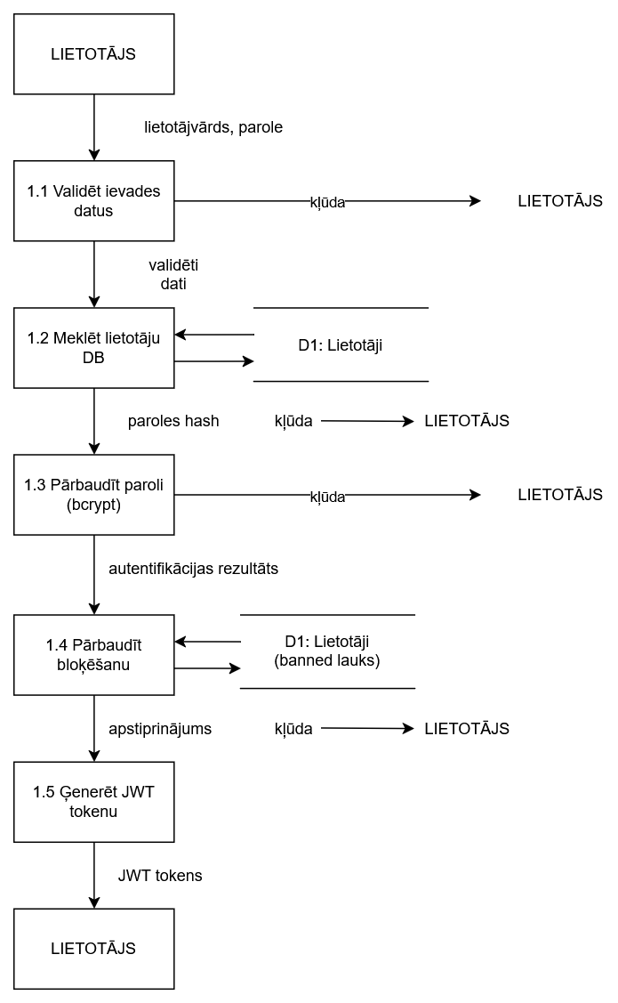
4.3.att.. Lietotāja pieslēgšanās moduļa datu plūsmas diagramma
Datu apstrādes algoritma apraksts — Lietotāja pieslēgšanās modulis
Lietotājs ievada e-pastu un paroli pieslēgšanās formā.
1.1. process — Validēt ievades datus. Sistēma pārbauda, vai abi lauki ir aizpildīti. Tukšu lauku gadījumā apstrāde apstājas ar kļūdas ziņojumu.
1.2. process — Meklēt lietotāju datubāzē. Tiek veikts SELECT vaicājums tabulā users pēc ievadītā lietotājvārda. Ja netiek atrasts, kļūdas ziņojums.
1.3. process — Pārbaudīt paroli. Datubāzes paroles hash tiek salīdzināts ar ievadīto paroli, izmantojot bcrypt.compare(). Nesakritības gadījumā tiek atgriezta kļūda.
1.4. process — Pārbaudīt bloķēšanas statusu. Tiek nolasīts banned lauks. Ja vērtība ir 1, tiek atgriezts "Konts ir bloķēts".
1.5. process — Ģenerēt JWT tokenu. Tiek ģenerēts JWT ar lietotāja ID, lietotājvārdu un lomu. Tokens tiek nosūtīts lietotājam un saglabāts localStorage.

4.3.1.2. Prognozes iesniegšanas modulis
Modulis nodrošina autorizētam lietotājam iespēju iesniegt rezultātu prognozi. Ja ieraksts šai spēlei jau eksistē, tas tiek atjaunināts (upsert loģika) (skat. 4.4.att.).
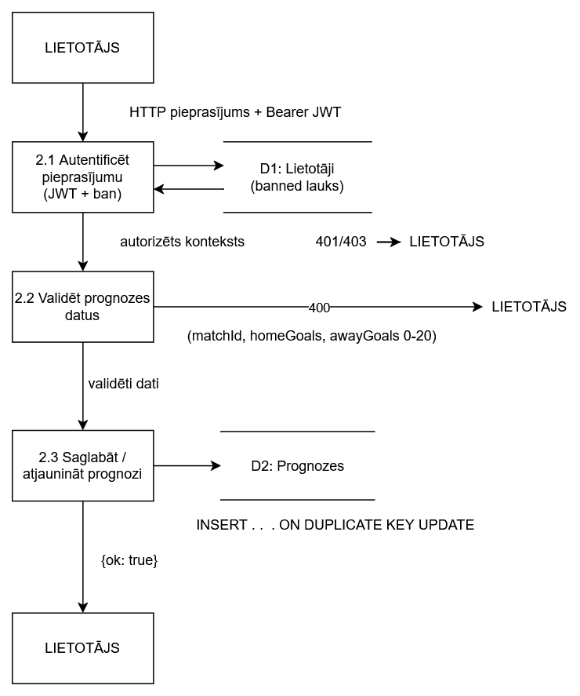
4.4.att.. Prognozes iesniegšanas moduļa datu plūsmas diagramma
Datu apstrādes algoritma apraksts — Prognozes iesniegšanas modulis
Autorizēts lietotājs ievada prognozēto mājas un viesu vārtu skaitu.
2.1. process — Autentificēt pieprasījumu. Serveris verificē Bearer JWT tokenu un pārbauda, vai konts nav bloķēts.
2.2. process — Validēt prognozes datus. Pārbauda matchId, homeGoals un awayGoals esamību. Vārtu skaitļi tiek pārvērsti veselos skaitļos un pārbaudīti diapazonā 0–20.
2.3. process — Saglabāt vai atjaunināt prognozi. Tabulā predictions tiek izpildīts INSERT ... ON DUPLICATE KEY UPDATE. Unikālais ierobežojums (User_ID, Match_ID) nodrošina vienu prognozi vienai spēlei.

4.3.1.3. Komentāra pievienošanas modulis
Modulis nodrošina autorizētam lietotājam iespēju pievienot komentāru. Pirms saglabāšanas saturs tiek sanitizēts pret XSS ievainojamībām (skat. 4.5.att.).
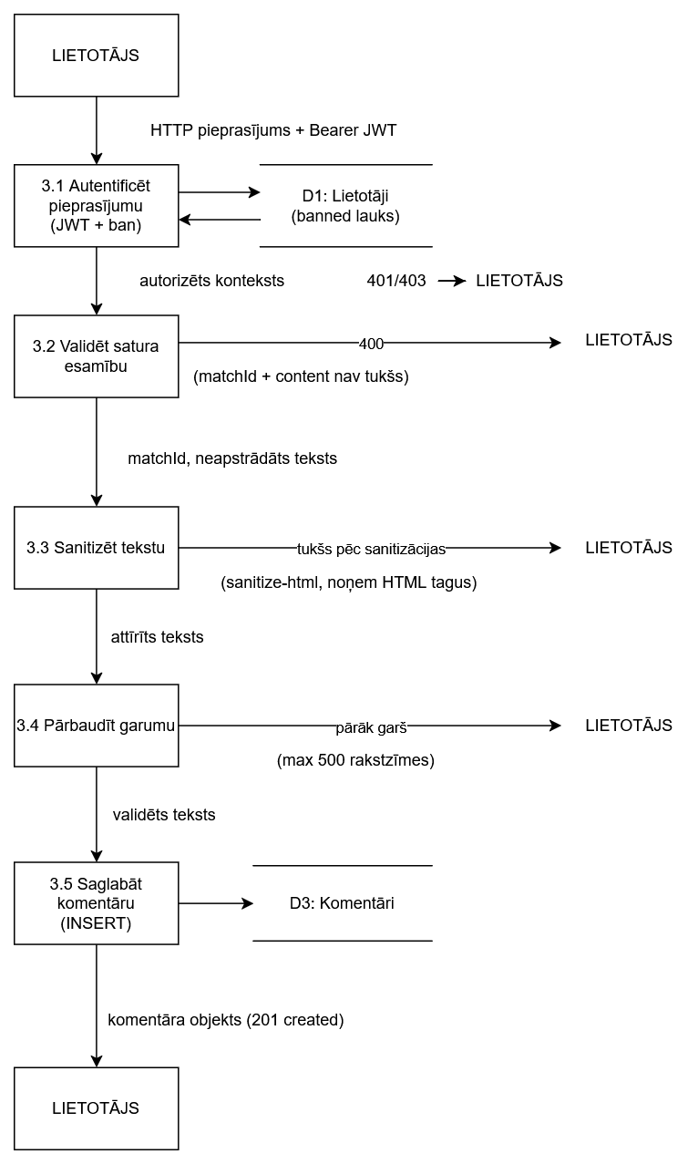
4.5.att.. Komentāra pievienošanas moduļa datu plūsmas diagramma
Datu apstrādes algoritma apraksts — Komentāra pievienošanas modulis
Lietotājs ievada komentāra tekstu un nospiež "Nosūtīt".
3.1. process — Autentificēt pieprasījumu. Serveris verificē JWT tokenu un pārbauda bloķēšanas statusu.
3.2. process — Validēt satura esamību. Pārbauda matchId un content lauku esamību; content nedrīkst būt tukšs.
3.3. process — Sanitizēt tekstu. sanitize-html ar { allowedTags: [], allowedAttributes: {} } noņem visus HTML tagus. Pēc sanitizācijas tukšs teksts tiek noraidīts.
3.4. process — Pārbaudīt garumu. Sanitizētā teksta garums nedrīkst pārsniegt 500 rakstzīmes.
3.5. process — Saglabāt komentāru. Tabulā comments tiek ierakstīts jauns ieraksts. Serveris atgriež jaunā komentāra objektu ar HTTP 201.

4.3.1.4. Reģistrācijas modulis
Modulis nodrošina jauna lietotāja konta izveidi. Pirms saglabāšanas tiek validēti ievaddati, pārbaudīts e-pasta unikālums un šifrēta parole (skat. 4.6.att.).
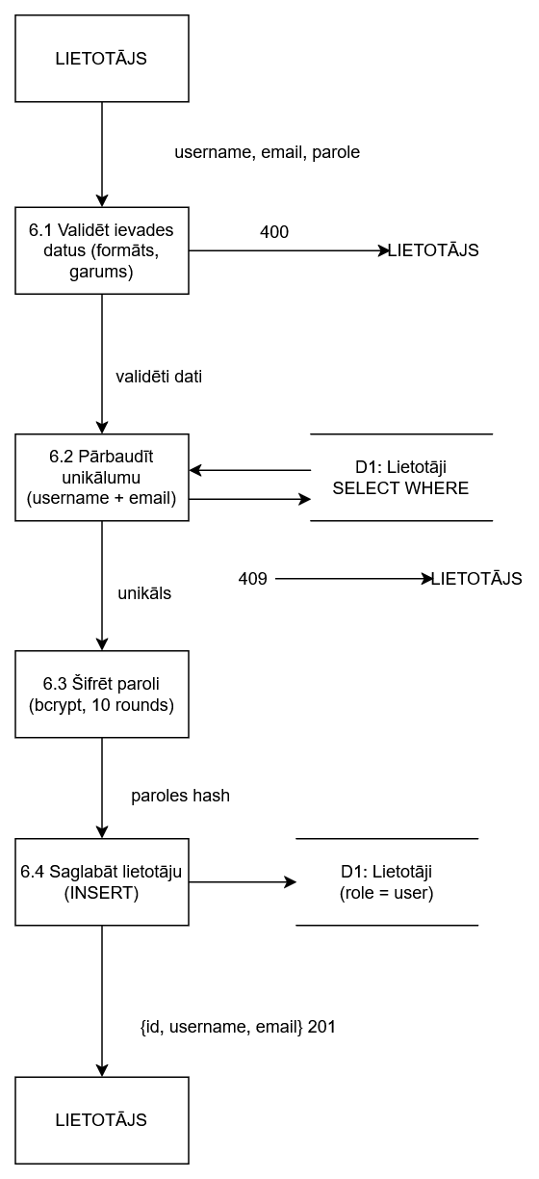
4.6.att.. Reģistrācijas moduļa datu plūsmas diagramma
Datu apstrādes algoritma apraksts — Reģistrācijas modulis
Lietotājs ievada reģistrācijas veidlapā lietotājvārdu, e-pastu un paroli.
4.1. process — Validēt ievades datus. Pārbauda lauku aizpildītību un paroles garumu (≥ 8 rakstzīmes).
4.2. process — Pārbaudīt e-pasta unikālumu. SELECT vaicājums tabulā users. Ja e-pasts jau eksistē, tiek atgriezts kļūdas ziņojums.
4.3. process — Šifrēt paroli. bcryptjs.hash() ar 10 salt rounds ģenerē paroles hash.
4.4. process — Saglabāt lietotāju. INSERT tabulā users ar lietotājvārdu, e-pastu, hash un noklusēto lomu "user". Veiksmīgi saglabājot, lietotājs saņem apstiprinājumu.

4.3.1.5. Profila rediģēšanas modulis
Modulis ļauj autorizētam lietotājam mainīt lietotājvārdu vai paroli. Pirms izmaiņām tiek verificēts JWT tokens un validēti jaunie dati (skat. 4.7.att.).
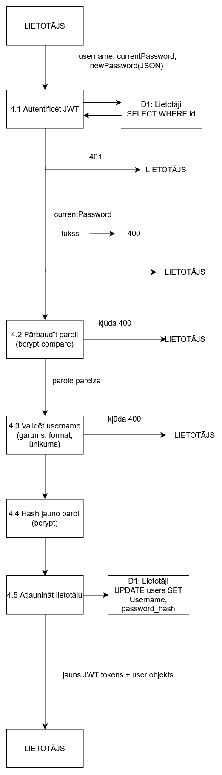
4.7.att.. Profila rediģēšanas moduļa datu plūsmas diagramma
Datu apstrādes algoritma apraksts — Profila rediģēšanas modulis
Autorizēts lietotājs profila lapā ievada jaunus datus.
5.1. process — Autentificēt pieprasījumu. JWT tokens tiek verificēts; neautorizētiem: 401.
5.2. process — Validēt jaunos datus. Pārbauda lauku esamību, garuma prasības un lietotājvārda unikālumu. Jaunā parole tiek šifrēta ar bcrypt.
5.3. process — Atjaunināt lietotāja ierakstu. UPDATE tabulā users pēc lietotāja ID no JWT. Veiksmīgi; lietotājs saņem apstiprinājumu.

4.3.1.6. Izlases pārvaldības modulis
Modulis nodrošina autorizētam lietotājam iespēju pievienot vai noņemt komandas un spēlētājus no izlases. Dati glabājas tabulā favourites (skat. 4.8.att.).
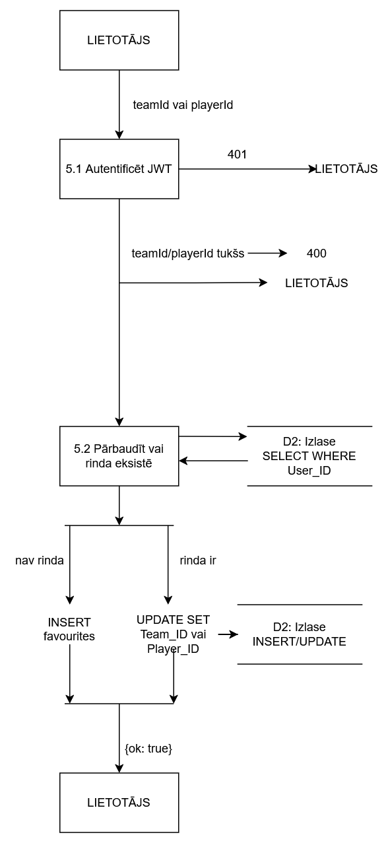
4.8.att.. Izlases pārvaldības moduļa datu plūsmas diagramma
Datu apstrādes algoritma apraksts — Izlases pārvaldības modulis
Autorizēts lietotājs nospiež "Pievienot izlasei" vai "Noņemt no izlases".
6.1. process — Autentificēt pieprasījumu. JWT tokens tiek verificēts. Neautorizētiem: 401.
6.2. process — Validēt darbību. Pārbauda Team_ID vai Player_ID esamību un darbības veidu.
6.3. process — Pievienot vai noņemt no izlases. INSERT vai DELETE tabulā favourites. Unikālais ierobežojums novērš dublikātus. Atgriež apstiprinājumu.

4.3.1.7. Avatāra augšupielādes modulis
Modulis ļauj lietotājam augšupielādēt profila attēlu. Fails tiek validēts, saglabāts serverī un lietotāja ierakstā tiek atjaunināts avatar_url (skat. 4.9.att.).
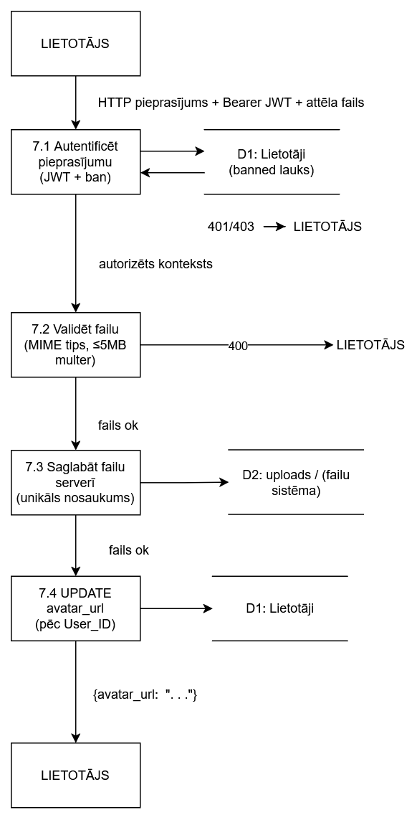
4.9.att.. Avatāra augšupielādes moduļa datu plūsmas diagramma
Datu apstrādes algoritma apraksts — Avatāra augšupielādes modulis
Autorizēts lietotājs izvēlas attēla failu un apstiprina augšupielādi.
7.1. process — Autentificēt pieprasījumu. JWT tokens verificēts. Neautorizētiem: 401.
7.2. process — Validēt failu. multer pārbauda MIME tipu (JPEG/PNG/WebP) un izmēru (≤ 5 MB).
7.3. process — Saglabāt failu serverī. Fails saglabāts uploads/ ar unikālu nosaukumu.
7.4. process — Atjaunināt avatar_url. UPDATE tabulā users. Serveris atgriež jauno avatar_url.

4.3.1.8. Lietotāja bloķēšanas modulis
Modulis nodrošina administratoram iespēju bloķēt vai atbloķēt lietotāja kontu (skat. 4.10.att.).
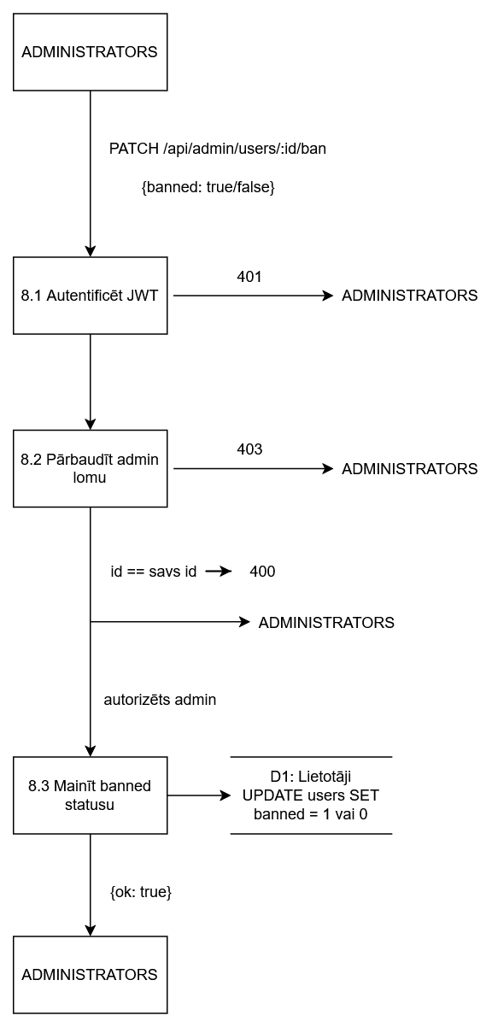
4.10.att.. Lietotāja bloķēšanas moduļa datu plūsmas diagramma
Datu apstrādes algoritma apraksts — Lietotāja bloķēšanas modulis
Administrators administrācijas panelī atlasa lietotāju un nospiež "Bloķēt".
8.1. process — Autentificēt un pārbaudīt lomu. JWT tokens verificēts un pārbaudīts, vai Role ir "admin". Citiem: 403.
8.2. process — Atrast mērķa lietotāju. SELECT tabulā users pēc URL parametra User_ID. Nav atrasts: 404.
8.3. process — Atjaunināt bloķēšanas statusu. UPDATE tabulā users: banned = 1 vai 0. Bloķētais lietotājs saņems "Konts ir bloķēts" pie nākamās pieslēgšanās.

5. DATU STRUKTŪRU APRAKSTS
Footbalyze lokālā datubāze sastāv no sešām tabulām: users, favourites, predictions, comments, comment_reports un watchlist. Tabulu saišu shēma attēlota 5.1.att.
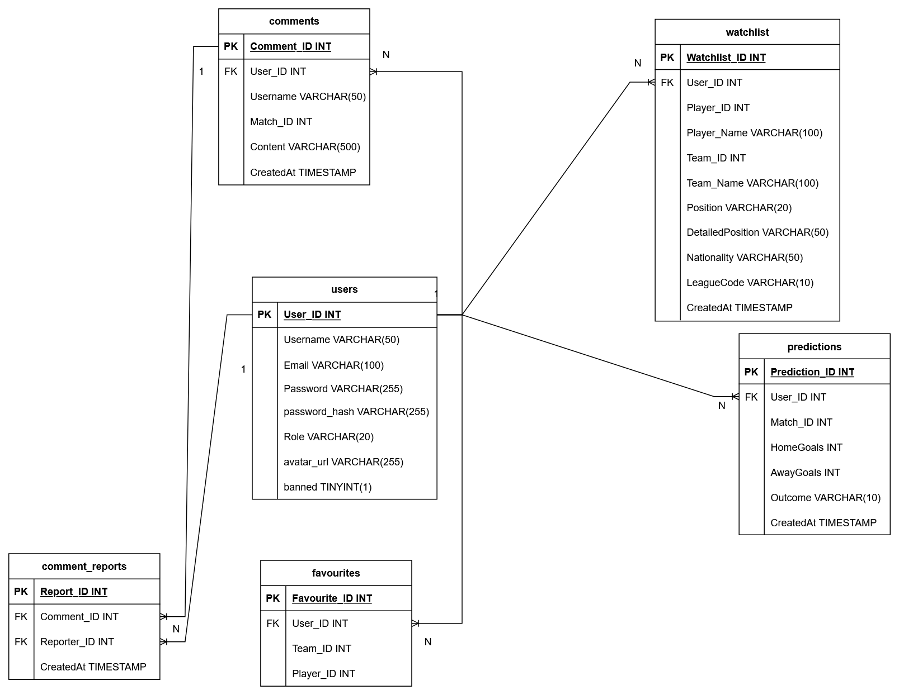
5.1.att.. Datubāzes tabulu saišu shēma
Tabula users glabā visu reģistrēto lietotāju datus: autentifikācijai, lomu pārvaldībai un profila attēlam. Katra rinda atbilst vienam lietotāja kontam.
5.1. tabula
Tabulas users lauku apraksts
Nr. | Lauka nosaukums | Datu tips | Atslēga | Ierobežojumi | Apraksts
1 | User_ID | INT | PK, AI | NOT NULL | Unikāls lietotāja identifikators, primārā atslēga
2 | Username | VARCHAR(50) | — | NOT NULL, UNIQUE | Lietotāja izvēlētais vārds (3–20 rakstzīmes)
3 | Email | VARCHAR(100) | — | NOT NULL, UNIQUE | E-pasta adrese, izmantota pieslēgšanās
4 | password_hash | VARCHAR(255) | — | NOT NULL | Paroles bcrypt hash (10 salt rounds)
5 | Role | VARCHAR(20) | — | NOT NULL | Loma sistēmā: "user" vai "admin"
6 | avatar_url | VARCHAR(255) | — | NULL | Profila attēla faila ceļš serverī
7 | banned | TINYINT(1) | — | NOT NULL | Bloķēšanas statuss: 0 = aktīvs, 1 = bloķēts

Tabula favourites glabā katra lietotāja iecienītās komandas un spēlētāja identifikatorus no football-data.org API. Katram lietotājam var būt ne vairāk kā viens iecienītais komandas un viens spēlētāja ieraksts.
5.2. tabula
Tabulas favourites lauku apraksts
Nr. | Lauka nosaukums | Datu tips | Atslēga | Ierobežojumi | Apraksts
1 | Favourite_ID | INT | PK, AI | NOT NULL | Unikāls izlases ieraksta identifikators
2 | User_ID | INT | FK → users.User_ID | NOT NULL | Atsauce uz lietotāju, kuram pieder izlase
3 | Team_ID | INT | — | NULL | Iecienītās komandas ID no football-data.org
4 | Player_ID | INT | — | NULL | Iecienītā spēlētāja ID no football-data.org
5 | Player_Name | VARCHAR(100) | — | NULL | Spēlētāja vārds, saglabāts pievienošanas brīdī
6 | Player_Team_ID | INT | — | NULL | Spēlētāja komandas ID pievienošanas brīdī
7 | Player_Team_Name | VARCHAR(100) | — | NULL | Spēlētāja komandas nosaukums
8 | Position | VARCHAR(20) | — | NULL | Vispārīgā pozīcija (Goalkeeper, Defender utt.)
9 | DetailedPosition | VARCHAR(50) | — | NULL | Detalizētā pozīcija (Centre-Back utt.)
10 | Nationality | VARCHAR(50) | — | NULL | Spēlētāja tautība
11 | LeagueCode | VARCHAR(10) | — | NULL | Līgas kods (PL, PD, BL1 utt.)

Tabula predictions glabā autorizētu lietotāju iesniegtas spēļu rezultātu prognozes. Katram lietotājam var būt ne vairāk kā viena prognoze uz katru spēli (upsert loģika: atkārtota iesniegšana atjaunina esošo ierakstu).
5.3. tabula
Tabulas predictions lauku apraksts
Nr. | Lauka nosaukums | Datu tips | Atslēga | Ierobežojumi | Apraksts
1 | Prediction_ID | INT | PK, AI | NOT NULL | Unikāls prognozes identifikators
2 | User_ID | INT | FK → users.User_ID | NOT NULL | Atsauce uz lietotāju, kurš iesniedza prognozi
3 | Match_ID | INT | — | NOT NULL | Spēles ID no football-data.org API
4 | HomeGoals | INT | — | NOT NULL | Prognozētie mājas komandas vārti (0–20)
5 | AwayGoals | INT | — | NOT NULL | Prognozētie viesas komandas vārti (0–20)
6 | Outcome | VARCHAR(10) | — | NULL | Prognozes iznākums: "correct", "wrong" vai NULL (gaida)
7 | CreatedAt | TIMESTAMP | — | NOT NULL | Prognozes iesniegšanas laiks

Tabula comments glabā autorizētu lietotāju teksta komentārus, kas pievienoti pie konkrētām spēlēm. Komentāra saturs tiek sanitizēts ar sanitize-html, lai novērstu XSS uzbrukumus.
5.4. tabula
Tabulas comments lauku apraksts
Nr. | Lauka nosaukums | Datu tips | Atslēga | Ierobežojumi | Apraksts
1 | Comment_ID | INT | PK, AI | NOT NULL | Unikāls komentāra identifikators
2 | User_ID | INT | FK → users.User_ID | NOT NULL | Atsauce uz komentāra autoru
3 | Username | VARCHAR(50) | — | NOT NULL | Autora lietotājvārds komentāra pievienošanas brīdī
4 | Match_ID | INT | — | NOT NULL | Spēles ID, pie kuras pievienots komentārs
5 | Content | VARCHAR(500) | — | NOT NULL | Sanitizēts komentāra teksts (1–500 rakstzīmes)
6 | CreatedAt | TIMESTAMP | — | NOT NULL | Komentāra pievienošanas laiks

Tabula comment_reports reģistrē lietotāju ziņojumus par nevēlamiem komentāriem. Katrs ieraksts saista ziņoto komentāru ar ziņotāju; administrators var apskatīt šo sarakstu un dzēst attiecīgos komentārus.
5.5. tabula
Tabulas comment_reports lauku apraksts
Nr. | Lauka nosaukums | Datu tips | Atslēga | Ierobežojumi | Apraksts
1 | Report_ID | INT | PK, AI | NOT NULL | Unikāls ziņojuma identifikators
2 | Comment_ID | INT | FK → comments.Comment_ID | NOT NULL | Atsauce uz ziņoto komentāru
3 | Reporter_ID | INT | FK → users.User_ID | NOT NULL | Atsauce uz lietotāju, kurš ziņoja
4 | CreatedAt | TIMESTAMP | — | NOT NULL | Ziņojuma iesniegšanas laiks

Tabula watchlist glabā papildu informāciju par spēlētājiem, kurus lietotājs pievienojis vērojumu sarakstam. Tā kā football-data.org API neatgriež spēlētāja datus pēc ID vien, tabula kešo svarīgākos laukus, lai izvairītos no atkārtotiem API pieprasījumiem.
5.6. tabula
Tabulas watchlist lauku apraksts
Nr. | Lauka nosaukums | Datu tips | Atslēga | Ierobežojumi | Apraksts
1 | Watchlist_ID | INT | PK, AI | NOT NULL | Unikāls watchlist ieraksta identifikators
2 | User_ID | INT | FK → users.User_ID | NOT NULL | Atsauce uz lietotāju
3 | Player_ID | INT | — | NOT NULL | Spēlētāja ID no football-data.org
4 | Player_Name | VARCHAR(100) | — | NULL | Spēlētāja pilnais vārds
5 | Team_ID | INT | — | NULL | Komandas ID no football-data.org
6 | Team_Name | VARCHAR(100) | — | NULL | Komandas nosaukums
7 | Position | VARCHAR(20) | — | NULL | Vispārīgā pozīcija (Goalkeeper, Defender utt.)
8 | DetailedPosition | VARCHAR(50) | — | NULL | Detalizētā pozīcija (Centre-Back, Left Winger utt.)
9 | Nationality | VARCHAR(50) | — | NULL | Spēlētāja tautība
10 | LeagueCode | VARCHAR(10) | — | NULL | Līgas kods (PL, PD, BL1 utt.)
11 | CreatedAt | TIMESTAMP | — | NOT NULL | Ieraksta pievienošanas laiks

6. LIETOTĀJA CEĻVEDIS

6.1. Sistēmas prasības aparatūrai un programmatūrai
Footbalyze ir tīmekļa lietojumprogramma, kas darbojas pārlūkprogrammā bez papildu instalācijas. Lietotājam nepieciešama moderna pārlūkprogramma: Google Chrome versija 110 vai jaunāka, Mozilla Firefox versija 110 vai jaunāka, vai Microsoft Edge versija 110 vai jaunāka. Tā kā futbola statistika tiek ielādēta no ārēja API reāllaikā, nepieciešams aktīvs interneta savienojums. Ieteicamā ekrāna izšķirtspēja ir vismaz 1280×720 pikseļi; šaurākās ierīcēs saskarne var nebūt pilnībā optimizēta. Papildu programmatūra, spraudņi vai konti nav nepieciešami.

6.2. Sistēmas instalācija un palaišana
Sistēma ir izvietota publiskā serverī un pieejama bez instalēšanas. Lai lietotu Footbalyze, pārlūkprogrammā jāatver adrese:
https://footbalyze.rvtdev.tech
Apmeklētājs var aplūkot futbola statistiku, komandu un spēlētāju datus bez reģistrācijas. Lai piekļūtu personalizētajām funkcijām (izlasei, prognozēm un komentāriem), jāizveido konts vai jāpiesakās ar esošajiem akreditācijas datiem. Testēšanai pieejami šādi demo konti:
- Viesis: reģistrācija nav nepieciešama, pietiek atvērt vietnes adresi
- Reģistrēts lietotājs: e-pasts test@test.com, parole Test123123
- Administrators: e-pasts admin@admin.com, parole Admin123
Administratora konts nodrošina piekļuvi administratora panelim, kurā var pārvaldīt lietotājus un veikt bloķēšanu.
Izstrādātājiem, kuri vēlas palaist sistēmu lokāli, nepieciešams instalēt Node.js (v18 vai jaunāku versiju) un MySQL 8. Tālāk jāveic šādi soļi.
- 1. Klonēt repozitoriju: git clone <repozitorija adrese>
- 2. Aizpildīt backend/.env failu: DB_HOST, DB_USER, DB_PASSWORD, DB_NAME, JWT_SECRET, API_KEY (football-data.org atslēga), PORT (noklusējums: 3000)
- 3. Izveidot tukšu MySQL datubāzi un norādīt tās nosaukumu DB_NAME. Tabulas tiek izveidotas automātiski, startējot serveri (runMigrations()).
- 4. Palaist backend: cd backend → npm install → node server.js
- 5. Palaist frontend jaunā terminālī: cd frontend → npm install → npm run dev
- 6. Atvērt pārlūkprogrammā: http://localhost:5173

6.3. Programmas apraksts
Šajā sadaļā aprakstīti visi sistēmas lietotāja saskarnes elementi un to darbības iespējas katrā lapā. Navigācijas josla ir redzama visās lapās. Tā satur Footbalyze logotipu (noklikšķinot atgriežas sākumlapā) un saites uz sadaļām: Teams, Table, Leagues, Matches, Players, H2H, Leaderboard un Dashboard. Labajā pusē atrodas meklēšanas ikona, valodas pārslēgšanas poga un lietotāja poga. Nepieslēdzies lietotājs redz pogas "Pieslēgties" un "Reģistrēties". Pieslēdzies lietotājs redz savu lietotājvārdu. Noklikšķinot uz tā, tiek atvērta profila izvēlne ar opcijām "Mans profils" un "Iziet". Poga "Iziet" dzēš JWT tokenu no localStorage un novirza uz sākumlapu.
Sākumlapa (skat. 6.1.att.) sastāv no varoņa sadaļas un informācijas bloka. Navigācijas joslā augšā redzamas saites uz visām sadaļām, meklēšanas ikona un valodas pārslēgšanas poga. Varoņa sadaļas kreisajā pusē redzams virsraksts "Know the game by the numbers", īss sistēmas apraksts un divas darbības pogas: "Explore Leagues" un "My Dashboard →". Labajā pusē redzams Premjerlīgas labākā vārtu guvēja informācijas bloks. Zem varoņa sadaļas atrodas horizontāli ritināms līgu joslas elements ar karogu ikonām un līgu nosaukumiem. Lapas apakšā atrodas aicinājuma bloks ar pogām "Get Started, It's Free" un "Browse as Guest →".
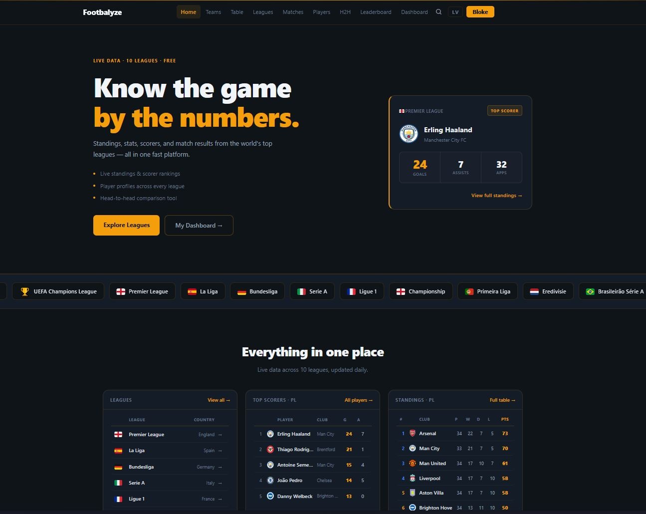
6.1.att.. Sākumlapa
Reģistrācijas lapa (skat. 6.2.att.) satur veidlapu ar trim ievadlaukiem: "Username", "Email" un "Password". Zem katra lauka redzami validācijas nosacījumi, kas atjauninās reāllaikā. Poga "Register" iesniedz veidlapu; ja visi lauki ir derīgi, konts tiek izveidots un lietotājs tiek novirzīts uz pieslēgšanās lapu.
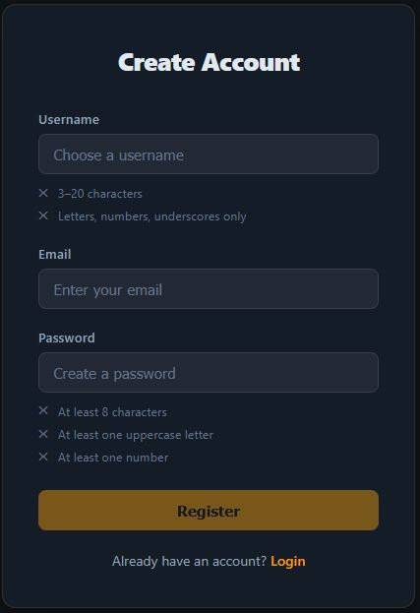
6.2.att.. Reģistrācijas lapa
Pieslēgšanās lapa (skat. 6.3.att.) satur divus ievadlaukus: "Email" un "Password". Veiksmīgas autentifikācijas gadījumā serveris atgriež JWT tokenu, kas tiek saglabāts localStorage. Nepareizu datu vai bloķēta konta gadījumā tiek parādīts attiecīgs kļūdas paziņojums.
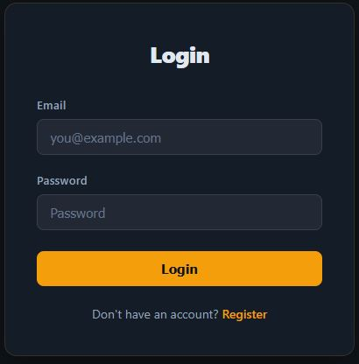
6.3.att.. Pieslēgšanās lapa
Sadaļā Teams (skat. 6.4.att.) lietotājs vispirms redz visu pieejamo līgu sarakstu ar katras līgas nosaukumu un karogu. Noklikšķinot uz līgas, tiek atvērta attiecīgās līgas komandu lapa.
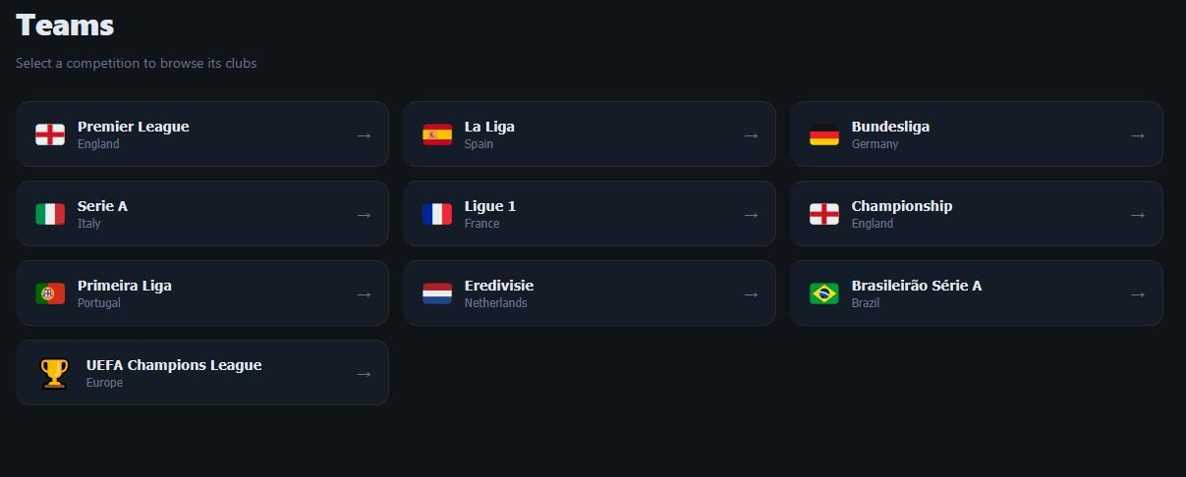
6.4.att.. Līgas izvēles lapa sadaļā Teams
Komandu saraksta lapā (skat. 6.5.att.) redzams izvēlētās līgas nosaukums ar karogu un kopējo komandu skaitu. Atrodas meklēšanas lauks "Search by club name...", kas reāllaikā filtrē komandu sarakstu, un kārtošanas izvēlne "Name (A–Z)". Komandas tiek rādītas četru kolonnu režģī. Katrs elements satur komandas emblēmu, nosaukumu, trenera vārdu ar tautības karogu un valsti.
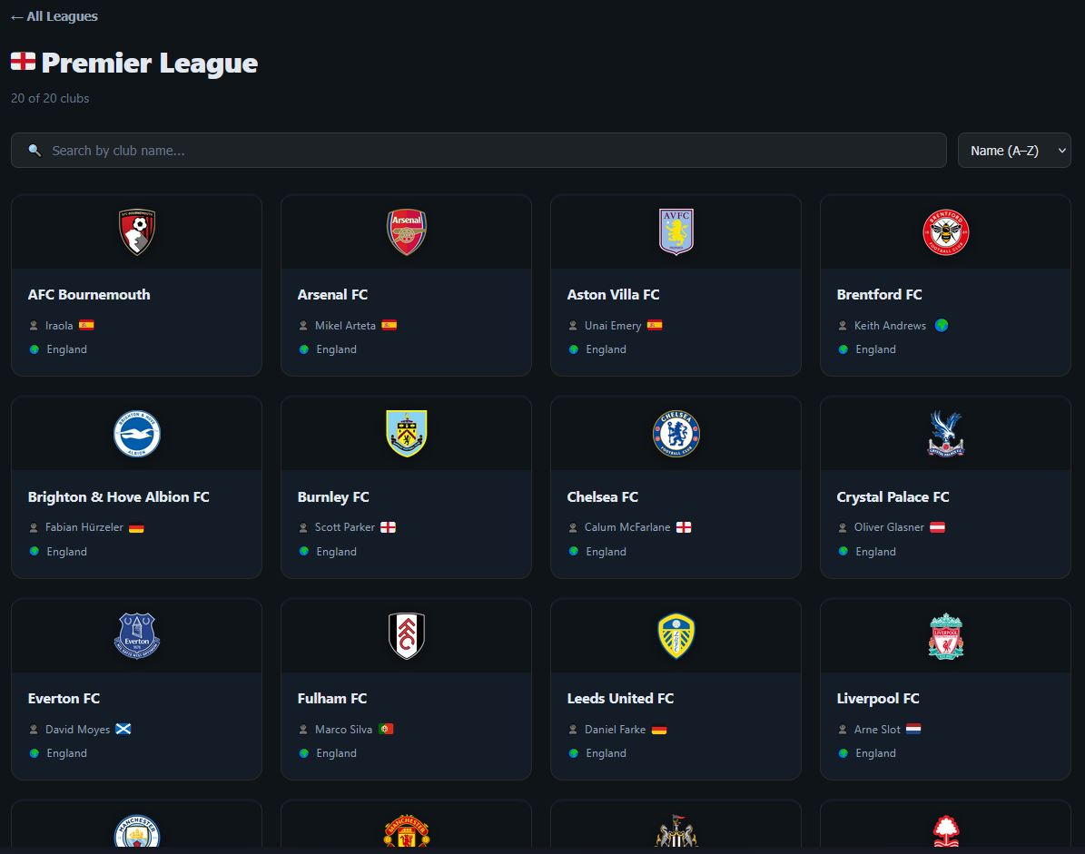
6.5.att.. Komandu saraksta lapa
Komandas detaļu lapā (skat. 6.6.att.) redzama komandas emblēma, nosaukums, treneris, līga un formas josla ar pēdējo piecu spēļu rezultātiem. Cilne "Squad" rāda spēlētāju sarakstu ar pozīciju nozīmītēm, tautību un vecumu. Cilne "Stats" rāda komandas statistiku. Zemāk atrodas pēdējo spēļu saraksts ar rezultātiem.
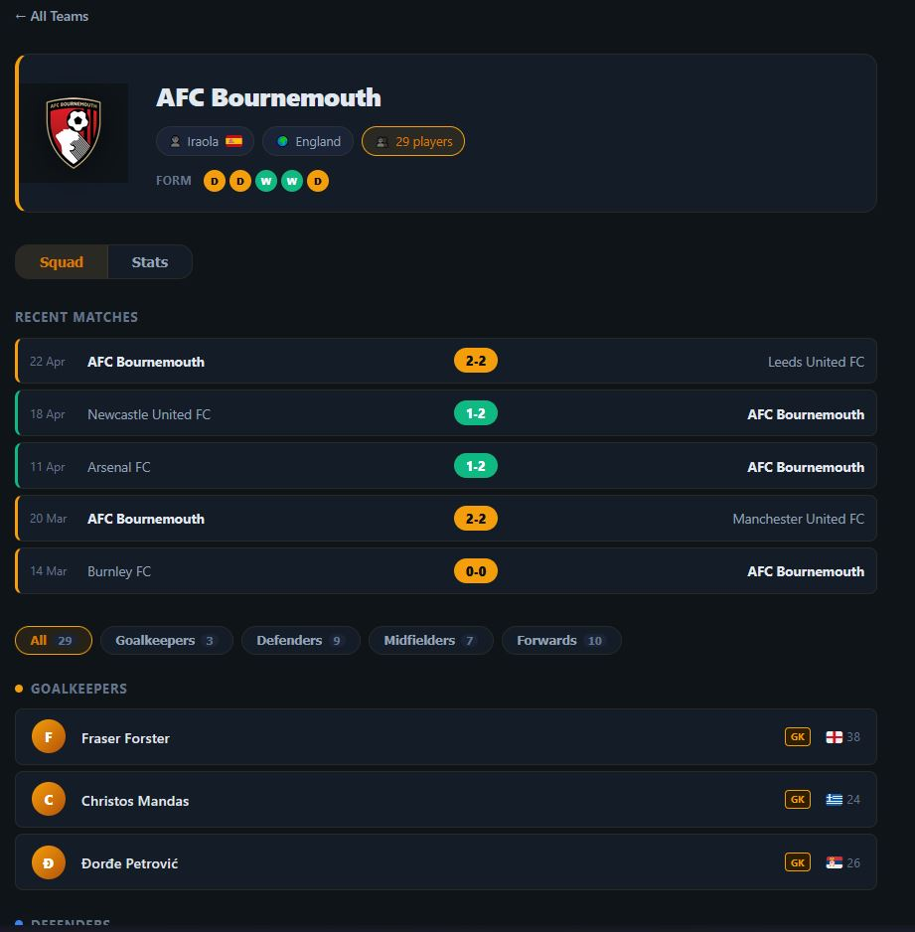
6.6.att.. Komandas detaļu lapa
Tabulas lapā (skat. 6.7.att.) redzama izvēlētās līgas pašreizējā vietu tabula ar kolonnām: vieta, komanda, aizvadītās spēles (P), uzvaras (W), neizšķirti (D), zaudējumi (L), gūtie vārti (GF), ielaistie vārti (GA), vārtu starpība (GD), punkti (PTS) un formas josla (FORM).
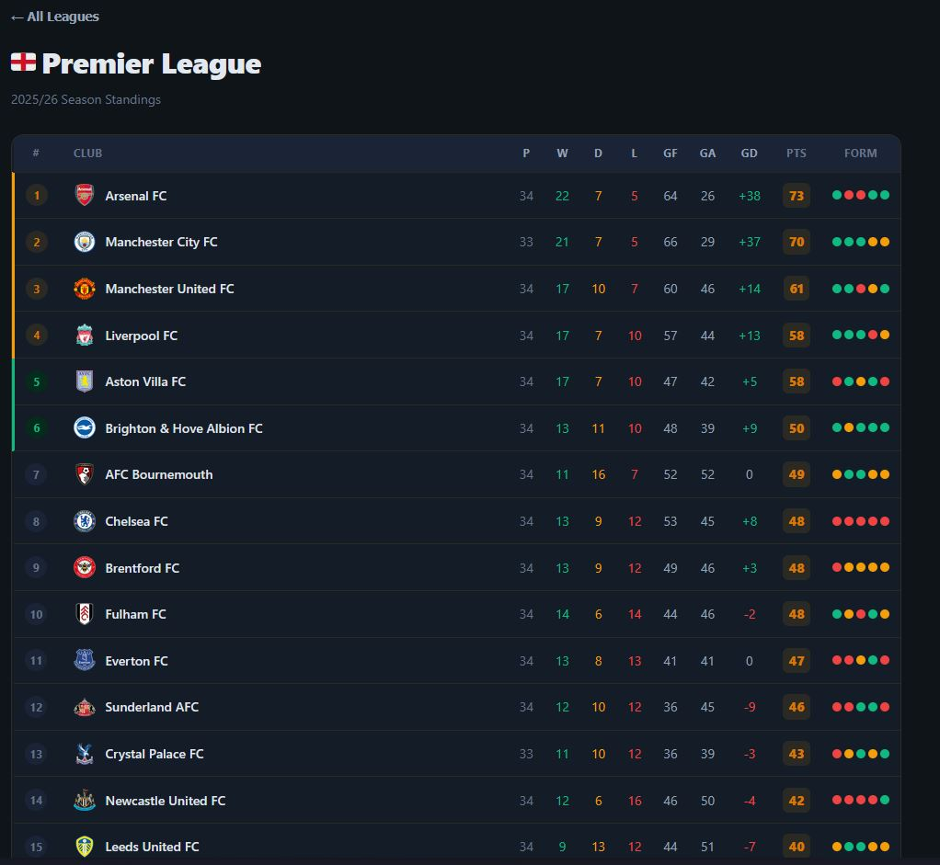
6.7.att.. Tabulas lapa
Līgas pārskata lapā (skat. 6.8.att.) redzami trīs informācijas bloki: līgas līderis ar punktiem un W/D/L bilanci, labākais vārtu guvējs ar gūto vārtu un piespēļu skaitu, un sezonas kopsavilkums ar kopējo vārtu skaitu un aizvadīto spēļu skaitu. Zemāk atrodas pēdējo rezultātu un gaidāmo spēļu saraksti, kā arī top 5 tabulas izvilkums.
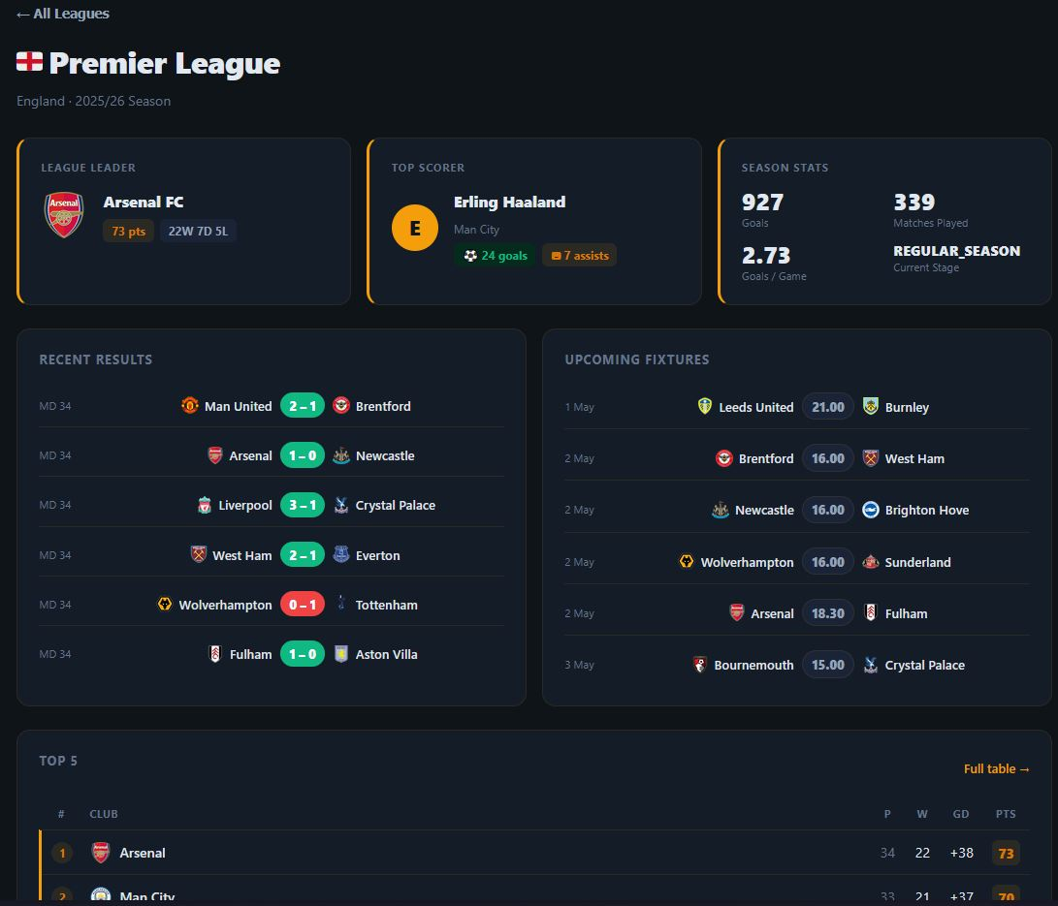
6.8.att.. Līgas pārskata lapa
Spēļu lapā (skat. 6.9.att.) redzams spēļu saraksts ar mājas un viesas komandu nosaukumiem, emblēmām un rezultātiem. Lapas augšdaļā atrodas statistikas josla ar kopējo vārtu skaitu, vidējo vārtu skaitu spēlē, mājas uzvarām, neizšķirtiem un viesas uzvarām. Iespējams filtrēt spēles pēc rezultāta veida un meklēt pēc komandas nosaukuma.
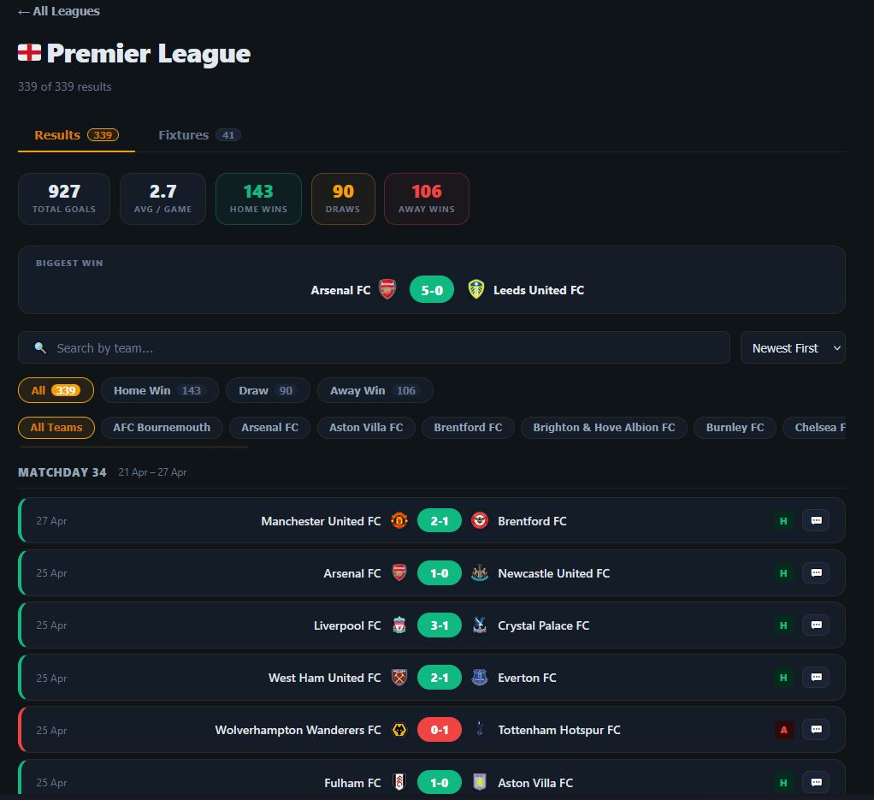
6.9.att.. Spēļu lapa
Noklikšķinot uz komentāru ikonas blakus spēlei, tiek atvērts komentāru panelis (skat. 6.10.att.). Redzami visi komentāri ar lietotājvārdu, datumu un tekstu. Katram komentāram blakus atrodas karodziņa ikona ziņošanai par neatbilstošu saturu. Apakšā atrodas teksta lauks "Write a comment..." un poga "Post" jauna komentāra iesniegšanai.
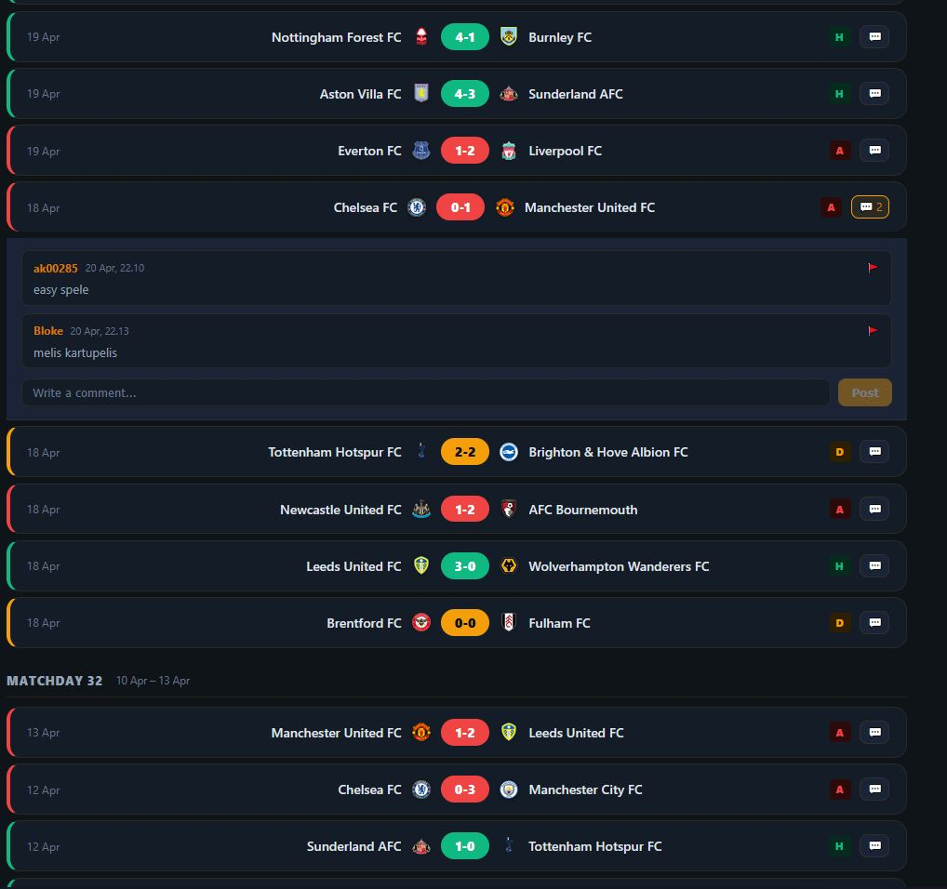
6.10.att.. Spēles komentāri
Spēlētāju sadaļā, atverot komandas statistikas skatu (skat. 6.11.att.), redzama komandas spēlētāju statistika pašreizējai sezonai: gūtie vārti, rezultatīvās piespēles, sodi un aizvadītās spēles katram spēlētājam.
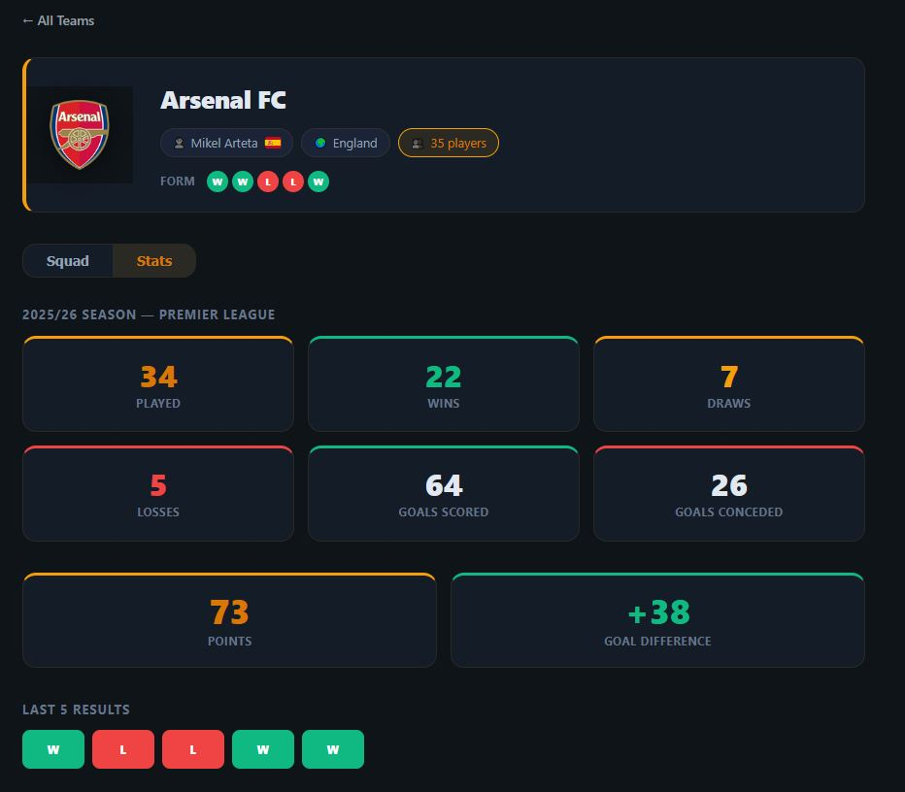
6.11.att.. Komandas statistikas skats
Spēlētāja detaļu skatā (skat. 6.12.att.) redzams spēlētāja vārds, pozīcijas nozīmīte, tautība un vecums. Vārtusargiem tiek rādīti tīrie vārti, ielaistie vārti un aizvadīto spēļu skaits. Zemāk redzami komandas pēdējo piecu spēļu rezultāti.
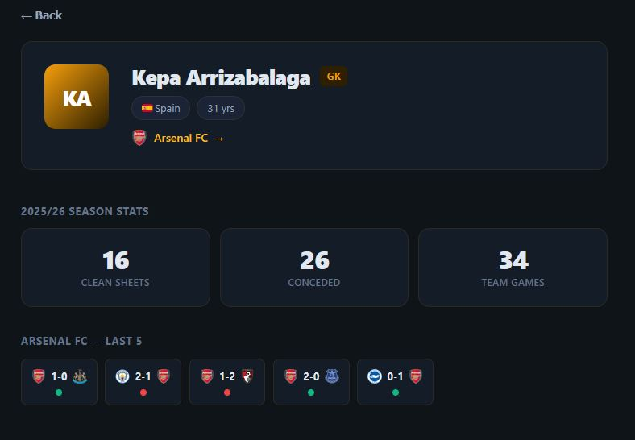
6.12.att.. Spēlētāja detaļu skats
Lietotāja panelis (skat. 6.13.att.) ir pieejams tikai autorizētiem lietotājiem. Lapas augšdaļā atrodas trīs cilnes: "Overview", "Predictions" un "Watchlist". Pārskata cilnē kreisajā pusē redzama iecienītākās komandas karte ar emblēmu, nosaukumu, līgas pozīciju, sezonu statistiku un formas joslu. Labajā pusē redzama iecienītākā spēlētāja karte ar vārdu, pozīciju, tautību un statistiku. Zemāk atrodas komandas pēdējo rezultātu un gaidāmo spēļu saraksti.
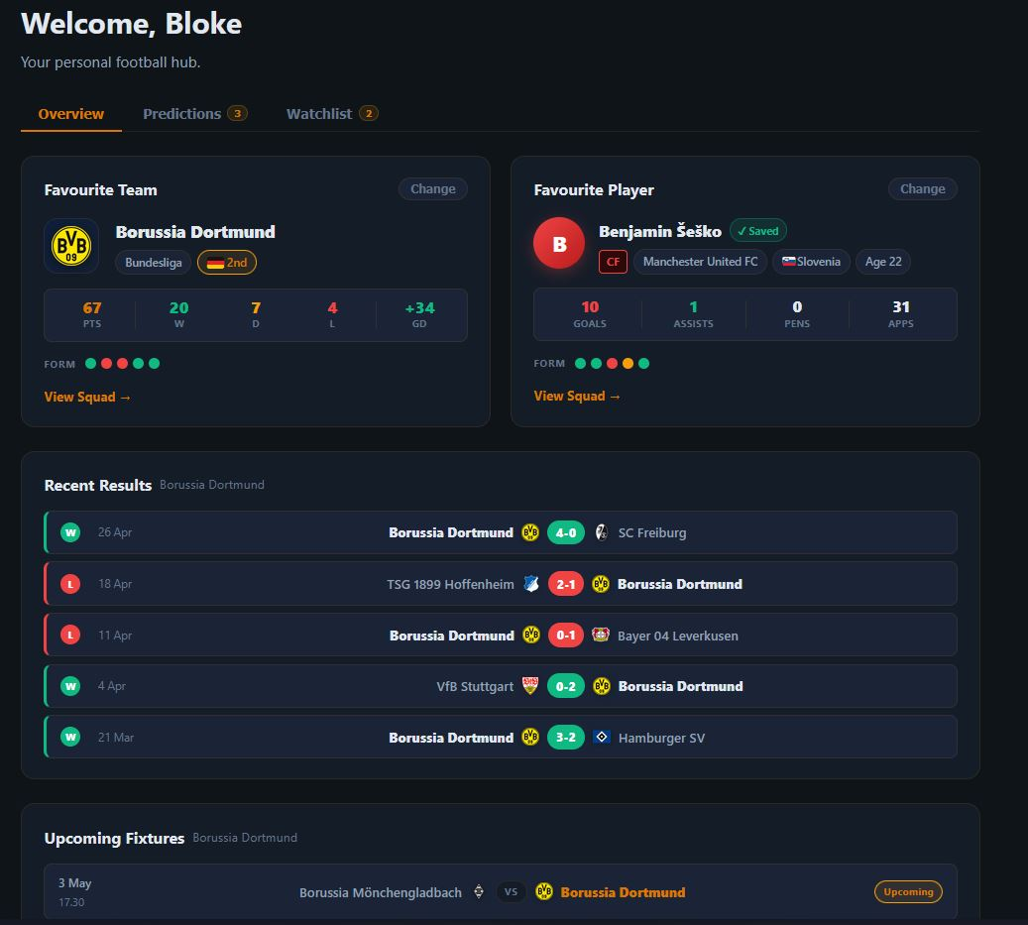
6.13.att.. Lietotāja panelis — Pārskats
Prognozes cilnē (skat. 6.14.att.) redzamas visas lietotāja iesniegtās spēļu prognozes ar rezultātu un izpildes statusu: "exact" (precīzs rezultāts, 3 punkti), "correct" (pareizs iznākums, 1 punkts) vai "wrong" (nepareizi).
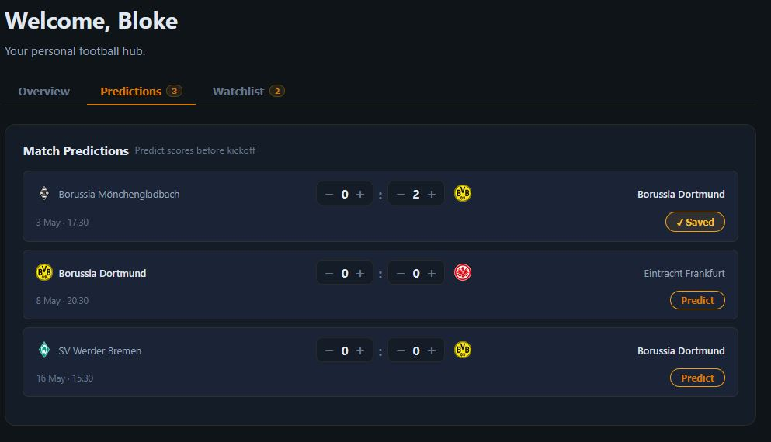
6.14.att.. Lietotāja panelis — Prognozes
Vērošanas saraksta cilnē (skat. 6.15.att.) redzami visi spēlētāji, kurus lietotājs seko. Katram spēlētājam redzama pozīcijas nozīmīte, tautības karogs, komanda un pamatstatistika. Spēlētāju var noņemt no saraksta ar attiecīgu pogu.
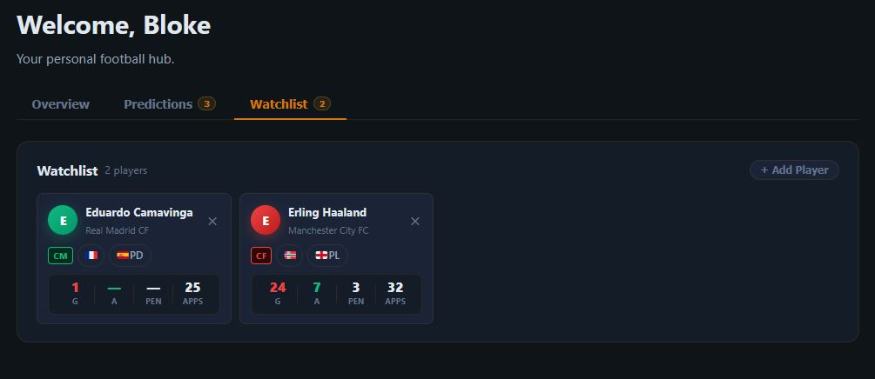
6.15.att.. Lietotāja panelis — Vērošanas saraksts
Komandas un spēlētāja izvēles logi (skat. 6.16.att.) tiek atvērti ar pogām "Change" attiecīgajās kartītēs. Komandas logā atrodas meklēšanas lauks un komandu režģis, grupēts pēc līgas. Spēlētāja logā atrodas līgas cilnes un spēlētāju saraksts, grupēts pēc kluba. Abi logi var būt atvērti vienlaikus.
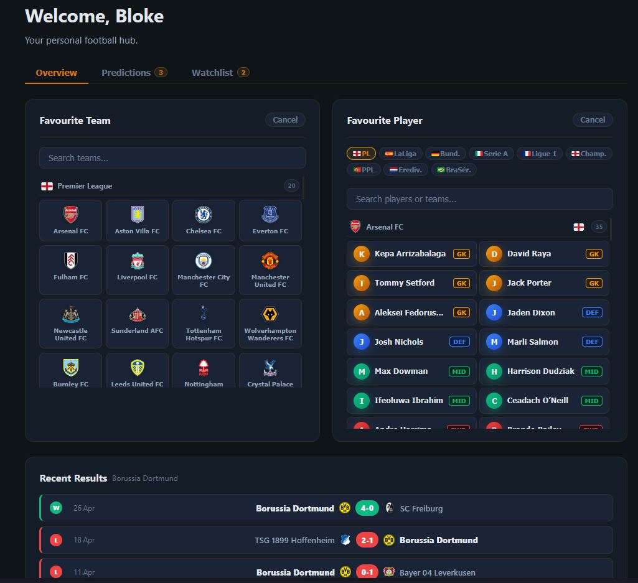
6.16.att.. Komandas un spēlētāja izvēles logi
Profila lapa (skat. 6.17.att.) tiek atvērta noklikšķinot uz lietotājvārda navigācijā. Lapā redzams avatārs ar iniciāļiem vai augšupielādētu attēlu, lietotājvārds un e-pasta adrese, prognozes veiktspējas bloks ar punktiem, precizitāti un vietu līdertabulā, un ātrās navigācijas pogas uz galvenajām sadaļām. Lapas apakšā atrodas poga "Sign out".
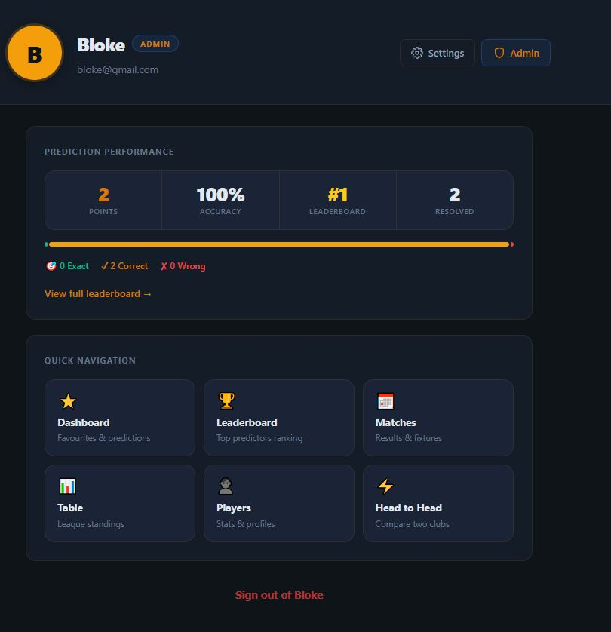
6.17.att.. Profila lapa
Publiskais lietotāja profils (skat. 6.18.att.) ir pieejams jebkuram vietnes apmeklētājam pēc adreses /users/:lietotājvārds. Lapā redzams lietotāja avatārs ar iniciāļiem, lietotājvārds, iecienītākā komanda ar līgas pozīciju un statistiku, iecienītākais spēlētājs ar pozīciju un tautību, un vērošanas saraksts.
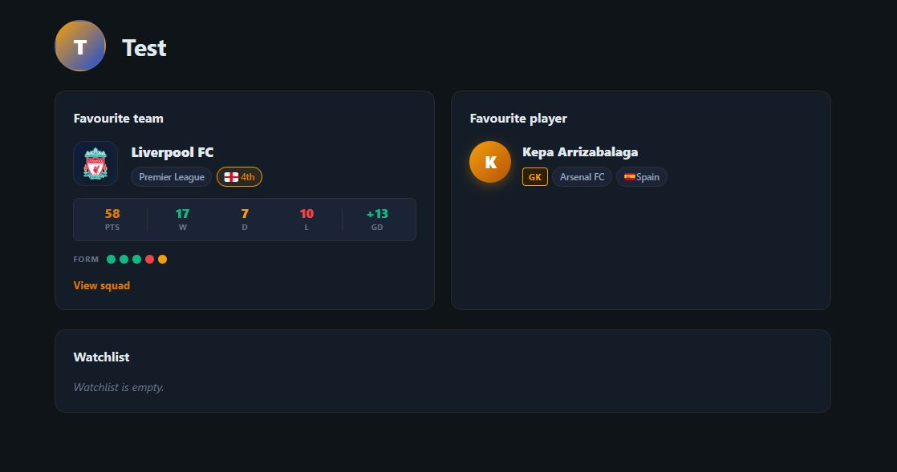
6.18.att.. Publiskais lietotāja profils
Konta iestatījumu logs (skat. 6.19.att.) tiek atvērts ar pogu "Settings" profila lapā. Logs satur lauku "Display name" pašreizējā lietotājvārda maiņai, lauku "New password" jaunas paroles ievadei un lauku "Current password", kas ir obligāts jebkuru izmaiņu saglabāšanai. Poga "Save changes" iesniedz veidlapu.
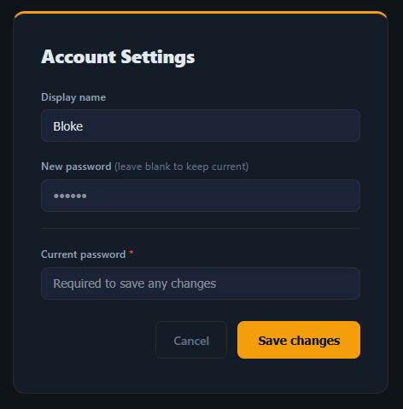
6.19.att.. Konta iestatījumu logs
Administratora panelis (skat. 6.20.att.) ir pieejams tikai lietotājiem ar lomu "admin". Cilnē "Users" redzama visu reģistrēto lietotāju tabula ar kolonnām: ID, lietotājvārds, e-pasts, loma un darbību pogas. Katrai rindai pieejamas pogas "Promote" (paaugstināt uz admin), "Ban" (bloķēt) un "Delete" (dzēst). Paneļa augšdaļā redzama kopsavilkuma josla ar kopējo lietotāju, adminu, parasto lietotāju un bloķēto lietotāju skaitu.
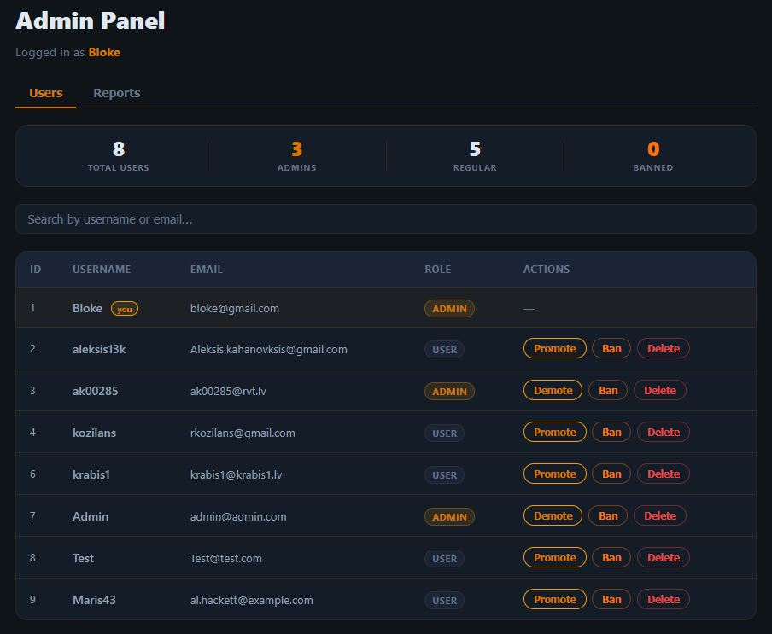
6.20.att.. Administratora panelis — lietotāju pārvaldība
Ziņojumu cilnē (skat. 6.21.att.) redzami visi ziņotie komentāri ar autora lietotājvārdu, datumu, komentāra tekstu un ziņojumu skaitu. Katram ziņojumam pieejamas pogas "Delete Comment" (dzēst komentāru) un "Dismiss" (noraidīt ziņojumu bez dzēšanas).
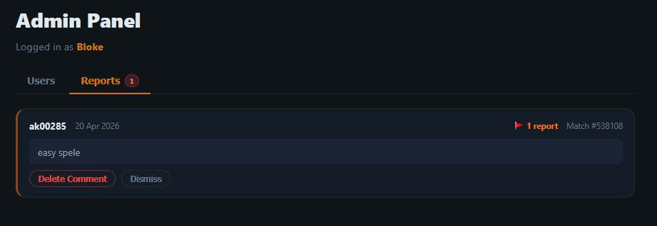
6.21.att.. Administratora panelis — ziņojumi
H2H salīdzinājuma lapā (skat. 6.22.att.) lietotājs vispirms izvēlas līgu no saraksta, pēc tam ekrānā parādās divu komandu izvēles panelis ar visām attiecīgās līgas komandām. Noklikšķinot uz divām komandām, tiek ielādēts salīdzinājums.
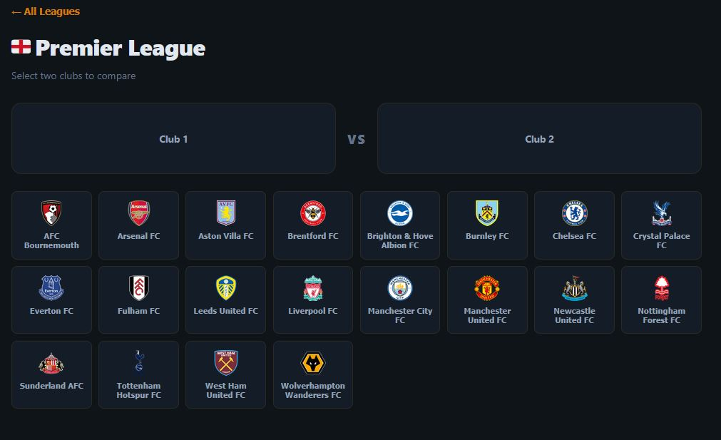
6.22.att.. H2H — komandu izvēles lapa
H2H salīdzinājuma rezultātu skatā (skat. 6.23.att.) blakus redzamas abu izvēlēto komandu statistikas: uzvaras, neizšķirti, zaudējumi, gūtie un ielaistie vārti un citi rādītāji. Tiek rādīta arī abu komandu savstarpējo spēļu vēsture.
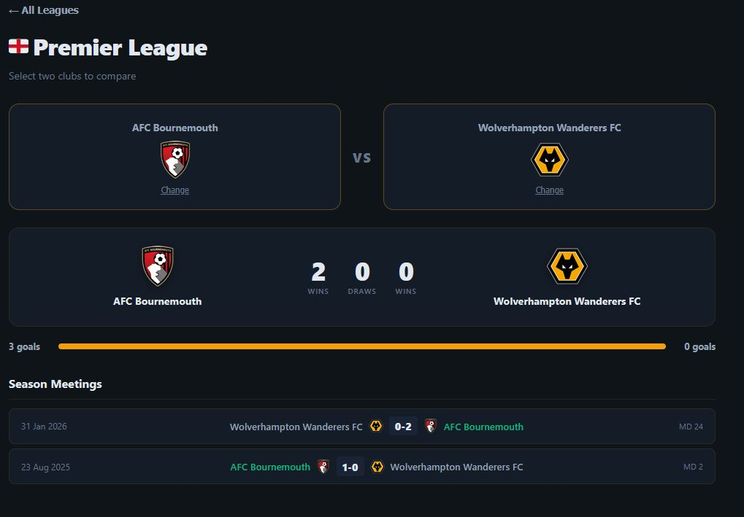
6.23.att.. H2H — salīdzinājuma rezultāti
Prognozes līdertabulā (skat. 6.24.att.) redzami visi lietotāji, kuri ir iesnieguši vismaz vienu prognozi, sarindoti pēc uzkrātajiem punktiem. Katram lietotājam redzama vieta sarakstā, lietotājvārds, aizvadīto prognožu skaits, precīzo (3 punkti), pareizo (1 punkts) un nepareizo prognožu skaits un kopējie punkti.
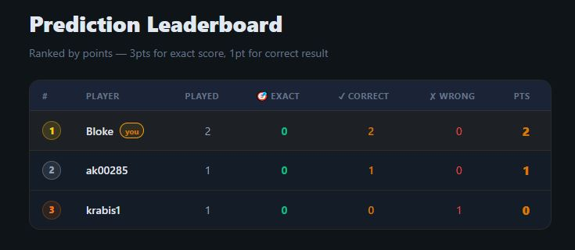
6.24.att.. Prognozes līdertabula

7. PROGRAMMATŪRAS LIETOJAMĪBAS TESTĒŠANA
Tika pārbaudītas piecas sistēmas funkcionālās prasības. Katrai sagatavoti divi līdz četri testa gadījumi, ar pareiziem un nepareiziem ievaddatiem. Rezultāti apkopoti 7.1. tabulā.
7.1. tabula
Programmatūras lietojamības testēšanas rezultāti
Lietotāja loma | Prasības ID | Apraksts | Ievaddati / situācija | Sagaidāmais rezultāts | Statuss
Viesis | PR-01 | Lietotāja reģistrācija | Korekti ievaddati: unikāls lietotājvārds, derīgs e-pasts, parole ≥ 8 rakstzīmes | Konts izveidots, lietotājs novirzīts uz pieslēgšanās lapu | Nokārtots
Viesis | PR-01 | Lietotāja reģistrācija | E-pasta adrese jau reģistrēta datubāzē | Kļūdas ziņojums: "E-pasts jau tiek izmantots" | Nokārtots
Viesis | PR-01 | Lietotāja reģistrācija | Parole īsāka par 8 rakstzīmēm | Kļūdas ziņojums: "Parole pārāk īsa" | Nokārtots
Reģistrēts lietotājs | PR-02 | Lietotāja pieslēgšanās | Pareizs e-pasts un parole | Veiksmīga pieslēgšanās, JWT tokens saglabāts localStorage | Nokārtots
Reģistrēts lietotājs | PR-02 | Lietotāja pieslēgšanās | Korekts e-pasts, nepareiza parole | Kļūdas ziņojums: "Nepareizs lietotājvārds vai parole" | Nokārtots
Bloķēts lietotājs | PR-02 | Lietotāja pieslēgšanās | Korekti akreditācijas dati, konts bloķēts | Kļūdas ziņojums: "Konts ir bloķēts" | Nokārtots
Autorizēts lietotājs | PR-04 | Izlases komandas pievienošana | Lietotājs izvēlas komandu un nospiež "Pievienot izlasei" | Komanda saglabāta favourites tabulā, redzama panelī | Nokārtots
Autorizēts lietotājs | PR-04 | Izlases komandas pievienošana | Mēģinājums noņemt komandu, kas nav izlasē | Kļūdas atbilde 404, kļūdas paziņojums saskarnē | Nokārtots
Viesis | PR-04 | Izlases komandas pievienošana | Neautorizēts lietotājs mēģina pievienot komandu | Serveris atgriež 401 Unauthorized | Nokārtots
Autorizēts lietotājs | PR-05 | Prognozes iesniegšana | Ievadīta korekta prognoze: 2 : 1 | Prognoze saglabāta, apstiprinājums saskarnē | Nokārtots
Autorizēts lietotājs | PR-05 | Prognozes iesniegšana | Ievadīts negatīvs vārtu skaits: −1 : 0 | Kļūdas ziņojums: "Vārtu skaitlis ārpus diapazona" | Nokārtots
Autorizēts lietotājs | PR-05 | Prognozes iesniegšana | Spēlei jau eksistē prognoze; ievadīta jauna vērtība | Iepriekšējā prognoze atjaunināta (upsert loģika) | Nokārtots
Autorizēts lietotājs | PR-06 | Komentāra pievienošana | Ievadīts parastais teksts, garums < 500 rakstzīmes | Komentārs saglabāts un uzreiz redzams bez atkārtotas ielādes | Nokārtots
Autorizēts lietotājs | PR-06 | Komentāra pievienošana | Komentārs satur HTML tagu: <script>alert(1)</script> | HTML tagi izfiltrēti ar sanitize-html; saglabāts tīrs teksts | Nokārtots
Autorizēts lietotājs | PR-06 | Komentāra pievienošana | Komentāra lauks tukšs | Kļūdas ziņojums: "Komentārs nevar būt tukšs" | Nokārtots
Viesis | PR-06 | Komentāra pievienošana | Neautorizēts lietotājs mēģina pievienot komentāru | Serveris atgriež 401 Unauthorized | Nokārtots
Autorizēts lietotājs | PR-07 | Profila pārvaldība | Lietotājs ievada jaunu unikālu lietotājvārdu un saglabā izmaiņas | Lietotājvārds atjaunināts datubāzē, saskarnes galvene rāda jauno vārdu | Nokārtots
Autorizēts lietotājs | PR-07 | Profila pārvaldība | Lietotājs mēģina iestatīt jau aizņemtu lietotājvārdu | Kļūdas ziņojums: "Lietotājvārds jau tiek izmantots" | Nokārtots
Autorizēts lietotājs | PR-07 | Profila pārvaldība | Lietotājs augšupielādē profila attēlu (PNG, < 5 MB) | Fails saglabāts serverī; jauns avatar_url ierakstīts datubāzē un redzams profilā | Nokārtots
Autorizēts lietotājs | PR-07 | Profila pārvaldība | Lietotājs mēģina augšupielādēt failu ar nederīgu tipu (.pdf) | Kļūdas ziņojums: "Atbalstīti tikai JPEG, PNG, WebP formāti" | Nokārtots
Administrators | PR-08 | Administratora funkcijas | Administrators nospiež "Bloķēt" pie aktīva lietotāja konta | banned = 1 datubāzē; bloķētais lietotājs nevar pieslēgties | Nokārtots
Administrators | PR-08 | Administratora funkcijas | Administrators nospiež "Atbloķēt" pie bloķēta konta | banned = 0 datubāzē; lietotājs var atkal pieslēgties | Nokārtots
Administrators | PR-08 | Administratora funkcijas | Administrators dzēš ziņotu komentāru administrācijas panelī | Komentārs noņemts no comments tabulas; vairs nav redzams spēles skatā | Nokārtots
Administrators | PR-08 | Administratora funkcijas | Administrators mēģina bloķēt pats sevi | Serveris atgriež kļūdu; administrators netiek bloķēts | Nokārtots
Reģistrēts lietotājs | PR-08 | Administratora funkcijas | Reģistrēts lietotājs mēģina piekļūt /api/admin maršrutam | Serveris atgriež 403 Forbidden | Nokārtots

NOBEIGUMS
Kvalifikācijas darba ietvaros izstrādāta futbola statistikas tīmekļa lietojumprogramma "Footbalyze". Izstrādē izmantots Vue 3 klienta pusē, Express.js servera pusē un MySQL datubāzē. Sistēma ir izvietota publiskā serverī un pieejama adresē https://footbalyze.rvtdev.tech.
Uzdevuma nostādnē definētās funkcionālās prasības ir pilnībā realizētas. PR-01 (reģistrācija) un PR-02 (pieslēgšanās) nodrošinātas ar bcrypt paroles šifrēšanu un JWT autentifikāciju. PR-03 (statistikas apskate) realizēta, integrējot football-data.org API ar datu attēlošanu komandu, spēlētāju, sacensību un spēļu skatā. PR-04 (izlases pārvaldība) un PR-05 (prognozes) darbojas ar upsert loģiku. PR-06 (komentāri) ietver XSS sanitizāciju ar sanitize-html un ziņošanas mehānismu. PR-07 (profila pārvaldība) ļauj mainīt lietotājvārdu, e-pastu, paroli un augšupielādēt avatāru. PR-08 (administratora funkcijas) nodrošina lietotāju bloķēšanu un ziņoto komentāru pārvaldību.
Turpmākai attīstībai ir vairāki konkrēti virzieni. Pirmkārt, var ieviest WebSocket savienojumu reāllaika rezultātu atjauninājumiem: pašlaik lapa jāatsvaidzina manuāli, lai redzētu pašreizējo spēles stāvokli. Otrkārt, prognožu sistēmu var paplašināt ar privātiem turnīriem, kur lietotāji piedalās savu draugu grupā ar kopīgu tabulu un balvām. Treškārt, lietotājiem var piedāvāt personalizētus paziņojumus par iecienīto komandu spēļu rezultātiem, izmantojot e-pasta vai push paziņojumu mehānismu. Šie uzlabojumi paplašinātu lietotāju iesaisti bez būtiskām izmaiņām pašreizējā arhitektūrā.

INFORMĀCIJAS AVOTI
1. Fielding, R.T. Architectural Styles and the Design of Network-based Software Architectures. – Irvine: University of California, 2000. – 162 lpp.
2. bcrypt.js. bcrypt.js npm package. – https://www.npmjs.com/package/bcryptjs. – (Resurss apskatīts 15.04.2026.)
3. Express.js. Express 5.x API Reference. – https://expressjs.com/en/5x/api.html. – (Resurss apskatīts 15.04.2026.)
4. express-rate-limit. express-rate-limit npm package. – https://www.npmjs.com/package/express-rate-limit. – (Resurss apskatīts 15.04.2026.)
5. football-data.org. Football Data API Documentation. – https://www.football-data.org/documentation/quickstart. – (Resurss apskatīts 15.04.2026.)
6. jsonwebtoken. jsonwebtoken npm package. – https://www.npmjs.com/package/jsonwebtoken. – (Resurss apskatīts 15.04.2026.)
7. multer. multer npm package. – https://www.npmjs.com/package/multer. – (Resurss apskatīts 15.04.2026.)
8. MySQL. MySQL 8.4 Reference Manual. – https://dev.mysql.com/doc/refman/8.4/en/. – (Resurss apskatīts 15.04.2026.)
9. OWASP. Cross Site Scripting Prevention Cheat Sheet. – https://cheatsheetseries.owasp.org/cheatsheets/Cross_Site_Scripting_Prevention_Cheat_Sheet.html. – (Resurss apskatīts 15.04.2026.)
10. sanitize-html. sanitize-html npm package. – https://www.npmjs.com/package/sanitize-html. – (Resurss apskatīts 15.04.2026.)
11. Vite. Vite Documentation. – https://vite.dev/guide/. – (Resurss apskatīts 15.04.2026.)
12. Vue.js. Vue 3 Guide. – https://vuejs.org/guide/introduction.html. – (Resurss apskatīts 15.04.2026.)
13. Vue Router. Vue Router 4 Documentation. – https://router.vuejs.org/guide/. – (Resurss apskatīts 15.04.2026.)
14. Vuex. Vuex 4 Documentation. – https://vuex.vuejs.org/guide/. – (Resurss apskatīts 15.04.2026.)
15. Node.js. Node.js v18 Documentation. – https://nodejs.org/en/docs. – (Resurss apskatīts 15.04.2026.)

PIELIKUMI
1. pielikums
Footbalyze sistēmas ER modelis

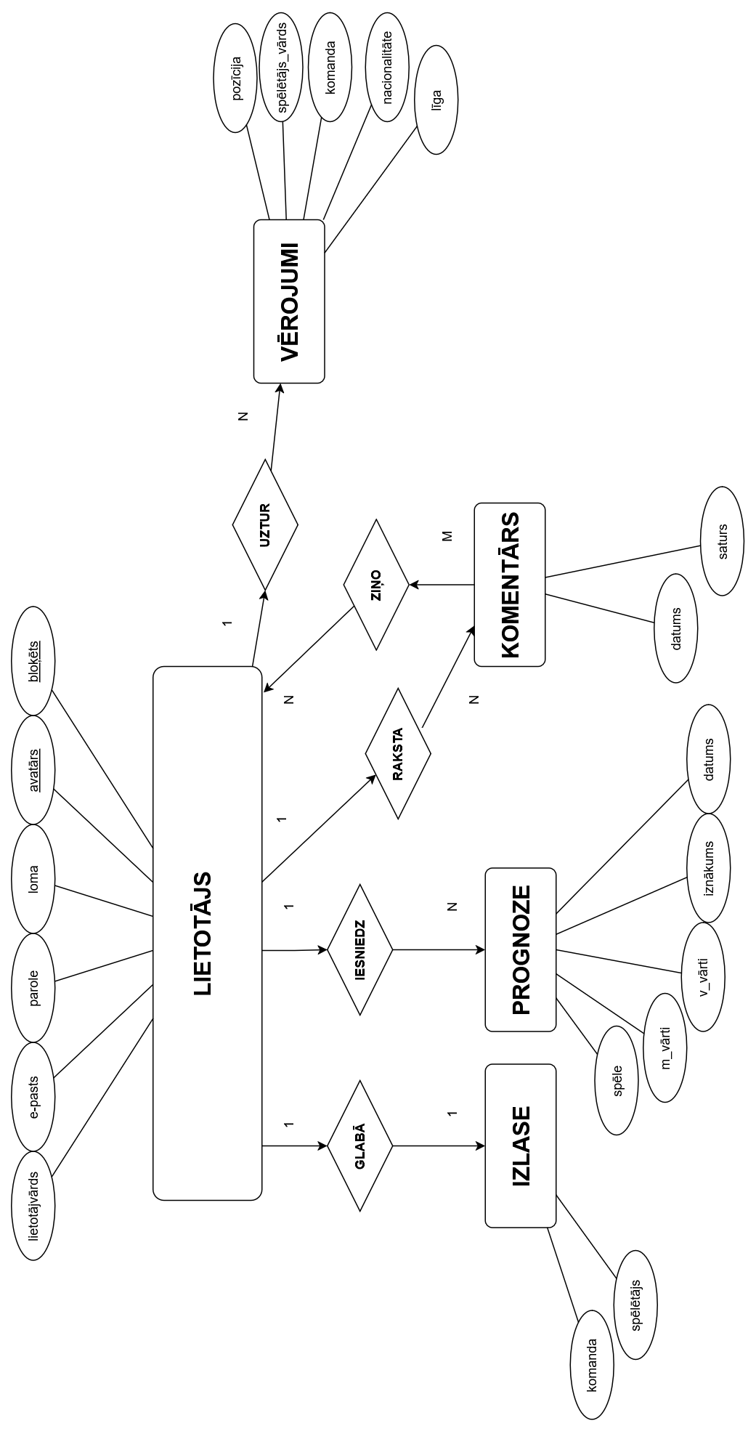
2. pielikums
Galveno moduļu pirmkods
backend/auth.js — autentifikācijas middleware
Fails auth.js satur divus middleware: authenticate pārbauda JWT Bearer tokenu un bloķēšanas statusu, requireAdmin pārbauda, vai lietotāja loma ir "admin". Authenticate tiek pievienots visiem aizsargātajiem maršrutiem kā pirmā apstrādes funkcija pirms biznesa loģikas.
const jwt = require('jsonwebtoken');
const pool = require('./db');

function getSecret() {
return process.env.JWT_SECRET;
}

async function authenticate(req, res, next) {
const auth = req.headers.authorization;
if (!auth || !auth.startsWith('Bearer '))
return res.status(401).json({ error: 'Unauthorized' });
try {
req.user = jwt.verify(auth.slice(7), getSecret());
} catch {
return res.status(401).json({ error: 'Invalid token' });
}
try {
const [rows] = await pool.query(
'SELECT banned FROM users WHERE User_ID = ?', [req.user.id]
);
if (rows[0]?.banned)
return res.status(403).json({ error: 'Account banned' });
} catch { /* allow through if column missing */ }
next();
}

function requireAdmin(req, res, next) {
if (req.user?.role?.toLowerCase() !== 'admin')
return res.status(403).json({ error: 'Forbidden' });
next();
}

module.exports = { getSecret, authenticate, requireAdmin };
backend/favourites.js — izlases maršruti
Fails favourites.js realizē trīs API maršrutus izlases pārvaldībai. GET /api/favourites atgriež lietotāja saglabāto komandu un spēlētāju. POST /api/favourites/team un POST /api/favourites/player izmanto INSERT ... ON DUPLICATE KEY UPDATE loģiku, lai vienā darbībā gan izveidotu, gan atjauninātu ierakstu. Katrā lietotāja rindā drīkst būt tikai viena komanda un viens spēlētājs.
const express = require('express');
const pool = require('./db');
const { authenticate } = require('./auth');

const router = express.Router();

// GET /api/favourites
router.get('/', authenticate, async (req, res) => {
const [rows] = await pool.query(
'SELECT Team_ID, Player_ID FROM favourites WHERE User_ID = ? LIMIT 1',
[req.user.id]
);
const fav = rows[0] || {};
res.json({ team: fav.Team_ID || null, player: fav.Player_ID || null });
});

// POST /api/favourites/team
router.post('/team', authenticate, async (req, res) => {
const { teamId } = req.body;
if (!teamId) return res.status(400).json({ error: 'teamId required' });
await pool.query(
'INSERT INTO favourites (User_ID, Team_ID) VALUES (?, ?) ' +
'ON DUPLICATE KEY UPDATE Team_ID = VALUES(Team_ID)',
[req.user.id, teamId]
);
res.json({ ok: true });
});

// POST /api/favourites/player
router.post('/player', authenticate, async (req, res) => {
const { playerId } = req.body;
if (!playerId) return res.status(400).json({ error: 'playerId required' });
await pool.query(
'INSERT INTO favourites (User_ID, Player_ID) VALUES (?, ?) ' +
'ON DUPLICATE KEY UPDATE Player_ID = VALUES(Player_ID)',
[req.user.id, playerId]
);
res.json({ ok: true });
});

module.exports = router;
backend/server.js — lietojumprogrammas ieejas punkts
Fails server.js konfigurē Express lietotni: reģistrē middleware (CORS, JSON, statiskos failus), pievieno ātruma ierobežošanu autentifikācijas maršrutiem un reģistrē visus API maršrutus. Startējoties, izpilda datubāzes migrācijas un aktivizē prognožu rezultātu aprēķinu.
require('dotenv').config();
const express = require('express');
const cors = require('cors');
const bcrypt = require('bcryptjs');
const jwt = require('jsonwebtoken');
const rateLimit = require('express-rate-limit');
const path = require('path');
const pool = require('./db');
const { validatePassword } = require('./validators');
const footballRouter = require('./football');
const usersRouter = require('./users');
const favouritesRouter = require('./favourites');
const { router: predictionsRouter, resolveOutcomes } = require('./predictions');
const watchlistRouter = require('./watchlist');
const adminRouter = require('./admin');
const commentsRouter = require('./comments');
const profilesRouter = require('./profiles');

const app = express();
app.use(cors({ origin: process.env.FRONTEND_URL || 'http://localhost:5173' }));
app.use(express.json());
app.use('/uploads', express.static(path.join(__dirname, 'uploads')));

const SECRET = process.env.JWT_SECRET;
if (!SECRET) throw new Error('JWT_SECRET environment variable is not set');

const authLimiter = rateLimit({
windowMs: 15 * 60 * 1000,
max: 20,
message: { error: 'Too many attempts, please try again later.' },
standardHeaders: true,
legacyHeaders: false,
});

app.post('/api/register', authLimiter, async (req, res) => {
const { username, email, password } = req.body;
const role = 'user';
if (!username || !email || !password)
return res.status(400).json({ field: null, message: 'All fields are required.' });
if (username.length < 3 || username.length > 20)
return res.status(400).json({ field: 'username', message: 'Username must be between 3 and 20 characters.' });
if (!/^[a-zA-Z0-9_]+$/.test(username))
return res.status(400).json({ field: 'username', message: 'Username can only contain letters, numbers, and underscores.' });
if (!/^[^\s@]+@[^\s@]+\.[^\s@]+$/.test(email))
return res.status(400).json({ field: 'email', message: 'Please enter a valid email address.' });
const pwErr = validatePassword(password);
if (pwErr) return res.status(400).json(pwErr);
try {
const [existing] = await pool.query(
'SELECT Username, Email FROM users WHERE Username = ? OR Email = ?',
[username, email]
);
if (existing.length > 0) {
const taken = existing[0];
if (taken.Username === username)
return res.status(409).json({ field: 'username', message: 'That username is already taken.' });
return res.status(409).json({ field: 'email', message: 'An account with that email already exists.' });
}
const hashedPassword = await bcrypt.hash(password, 10);
const [result] = await pool.query(
'INSERT INTO users (Username, Email, Password, password_hash, Role) VALUES (?, ?, ?, ?, ?)',
[username, email, hashedPassword, hashedPassword, role]
);
res.status(201).json({ id: result.insertId, username, email, role });
} catch (err) {
console.error('Registration error:', err.message);
res.status(500).json({ field: null, message: 'Registration failed. Please try again.' });
}
});

app.post('/api/login', authLimiter, async (req, res) => {
const { email, password } = req.body;
if (!email || !password)
return res.status(400).json({ message: 'Email and password are required.' });
try {
const [rows] = await pool.query('SELECT * FROM users WHERE Email = ?', [email]);
const user = rows[0];
if (!user) return res.status(401).json({ message: 'No account found with that email.' });
const match = await bcrypt.compare(password, user.password_hash);
if (!match) return res.status(401).json({ message: 'Incorrect password.' });
if (user.banned) return res.status(403).json({ message: 'Your account has been banned.' });
const token = jwt.sign(
{ id: user.User_ID, username: user.Username, role: user.Role?.trim() },
SECRET, { expiresIn: '7d' }
);
res.json({ token, user: { id: user.User_ID, username: user.Username, email: user.Email, role: user.Role?.trim() } });
} catch (err) {
console.error('Login error:', err.message);
res.status(500).json({ message: 'Server error during login. Please try again.' });
}
});

app.use('/api', footballRouter);
app.use('/api/user', usersRouter);
app.use('/api/favourites', favouritesRouter);
app.use('/api/predictions', predictionsRouter);
app.use('/api/watchlist', watchlistRouter);
app.use('/api/admin', adminRouter);
app.use('/api/comments', commentsRouter);
app.use('/api/users', profilesRouter);

app.use((_req, res) => res.status(404).json({ error: 'Not found' }));

module.exports = app;

if (require.main === module) {
const PORT = process.env.PORT || 3000;
app.listen(PORT, async () => {
console.log(`Backend running at http://localhost:${PORT}`);
await runMigrations();
resolveOutcomes();
setInterval(resolveOutcomes, 15 * 60 * 1000);
});
}
backend/db.js — datubāzes savienojuma pūls
Fails db.js izveido mysql2 savienojumu pūlu, izmantojot vides mainīgos. Pūls tiek eksportēts un izmantots visos maršrutu failos.
const mysql = require('mysql2/promise');

const pool = mysql.createPool({
host: process.env.DB_HOST || 'localhost',
user: process.env.DB_USER || 'root',
password: process.env.DB_PASSWORD || '',
database: process.env.DB_NAME || 'fullstack_db',
waitForConnections: true,
connectionLimit: 10
});

pool.getConnection()
.then(connection => {
console.log('Successfully connected to the database');
connection.release();
})
.catch(error => {
console.error('Error connecting to the database:', error);
});

module.exports = pool;
backend/validators.js — paroles validācija
Fails validators.js eksportē validatePassword funkciju, ko izmanto reģistrācijas un iestatījumu maršruti, lai pārbaudītu paroles stiprumu.
function validatePassword(password, field = 'password') {
if (password.length < 8)
return { field, message: 'Password must be at least 8 characters.' };
if (password.length > 72)
return { field, message: 'Password must be 72 characters or fewer.' };
if (!/[A-Z]/.test(password))
return { field, message: 'Password must contain at least one uppercase letter.' };
if (!/[0-9]/.test(password))
return { field, message: 'Password must contain at least one number.' };
return null;
}

module.exports = { validatePassword };
backend/comments.js — komentāru maršruti
Fails comments.js pārvalda komentāru lasīšanu, rakstīšanu, ziņošanu un dzēšanu. XSS aizsardzība realizēta ar sanitize-html pirms saglabāšanas datubāzē.
const express = require('express');
const sanitizeHtml = require('sanitize-html');
const pool = require('./db');
const { authenticate } = require('./auth');

const router = express.Router();

router.get('/counts', async (req, res) => {
const ids = (req.query.matchIds || '').split(',').map(n => parseInt(n, 10)).filter(Boolean);
if (!ids.length) return res.json({});
try {
const [rows] = await pool.query(
`SELECT Match_ID, COUNT(*) AS cnt FROM comments WHERE Match_ID IN (${ids.map(() => '?').join(',')}) GROUP BY Match_ID`,
ids
);
const result = {};
for (const r of rows) result[r.Match_ID] = r.cnt;
res.json(result);
} catch (err) {
res.status(500).json({ error: 'Failed to fetch counts' });
}
});

router.get('/', async (req, res) => {
const matchId = parseInt(req.query.matchId, 10);
if (!matchId) return res.status(400).json({ error: 'matchId required' });
try {
const [rows] = await pool.query(
'SELECT Comment_ID, User_ID, Username, Content, CreatedAt FROM comments WHERE Match_ID = ? ORDER BY CreatedAt ASC',
[matchId]
);
res.json(rows);
} catch (err) {
res.status(500).json({ error: 'Failed to fetch comments' });
}
});

router.post('/', authenticate, async (req, res) => {
const { matchId, content } = req.body;
if (!matchId || !content?.trim()) return res.status(400).json({ error: 'matchId and content required' });
const clean = sanitizeHtml(content.trim(), { allowedTags: [], allowedAttributes: {} });
if (!clean) return res.status(400).json({ error: 'Comment content is empty after sanitization' });
if (clean.length > 500) return res.status(400).json({ error: 'Comment too long (max 500 chars)' });
try {
const [result] = await pool.query(
'INSERT INTO comments (User_ID, Username, Match_ID, Content) VALUES (?, ?, ?, ?)',
[req.user.id, req.user.username, matchId, clean]
);
res.status(201).json({ Comment_ID: result.insertId, User_ID: req.user.id,
Username: req.user.username, Match_ID: matchId, Content: clean, CreatedAt: new Date() });
} catch (err) {
res.status(500).json({ error: 'Failed to post comment' });
}
});

router.post('/:id/report', authenticate, async (req, res) => {
const id = parseInt(req.params.id, 10);
try {
const [rows] = await pool.query('SELECT User_ID FROM comments WHERE Comment_ID = ?', [id]);
if (!rows.length) return res.status(404).json({ error: 'Comment not found' });
if (rows[0].User_ID === req.user.id) return res.status(400).json({ error: 'Cannot report your own comment' });
await pool.query('INSERT IGNORE INTO comment_reports (Comment_ID, Reporter_ID) VALUES (?, ?)', [id, req.user.id]);
res.json({ ok: true });
} catch (err) {
res.status(500).json({ error: 'Failed to report comment' });
}
});

router.delete('/:id', authenticate, async (req, res) => {
const id = parseInt(req.params.id, 10);
try {
const [rows] = await pool.query('SELECT User_ID FROM comments WHERE Comment_ID = ?', [id]);
if (!rows.length) return res.status(404).json({ error: 'Comment not found' });
if (rows[0].User_ID !== req.user.id && req.user.role?.toLowerCase() !== 'admin')
return res.status(403).json({ error: 'Forbidden' });
await pool.query('DELETE FROM comment_reports WHERE Comment_ID = ?', [id]);
await pool.query('DELETE FROM comments WHERE Comment_ID = ?', [id]);
res.json({ ok: true });
} catch (err) {
res.status(500).json({ error: 'Failed to delete comment' });
}
});

module.exports = router;
backend/predictions.js — prognožu maršruti un rezultātu aprēķins
Fails predictions.js pārvalda prognožu iesniegšanu, līdertabulu un automātisko rezultātu aprēķinu. resolveOutcomes tiek izsaukts ik 15 minūtes, lai atjauninātu pabeigto spēļu prognožu statusus.
const express = require('express');
const pool = require('./db');
const { getMatch } = require('./footballApi');
const { authenticate } = require('./auth');

const router = express.Router();

router.get('/', authenticate, async (req, res) => {
try {
const [rows] = await pool.query(
'SELECT Match_ID, HomeGoals, AwayGoals, Outcome, CreatedAt FROM predictions WHERE User_ID = ?',
[req.user.id]
);
res.json(rows);
} catch (err) {
res.status(500).json({ error: 'Failed to fetch predictions' });
}
});

router.post('/', authenticate, async (req, res) => {
const { matchId, homeGoals, awayGoals } = req.body;
if (matchId == null || homeGoals == null || awayGoals == null)
return res.status(400).json({ error: 'matchId, homeGoals, awayGoals required' });
const hg = parseInt(homeGoals, 10);
const ag = parseInt(awayGoals, 10);
if (!Number.isFinite(hg) || !Number.isFinite(ag) || hg < 0 || ag < 0 || hg > 20 || ag > 20)
return res.status(400).json({ error: 'Goals must be integers 0-20' });
try {
await pool.query(
`INSERT INTO predictions (User_ID, Match_ID, HomeGoals, AwayGoals)
VALUES (?, ?, ?, ?)
ON DUPLICATE KEY UPDATE HomeGoals = VALUES(HomeGoals), AwayGoals = VALUES(AwayGoals)`,
[req.user.id, matchId, hg, ag]
);
res.json({ ok: true });
} catch (err) {
res.status(500).json({ error: 'Failed to save prediction' });
}
});

router.get('/leaderboard', async (req, res) => {
try {
const [rows] = await pool.query(`
SELECT u.Username, COUNT(*) AS total,
SUM(CASE WHEN p.Outcome = 'exact' THEN 3
WHEN p.Outcome = 'correct' THEN 1 ELSE 0 END) AS points,
SUM(p.Outcome = 'exact') AS exact_count,
SUM(p.Outcome = 'correct') AS correct_count,
SUM(p.Outcome = 'wrong') AS wrong_count
FROM predictions p JOIN users u ON p.User_ID = u.User_ID
WHERE p.Outcome IS NOT NULL
GROUP BY p.User_ID, u.Username ORDER BY points DESC, exact_count DESC
`);
res.json(rows);
} catch (err) {
res.status(500).json({ error: 'Failed to fetch leaderboard' });
}
});

async function resolveOutcomes() {
let conn;
try {
conn = await pool.getConnection();
const [unresolved] = await conn.query(
'SELECT Prediction_ID, User_ID, Match_ID, HomeGoals, AwayGoals FROM predictions WHERE Outcome IS NULL'
);
if (!unresolved.length) return;
const matchIds = [...new Set(unresolved.map(p => p.Match_ID))];
const results = {};
for (const id of matchIds) {
try { results[id] = await getMatch(id); } catch {}
await new Promise(r => setTimeout(r, 700));
}
for (const pred of unresolved) {
const match = results[pred.Match_ID];
if (!match || match.status !== 'FINISHED') continue;
const actualHome = match.score?.fullTime?.home;
const actualAway = match.score?.fullTime?.away;
if (actualHome == null || actualAway == null) continue;
let outcome;
if (pred.HomeGoals === actualHome && pred.AwayGoals === actualAway) {
outcome = 'exact';
} else {
const predResult = Math.sign(pred.HomeGoals - pred.AwayGoals);
const actualResult = Math.sign(actualHome - actualAway);
outcome = predResult === actualResult ? 'correct' : 'wrong';
}
await conn.query('UPDATE predictions SET Outcome = ? WHERE Prediction_ID = ?', [outcome, pred.Prediction_ID]);
}
} catch (err) {
console.error('resolveOutcomes error:', err.message);
} finally {
if (conn) conn.release();
}
}

module.exports = { router, resolveOutcomes };
backend/watchlist.js — vērošanas saraksta maršruti
Fails watchlist.js nodrošina spēlētāju pievienošanu un noņemšanu no vērošanas saraksta. Saglabā spēlētāja metadatus (vārds, komanda, pozīcija, tautība).
const express = require('express');
const pool = require('./db');
const { authenticate } = require('./auth');

const router = express.Router();

router.get('/', authenticate, async (req, res) => {
try {
const [rows] = await pool.query(
'SELECT Player_ID, Player_Name, Team_ID, Team_Name, Position, DetailedPosition, Nationality, LeagueCode FROM watchlist WHERE User_ID = ? ORDER BY CreatedAt DESC',
[req.user.id]
);
res.json(rows);
} catch (err) {
res.status(500).json({ error: 'Failed to fetch watchlist' });
}
});

router.post('/', authenticate, async (req, res) => {
const { playerId, playerName, teamId, teamName, position, detailedPosition, nationality, leagueCode } = req.body;
if (!playerId) return res.status(400).json({ error: 'playerId required' });
try {
await pool.query(
`INSERT INTO watchlist (User_ID, Player_ID, Player_Name, Team_ID, Team_Name, Position, DetailedPosition, Nationality, LeagueCode)
VALUES (?, ?, ?, ?, ?, ?, ?, ?, ?)
ON DUPLICATE KEY UPDATE
Player_Name = VALUES(Player_Name), Team_Name = VALUES(Team_Name),
Position = VALUES(Position), DetailedPosition = VALUES(DetailedPosition),
Nationality = VALUES(Nationality), LeagueCode = VALUES(LeagueCode)`,
[req.user.id, playerId, playerName || null, teamId || null, teamName || null,
position || null, detailedPosition || null, nationality || null, leagueCode || null]
);
res.json({ ok: true });
} catch (err) {
res.status(500).json({ error: 'Failed to add to watchlist' });
}
});

router.delete('/:playerId', authenticate, async (req, res) => {
const playerId = parseInt(req.params.playerId, 10);
if (!playerId) return res.status(400).json({ error: 'playerId required' });
try {
await pool.query('DELETE FROM watchlist WHERE User_ID = ? AND Player_ID = ?', [req.user.id, playerId]);
res.json({ ok: true });
} catch (err) {
res.status(500).json({ error: 'Failed to remove from watchlist' });
}
});

module.exports = router;
backend/admin.js — administratora maršruti
Fails admin.js nodrošina administratora funkcijas: lietotāju saraksta apskate, lomas maiņa, bloķēšana, dzēšana un ziņoto komentāru pārvaldība. Visi maršruti aizsargāti ar authenticate un requireAdmin middleware.
const express = require('express');
const pool = require('./db');
const { authenticate, requireAdmin } = require('./auth');

const router = express.Router();
const guard = [authenticate, requireAdmin];

router.get('/users', guard, async (req, res) => {
try {
const [rows] = await pool.query(
'SELECT User_ID, Username, Email, Role, banned FROM users ORDER BY User_ID ASC'
);
res.json(rows);
} catch (err) {
res.status(500).json({ error: 'Failed to fetch users' });
}
});

router.patch('/users/:id/role', guard, async (req, res) => {
const id = parseInt(req.params.id, 10);
const { role } = req.body;
if (!['user', 'admin'].includes(role)) return res.status(400).json({ error: 'Role must be "user" or "admin"' });
if (id === req.user.id) return res.status(400).json({ error: 'Cannot change your own role' });
try {
await pool.query('UPDATE users SET Role = ? WHERE User_ID = ?', [role, id]);
res.json({ ok: true });
} catch (err) {
res.status(500).json({ error: 'Failed to update role' });
}
});

router.patch('/users/:id/ban', guard, async (req, res) => {
const id = parseInt(req.params.id, 10);
if (id === req.user.id) return res.status(400).json({ error: 'Cannot ban yourself' });
const { banned } = req.body;
try {
await pool.query('UPDATE users SET banned = ? WHERE User_ID = ?', [banned ? 1 : 0, id]);
res.json({ ok: true });
} catch (err) {
res.status(500).json({ error: 'Failed to update ban status' });
}
});

router.delete('/users/:id', guard, async (req, res) => {
const id = parseInt(req.params.id, 10);
if (id === req.user.id) return res.status(400).json({ error: 'Cannot delete your own account' });
try {
await pool.query('DELETE FROM predictions WHERE User_ID = ?', [id]);
await pool.query('DELETE FROM comment_reports WHERE Reporter_ID = ?', [id]);
await pool.query('DELETE FROM comments WHERE User_ID = ?', [id]);
await pool.query('DELETE FROM watchlist WHERE User_ID = ?', [id]);
await pool.query('DELETE FROM favourites WHERE User_ID = ?', [id]);
await pool.query('DELETE FROM users WHERE User_ID = ?', [id]);
res.json({ ok: true });
} catch (err) {
res.status(500).json({ error: 'Failed to delete user' });
}
});

router.get('/reports', guard, async (req, res) => {
try {
const [rows] = await pool.query(`
SELECT c.Comment_ID, c.Username, c.Content, c.Match_ID, c.CreatedAt,
COUNT(r.Report_ID) AS report_count
FROM comments c JOIN comment_reports r ON r.Comment_ID = c.Comment_ID
GROUP BY c.Comment_ID ORDER BY report_count DESC, c.CreatedAt DESC
`);
res.json(rows);
} catch (err) {
res.status(500).json({ error: 'Failed to fetch reports' });
}
});

router.delete('/reports/:commentId', guard, async (req, res) => {
const id = parseInt(req.params.commentId, 10);
try {
await pool.query('DELETE FROM comment_reports WHERE Comment_ID = ?', [id]);
res.json({ ok: true });
} catch (err) {
res.status(500).json({ error: 'Failed to dismiss report' });
}
});

module.exports = router;
backend/users.js — profila iestatījumu maršruti
Fails users.js pārvalda lietotāja profila atjaunināšanu: lietotājvārda un paroles maiņu un avatāra augšupielādi. Veiksmīgas atjaunināšanas gadījumā tiek izsniegts jauns JWT tokens ar atjaunināto lietotājvārdu.
const express = require('express');
const bcrypt = require('bcryptjs');
const jwt = require('jsonwebtoken');
const multer = require('multer');
const path = require('path');
const pool = require('./db');
const { authenticate } = require('./auth');
const { validatePassword } = require('./validators');

const router = express.Router();
const SECRET = process.env.JWT_SECRET;

const avatarStorage = multer.diskStorage({
destination: (req, file, cb) => cb(null, path.join(__dirname, 'uploads')),
filename: (req, file, cb) => {
const ext = path.extname(file.originalname).toLowerCase() || '.jpg';
cb(null, `avatar_${req.user.id}_${Date.now()}${ext}`);
},
});

const uploadAvatar = multer({
storage: avatarStorage,
limits: { fileSize: 3 * 1024 * 1024 },
fileFilter: (req, file, cb) => {
if (!file.mimetype.startsWith('image/')) return cb(new Error('Images only'));
cb(null, true);
},
});

router.get('/me', authenticate, async (req, res) => {
try {
const [rows] = await pool.query('SELECT avatar_url FROM users WHERE User_ID = ?', [req.user.id]);
res.json({ avatarUrl: rows[0]?.avatar_url || null });
} catch (err) {
res.status(500).json({ message: 'Server error' });
}
});

router.post('/avatar', authenticate, uploadAvatar.single('avatar'), async (req, res) => {
if (!req.file) return res.status(400).json({ message: 'No file uploaded' });
const avatarUrl = `/uploads/${req.file.filename}`;
try {
await pool.query('UPDATE users SET avatar_url = ? WHERE User_ID = ?', [avatarUrl, req.user.id]);
res.json({ avatarUrl });
} catch (err) {
res.status(500).json({ message: 'Failed to save avatar' });
}
});

router.put('/settings', authenticate, async (req, res) => {
const userId = req.user.id;
const { username, currentPassword, newPassword } = req.body;
if (!currentPassword) return res.status(400).json({ field: 'currentPassword', message: 'Current password is required.' });
try {
const [rows] = await pool.query('SELECT * FROM users WHERE User_ID = ?', [userId]);
const user = rows[0];
if (!user) return res.status(404).json({ message: 'User not found.' });
const valid = await bcrypt.compare(currentPassword, user.password_hash);
if (!valid) return res.status(400).json({ field: 'currentPassword', message: 'Current password is incorrect.' });
if (username && username !== user.Username) {
if (username.length < 3 || username.length > 20)
return res.status(400).json({ field: 'username', message: 'Username must be 3-20 characters.' });
const [taken] = await pool.query('SELECT User_ID FROM users WHERE Username = ? AND User_ID != ?', [username, userId]);
if (taken.length) return res.status(400).json({ field: 'username', message: 'Username already taken.' });
}
const newUsername = username || user.Username;
let newHash = user.password_hash;
if (newPassword) {
const pwErr = validatePassword(newPassword, 'newPassword');
if (pwErr) return res.status(400).json(pwErr);
newHash = await bcrypt.hash(newPassword, 10);
}
await pool.query('UPDATE users SET Username = ?, Email = ?, password_hash = ? WHERE User_ID = ?',
[newUsername, user.Email, newHash, userId]);
const token = jwt.sign({ id: userId, username: newUsername, role: user.Role?.trim() }, SECRET, { expiresIn: '7d' });
res.json({ token, user: { id: userId, username: newUsername, email: user.Email, role: user.Role?.trim() } });
} catch (err) {
res.status(500).json({ message: 'Server error. Please try again.' });
}
});

module.exports = router;
backend/footballApi.js — football-data.org API klients ar kešatmiņu
Fails footballApi.js realizē visus pieprasījumus uz football-data.org API. Kešatmiņa novērš API limitu pārsniegšanu; inflight deduplication novērš vairākus vienlaicīgus pieprasījumus par vienu un to pašu resursu.
const axios = require('axios');

const BASE = 'https://api.football-data.org/v4';
const KEY = process.env.FOOTBALL_DATA_API_KEY;

const cache = {};
const inflight = {};

function cached(key, ttlMs, fetcher) {
const now = Date.now();
if (cache[key] && cache[key].expiresAt > now)
return Promise.resolve(cache[key].data);
if (inflight[key]) return inflight[key];
inflight[key] = fetcher().then(data => {
cache[key] = { data, expiresAt: now + ttlMs };
delete inflight[key];
return data;
}).catch(err => {
delete inflight[key];
throw err;
});
return inflight[key];
}

const http = axios.create({
baseURL: BASE,
headers: { 'X-Auth-Token': KEY },
});

const MIN = 60_000;
const HOUR = 60 * MIN;
const DAY = 24 * HOUR;

const COMPETITIONS = [
{ code: 'PL', name: 'Premier League', country: 'England', flag: '🏴' },
{ code: 'PD', name: 'La Liga', country: 'Spain', flag: '🇪🇸' },
{ code: 'BL1', name: 'Bundesliga', country: 'Germany', flag: '🇩🇪' },
{ code: 'SA', name: 'Serie A', country: 'Italy', flag: '🇮🇹' },
{ code: 'FL1', name: 'Ligue 1', country: 'France', flag: '🇫🇷' },
{ code: 'ELC', name: 'Championship', country: 'England', flag: '🏴' },
{ code: 'PPL', name: 'Primeira Liga', country: 'Portugal', flag: '🇵🇹' },
{ code: 'DED', name: 'Eredivisie', country: 'Netherlands', flag: '🇳🇱' },
{ code: 'BSA', name: 'Brasileirao Serie A', country: 'Brazil', flag: '🇧🇷' },
{ code: 'CL', name: 'UEFA Champions League', country: 'Europe', flag: '🏆' },
];

function getCompetitions() { return COMPETITIONS; }

function getStandings(code) {
return cached(`standings:${code}`, 6 * HOUR, async () => {
const res = await http.get(`/competitions/${code}/standings`);
return res.data;
});
}

function getMatches(code, options = {}) {
const params = {};
if (options.season) params.season = options.season;
if (options.status) params.status = options.status;
const cacheKey = `matches:${code}:${JSON.stringify(params)}`;
return cached(cacheKey, 30 * MIN, async () => {
const res = await http.get(`/competitions/${code}/matches`, { params });
return res.data;
});
}

function getTeams(code) {
return cached(`teams:${code}`, DAY, async () => {
const res = await http.get(`/competitions/${code}/teams`);
return res.data;
});
}

function getScorers(code, limit = 50) {
return cached(`scorers:${code}:${limit}`, 6 * HOUR, async () => {
const res = await http.get(`/competitions/${code}/scorers`, { params: { limit } });
return res.data;
});
}

function getTeamDetail(teamId) {
return cached(`team:${teamId}`, DAY, async () => {
const res = await http.get(`/teams/${teamId}`);
return res.data;
});
}

function getMatch(matchId) {
return cached(`match:${matchId}`, 5 * MIN, async () => {
const res = await http.get(`/matches/${matchId}`);
return res.data;
});
}

module.exports = { getCompetitions, getStandings, getMatches, getTeams, getScorers, getTeamDetail, getMatch };
backend/football.js — futbola datu maršruti
Fails football.js eksponē visus publiski pieejamos futbola datu API maršrutus: līgas, komandas, spēlētāji, spēles, tabulas, vārtu guvēji, H2H un statistika. Dati tiek normalizēti pirms nosūtīšanas klientam.
const express = require('express');
const fdApi = require('./footballApi');

const router = express.Router();
const SEASON = parseInt(process.env.CURRENT_SEASON, 10) || 2025;

const DOMESTIC_LEAGUES = new Set(['PL', 'PD', 'BL1', 'SA', 'FL1', 'ELC', 'PPL', 'DED', 'BSA']);
const SUPPORTED_LEAGUES = new Set(['PL', 'PD', 'BL1', 'SA', 'FL1', 'ELC', 'PPL', 'DED', 'BSA', 'CL']);
const LEAGUE_NAMES = {
PL: 'Premier League', PD: 'La Liga', BL1: 'Bundesliga', SA: 'Serie A',
FL1: 'Ligue 1', ELC: 'Championship', PPL: 'Primeira Liga', DED: 'Eredivisie',
BSA: 'Brasileirao', CL: 'Champions League',
};

const DETAILED_POSITION_MAP = {
'goalkeeper': 'Goalkeeper', 'centre-back': 'Centre-Back', 'left-back': 'Left-Back',
'right-back': 'Right-Back', 'wing-back': 'Wing-Back', 'defensive midfield': 'Defensive Mid',
'central midfield': 'Central Mid', 'attacking midfield': 'Attacking Mid',
'left winger': 'Left Winger', 'right winger': 'Right Winger',
'centre-forward': 'Centre-Forward', 'striker': 'Striker',
'defence': 'Defender', 'midfield': 'Midfielder', 'offence': 'Forward', 'offense': 'Forward',
};

const BROAD_CATEGORY = {
'Goalkeeper': 'Goalkeeper', 'Centre-Back': 'Defender', 'Left-Back': 'Defender',
'Right-Back': 'Defender', 'Wing-Back': 'Defender', 'Defensive Mid': 'Midfielder',
'Central Mid': 'Midfielder', 'Attacking Mid': 'Midfielder', 'Left Winger': 'Forward',
'Right Winger': 'Forward', 'Centre-Forward': 'Forward', 'Striker': 'Forward',
'Defender': 'Defender', 'Midfielder': 'Midfielder', 'Forward': 'Forward',
};

function detailedPosition(pos) {
if (!pos || pos === 'null') return null;
return DETAILED_POSITION_MAP[pos.toLowerCase()] || null;
}

function mapPosition(pos) {
if (!pos || pos === 'null') return 'Unknown';
const detailed = detailedPosition(pos);
if (detailed && BROAD_CATEGORY[detailed]) return BROAD_CATEGORY[detailed];
const p = pos.toLowerCase();
if (p.includes('goalkeeper')) return 'Goalkeeper';
if (p.includes('back') || p.includes('defender') || p.includes('defence')) return 'Defender';
if (p.includes('midfield')) return 'Midfielder';
if (p.includes('winger') || p.includes('forward') || p.includes('striker')) return 'Forward';
return 'Unknown';
}

function calcAge(dob) {
if (!dob) return null;
const birth = new Date(dob);
const now = new Date();
let age = now.getFullYear() - birth.getFullYear();
const m = now.getMonth() - birth.getMonth();
if (m < 0 || (m === 0 && now.getDate() < birth.getDate())) age--;
return age;
}

function splitName(fullName) {
if (!fullName) return { Name: 'Unknown', Surname: '' };
const parts = fullName.trim().split(' ');
if (parts.length === 1) return { Name: parts[0], Surname: '' };
return { Name: parts.slice(0, -1).join(' '), Surname: parts[parts.length - 1] };
}

function normalizeTeam(t) {
return {
Team_ID: t.id, Team_Name: t.name, Crest: t.crest || null,
Coach_name: t.coach?.name || null, Coach_nationality: t.coach?.nationality || null,
Country: t.area?.name || 'England',
};
}

function normalizeMatch(m) {
const ft = m.score?.fullTime;
const Score = (ft && ft.home != null && ft.away != null) ? `${ft.home}-${ft.away}` : null;
return {
Match_ID: m.id, MatchDate: m.utcDate, Status: m.status,
Matchday: m.matchday ?? null, Stage: m.stage ?? null, Score,
HomeTeam: m.homeTeam?.name, HomeTeamID: m.homeTeam?.id, HomeCrest: m.homeTeam?.crest || null,
AwayTeam: m.awayTeam?.name, AwayTeamID: m.awayTeam?.id, AwayCrest: m.awayTeam?.crest || null,
};
}

router.get('/leagues', (req, res) => res.json(fdApi.getCompetitions()));

router.get('/leagues/:code/standings', async (req, res) => {
try { res.json(await fdApi.getStandings(req.params.code)); }
catch (err) { res.status(err.response?.status || 500).json({ error: 'Failed to fetch standings' }); }
});

router.get('/leagues/:code/matches', async (req, res) => {
try { res.json(await fdApi.getMatches(req.params.code, { season: req.query.season })); }
catch (err) { res.status(err.response?.status || 500).json({ error: 'Failed to fetch matches' }); }
});

router.get('/leagues/:code/teams', async (req, res) => {
try { res.json(await fdApi.getTeams(req.params.code)); }
catch (err) { res.status(err.response?.status || 500).json({ error: 'Failed to fetch teams' }); }
});

router.get('/leagues/:code/scorers', async (req, res) => {
try { res.json(await fdApi.getScorers(req.params.code)); }
catch (err) { res.status(err.response?.status || 500).json({ error: 'Failed to fetch scorers' }); }
});

router.get('/teams/:id', async (req, res) => {
const id = Number(req.params.id);
try {
const teamData = await fdApi.getTeamDetail(id);
const comps = teamData.runningCompetitions || [];
const leagueCode = (comps.find(c => DOMESTIC_LEAGUES.has(c.code)) || comps.find(c => SUPPORTED_LEAGUES.has(c.code)))?.code || 'PL';
const [matchData, standingsData] = await Promise.all([
fdApi.getMatches(leagueCode, { season: SEASON }),
fdApi.getStandings(leagueCode).catch(() => null),
]);
const posOrder = ['Goalkeeper', 'Defender', 'Midfielder', 'Forward'];
const players = (teamData.squad || [])
.map(p => {
const { Name, Surname } = splitName(p.name);
return { Player_ID: p.id, Name, Surname, Position: mapPosition(p.position),
DetailedPosition: detailedPosition(p.position), Nationality: p.nationality || null,
Age: calcAge(p.dateOfBirth), Team_ID: id };
})
.filter(p => p.Position !== 'Unknown')
.sort((a, b) => posOrder.indexOf(a.Position) - posOrder.indexOf(b.Position));
const recentMatches = (matchData.matches || [])
.filter(m => m.status === 'FINISHED' && (m.homeTeam?.id === id || m.awayTeam?.id === id))
.sort((a, b) => new Date(b.utcDate) - new Date(a.utcDate))
.slice(0, 5).map(normalizeMatch);
let tableRow = null;
if (standingsData) {
const total = (standingsData.standings || []).find(s => s.type === 'TOTAL');
const row = total?.table?.find(r => r.team.id === id);
if (row) tableRow = { Position: row.position, P: row.playedGames, W: row.won,
D: row.draw, L: row.lost, GF: row.goalsFor, GA: row.goalsAgainst, Pts: row.points };
}
res.json({ ...normalizeTeam(teamData), players, recentMatches, leagueCode,
leagueName: LEAGUE_NAMES[leagueCode] || leagueCode, tableRow });
} catch (err) {
res.status(err.response?.status || 500).json({ error: 'Failed to fetch team' });
}
});

router.get('/players', async (req, res) => {
const code = req.query.code || 'PL';
try {
const data = await fdApi.getTeams(code);
const players = [];
for (const t of (data.teams || [])) {
for (const p of (t.squad || [])) {
const { Name, Surname } = splitName(p.name);
players.push({ Player_ID: p.id, Name, Surname, Position: mapPosition(p.position),
DetailedPosition: detailedPosition(p.position), Age: calcAge(p.dateOfBirth),
Nationality: p.nationality || null, Team_ID: t.id, Team_Name: t.name });
}
}
res.json(players.filter(p => p.Position !== 'Unknown'));
} catch (err) {
res.status(500).json({ error: 'Failed to fetch players' });
}
});

router.get('/players/:id/profile', async (req, res) => {
const playerId = parseInt(req.params.id, 10);
const teamId = parseInt(req.query.teamId, 10);
const code = req.query.code || 'PL';
if (!teamId) return res.status(400).json({ error: 'teamId required' });
try {
const [teamData, matchData] = await Promise.all([
fdApi.getTeamDetail(teamId), fdApi.getMatches(code, { season: SEASON }),
]);
const rawPlayer = (teamData.squad || []).find(p => p.id === playerId);
if (!rawPlayer) return res.status(404).json({ error: 'Player not found in squad' });
const position = mapPosition(rawPlayer.position);
const { Name, Surname } = splitName(rawPlayer.name);
const teamMatches = (matchData.matches || []).filter(m =>
m.status === 'FINISHED' && (m.homeTeam.id === teamId || m.awayTeam.id === teamId)
);
let stats = {};
if (position === 'Goalkeeper') {
let cleanSheets = 0, conceded = 0;
for (const m of teamMatches) {
const ft = m.score?.fullTime;
if (!ft || ft.home == null) continue;
const ga = m.homeTeam.id === teamId ? ft.away : ft.home;
conceded += ga;
if (ga === 0) cleanSheets++;
}
stats = { cleanSheets, conceded, played: teamMatches.length };
} else {
const scorersData = await fdApi.getScorers(code, 100);
const entry = (scorersData.scorers || []).find(s => s.player.id === playerId);
stats = { goals: entry?.goals ?? 0, assists: entry?.assists ?? 0,
penalties: entry?.penalties ?? 0, playedMatches: entry?.playedMatches ?? 0 };
}
const recentMatches = [...teamMatches]
.sort((a, b) => new Date(b.utcDate) - new Date(a.utcDate))
.slice(0, 5).map(normalizeMatch);
res.json({ Player_ID: playerId, Name, Surname, FullName: rawPlayer.name,
Position: position, DetailedPosition: detailedPosition(rawPlayer.position),
Nationality: rawPlayer.nationality || null, Age: calcAge(rawPlayer.dateOfBirth),
Team_ID: teamId, Team_Name: teamData.name, Team_Crest: teamData.crest || null,
leagueCode: code, stats, recentMatches });
} catch (err) {
res.status(err.response?.status || 500).json({ error: 'Failed to fetch player profile' });
}
});

router.get('/matches', async (req, res) => {
const code = req.query.code || 'PL';
const upcoming = req.query.status === 'upcoming';
try {
const data = await fdApi.getMatches(code, { season: SEASON });
const matches = (data.matches || [])
.filter(m => upcoming ? (m.status === 'SCHEDULED' || m.status === 'TIMED') : m.status === 'FINISHED')
.map(normalizeMatch);
res.json(matches);
} catch (err) {
res.status(500).json({ error: 'Failed to fetch matches' });
}
});

router.get('/h2h', async (req, res) => {
const code = req.query.code || 'PL';
const team1Id = parseInt(req.query.team1Id, 10);
const team2Id = parseInt(req.query.team2Id, 10);
if (!team1Id || !team2Id) return res.status(400).json({ error: 'team1Id and team2Id required' });
try {
const data = await fdApi.getMatches(code, { season: SEASON });
const meetings = (data.matches || []).filter(m =>
m.status === 'FINISHED' &&
((m.homeTeam.id === team1Id && m.awayTeam.id === team2Id) ||
(m.homeTeam.id === team2Id && m.awayTeam.id === team1Id))
).sort((a, b) => new Date(b.utcDate) - new Date(a.utcDate));
let team1Wins = 0, team2Wins = 0, draws = 0, team1Goals = 0, team2Goals = 0;
for (const m of meetings) {
const ft = m.score?.fullTime;
if (!ft || ft.home == null) continue;
const isTeam1Home = m.homeTeam.id === team1Id;
const t1g = isTeam1Home ? ft.home : ft.away;
const t2g = isTeam1Home ? ft.away : ft.home;
team1Goals += t1g; team2Goals += t2g;
if (t1g > t2g) team1Wins++;
else if (t2g > t1g) team2Wins++;
else draws++;
}
res.json({ meetings: meetings.map(normalizeMatch),
record: { team1Wins, team2Wins, draws, team1Goals, team2Goals } });
} catch (err) {
res.status(500).json({ error: 'Failed to fetch head-to-head data' });
}
});

router.get('/all-teams', async (req, res) => {
const codes = ['PL', 'PD', 'BL1', 'SA', 'FL1', 'ELC', 'PPL', 'DED', 'BSA'];
const settled = await Promise.allSettled(codes.map(code => fdApi.getTeams(code).then(data => ({ code, data }))));
const results = [];
for (const outcome of settled) {
if (outcome.status === 'rejected') continue;
const { code, data } = outcome.value;
for (const t of (data.teams || []))
results.push({ ...normalizeTeam(t), leagueCode: code, leagueName: LEAGUE_NAMES[code] || code });
}
const seen = new Set();
res.json(results.filter(t => { if (seen.has(t.Team_ID)) return false; seen.add(t.Team_ID); return true; }));
});

module.exports = router;
backend/profiles.js — publiskā profila maršruts
Fails profiles.js atgriež cita lietotāja publisko profilu pēc lietotājvārda: avatāru, iecienīto komandu, iecienīto spēlētāju un vērošanas sarakstu.
const express = require('express');
const pool = require('./db');

const router = express.Router();

router.get('/:username', async (req, res) => {
const { username } = req.params;
try {
const [users] = await pool.query(
'SELECT User_ID, Username, avatar_url FROM users WHERE Username = ?', [username]
);
if (!users.length) return res.status(404).json({ error: 'User not found' });
const user = users[0];
const [[favRows], [watchlist]] = await Promise.all([
pool.query(
'SELECT Team_ID, Player_ID, Player_Name, Player_Team_ID, Player_Team_Name, Position, DetailedPosition, Nationality, LeagueCode FROM favourites WHERE User_ID = ? LIMIT 1',
[user.User_ID]
),
pool.query(
'SELECT Player_ID, Player_Name, Team_ID, Team_Name, Position, DetailedPosition, Nationality, LeagueCode FROM watchlist WHERE User_ID = ? ORDER BY CreatedAt DESC',
[user.User_ID]
),
]);
const fav = favRows[0] || {};
const favTeamId = fav.Team_ID || null;
const favPlayerId = fav.Player_ID || null;
let favPlayerMeta = null;
if (favPlayerId) {
if (fav.Player_Name) {
favPlayerMeta = { Player_ID: favPlayerId, Player_Name: fav.Player_Name,
Team_ID: fav.Player_Team_ID, Team_Name: fav.Player_Team_Name,
Position: fav.Position, DetailedPosition: fav.DetailedPosition,
Nationality: fav.Nationality, LeagueCode: fav.LeagueCode };
} else {
const ownEntry = watchlist.find(w => w.Player_ID === favPlayerId);
if (ownEntry) {
favPlayerMeta = ownEntry;
} else {
const [anyRows] = await pool.query(
'SELECT Player_ID, Player_Name, Team_ID, Team_Name, Position, DetailedPosition, Nationality, LeagueCode FROM watchlist WHERE Player_ID = ? LIMIT 1',
[favPlayerId]
);
favPlayerMeta = anyRows[0] || null;
}
}
}
res.json({ username: user.Username, avatarUrl: user.avatar_url || null,
favTeamId, favPlayerId, favPlayerMeta, watchlist });
} catch (err) {
console.error('Public profile error:', err.message);
res.status(500).json({ error: 'Failed to fetch profile' });
}
});

module.exports = router;
3. pielikums
Frontend pirmkods
frontend/src/main.js — lietotnes inicializācija
Fails main.js inicializē Vue lietotni: pievieno i18n, Vuex store un Vue Router, kā arī ielādē flag emoji polyfill Windows pārlūku atbalstam.
import './assets/main.css'
import { polyfillCountryFlagEmojis } from 'country-flag-emoji-polyfill'
polyfillCountryFlagEmojis()

import { createApp } from 'vue'
import { createI18n } from 'vue-i18n'
import App from './App.vue'
import router from './router'
import store from './store/store.js'
import en from './locales/en.js'
import lv from './locales/lv.js'

const i18n = createI18n({
legacy: false,
locale: localStorage.getItem('locale') || 'en',
fallbackLocale: 'en',
messages: { en, lv },
})

const app = createApp(App)
app.use(router)
app.use(store)
app.use(i18n)
app.mount('#app')
frontend/src/router/index.js — maršrutētājs
Fails index.js definē visus frontend maršrutus un navigācijas sardzes, kas aizsargā privātus maršrutus un novirza neautorizētus lietotājus.
import { createRouter, createWebHistory } from 'vue-router'
import HomeView from '../views/HomeView.vue'
import store from '../store/store.js'

const router = createRouter({
history: createWebHistory(import.meta.env.BASE_URL),
routes: [
{ path: '/', name: 'home', component: HomeView },
{ path: '/dashboard', name: 'dashboard', component: () => import('../views/UserDashboard.vue') },
{ path: '/teams', name: 'team-details', component: () => import('../views/TeamDetails.vue') },
{ path: '/table', name: 'table', component: () => import('../views/TableView.vue') },
{ path: '/leagues', name: 'leagues', component: () => import('../views/LeagueView.vue') },
{ path: '/teams/:id', name: 'team-squad', component: () => import('../views/TeamView.vue') },
{ path: '/matches', name: 'match-details', component: () => import('../views/MatchDetails.vue') },
{ path: '/h2h', name: 'h2h', component: () => import('../views/H2HView.vue') },
{ path: '/leaderboard', name: 'leaderboard', component: () => import('../views/LeaderboardView.vue') },
{ path: '/players', name: 'player-profile',component: () => import('../views/PlayerProfile.vue') },
{ path: '/players/:id', name: 'player-view', component: () => import('../views/PlayerView.vue') },
{ path: '/admin', name: 'admin-panel', component: () => import('../views/AdminPanel.vue') },
{ path: '/login', name: 'Login', component: () => import('../views/LoginView.vue') },
{ path: '/register', name: 'Register', component: () => import('../views/RegisterView.vue') },
{ path: '/account', name: 'Account', component: () => import('../views/AccountView.vue') },
{ path: '/settings', name: 'Settings', component: () => import('../views/SettingsView.vue') },
{ path: '/users/:username', name: 'user-profile', component: () => import('../views/PublicProfile.vue') },
{ path: '/:pathMatch(.*)*', name: 'not-found', component: () => import('../views/NotFoundView.vue') },
],
})

router.beforeEach((to, from, next) => {
const storedUser = store.state.user
const isLoggedIn = !!storedUser
const isAdmin = storedUser?.role?.toLowerCase() === 'admin'
if (['/account', '/dashboard', '/settings'].includes(to.path) && !isLoggedIn) {
next('/login')
} else if (to.path === '/admin' && !isAdmin) {
next('/')
} else if (['/login', '/register'].includes(to.path) && isLoggedIn) {
next('/dashboard')
} else {
next()
}
})

export default router
frontend/src/store/store.js — Vuex stāvokļa pārvaldība
Fails store.js pārvalda autentifikācijas stāvokli: lietotāja datus, JWT tokenu localStorage un avatar URL atjaunināšanu.
import { createStore } from 'vuex'

export default createStore({
state() {
let user = null
try { user = JSON.parse(localStorage.getItem('user')) } catch {}
return { user }
},
actions: {
login({ commit }, userData) {
commit('setUser', userData)
localStorage.setItem('user', JSON.stringify(userData))
},
logout({ commit }) {
commit('clearUser')
localStorage.removeItem('token')
localStorage.removeItem('user')
},
},
mutations: {
setUser(state, user) { state.user = user },
clearUser(state) { state.user = null },
updateUser(state, updates) {
state.user = { ...state.user, ...updates }
localStorage.setItem('user', JSON.stringify(state.user))
},
setAvatar(state, avatarUrl) {
state.user = { ...state.user, avatarUrl }
localStorage.setItem('user', JSON.stringify(state.user))
},
},
})
frontend/src/services/api.js — Axios HTTP klients
Fails api.js konfigurē Axios instanci ar bāzes URL un pieprasījumu interceptoru, kas automātiski pievieno JWT tokenu katram pieprasījumam.
import axios from 'axios'

const api = axios.create({
baseURL: import.meta.env.VITE_API_URL || '/api',
headers: { 'Cache-Control': 'no-cache' },
})

api.interceptors.request.use((config) => {
const token = localStorage.getItem('token')
if (token) config.headers['Authorization'] = `Bearer ${token}`
return config
})

export default api
frontend/src/utils/football.js — futbola palīgfunkcijas
Fails football.js eksportē tautību karogu atbilstību tabulu, pozīciju klasifikācijas funkcijas un pozīciju saīsinājumus, ko izmanto vairāki Vue komponenti.
export const NATIONALITY_FLAGS = {
'England': '🏴', 'Scotland': '🏴', 'Wales': '🏴',
'Spain': '🇪🇸', 'France': '🇫🇷', 'Germany': '🇩🇪', 'Italy': '🇮🇹',
'Portugal': '🇵🇹', 'Netherlands': '🇳🇱', 'Belgium': '🇧🇪', 'Brazil': '🇧🇷',
'Argentina': '🇦🇷', 'Norway': '🇳🇴', 'Denmark': '🇩🇰', 'Sweden': '🇸🇪',
'Poland': '🇵🇱', 'Croatia': '🇭🇷', 'Serbia': '🇷🇸', 'Austria': '🇦🇹',
'Switzerland': '🇨🇭', 'Greece': '🇬🇷', 'Turkey': '🇹🇷', 'Ukraine': '🇺🇦',
'Ghana': '🇬🇭', 'Nigeria': '🇳🇬', 'Senegal': '🇸🇳', 'Morocco': '🇲🇦',
'South Korea': '🇰🇷', 'Japan': '🇯🇵', 'United States': '🇺🇸',
'Republic of Ireland': '🇮🇪', 'Kosovo': '🇽🇰', 'Albania': '🇦🇱',
}

export function nationalityFlag(nat) {
return NATIONALITY_FLAGS[nat] || '🌍'
}

export function posClass(pos) {
if (!pos) return 'unknown'
const p = pos.toLowerCase()
if (p === 'goalkeeper') return 'gk'
if (p === 'defender') return 'def'
if (p === 'midfielder') return 'mid'
if (p === 'forward') return 'fwd'
return 'unknown'
}

const DETAIL_ABBR = {
'goalkeeper': 'GK', 'centre-back': 'CB', 'left-back': 'LB', 'right-back': 'RB',
'wing-back': 'WB', 'defensive mid': 'DM', 'central mid': 'CM', 'attacking mid': 'AM',
'left winger': 'LW', 'right winger': 'RW', 'centre-forward': 'CF', 'striker': 'ST',
'defender': 'DEF', 'midfielder': 'MID', 'forward': 'FWD',
}

export function posAbbr(detailed) {
if (!detailed) return '?'
return DETAIL_ABBR[detailed.toLowerCase()] || detailed
}
frontend/src/App.vue — galvenais lietotnes komponents
Fails App.vue satur navigācijas joslu ar darbvirsmas un mobilā skata izkārtojumu, valodas pārslēgšanu, lietotāja izvēlni un RouterView satura attēlošanai.
<template>
<div id="app">
<header class="app-header">
<div class="header-inner">
<RouterLink to="/" class="brand">Footbalyze</RouterLink>
<nav class="navbar desktop-nav">
<RouterLink to="/" class="nav-link">{{ $t('nav.home') }}</RouterLink>
<RouterLink to="/teams" class="nav-link">{{ $t('nav.teams') }}</RouterLink>
<RouterLink to="/table" class="nav-link">{{ $t('nav.table') }}</RouterLink>
<RouterLink to="/leagues" class="nav-link">{{ $t('nav.leagues') }}</RouterLink>
<RouterLink to="/matches" class="nav-link">{{ $t('nav.matches') }}</RouterLink>
<RouterLink to="/players" class="nav-link">{{ $t('nav.players') }}</RouterLink>
<RouterLink to="/h2h" class="nav-link">{{ $t('nav.h2h') }}</RouterLink>
<RouterLink to="/leaderboard" class="nav-link">{{ $t('nav.leaderboard') }}</RouterLink>
<RouterLink v-if="isLoggedIn" to="/dashboard" class="nav-link">{{ $t('nav.dashboard') }}</RouterLink>
<div class="nav-utils">
<SearchBar />
<button class="lang-toggle" @click="toggleLocale">{{ locale === 'en' ? 'LV' : 'EN' }}</button>
<div class="account-dropdown-wrapper">
<button class="account-btn" @click="onAccountClick">
{{ isLoggedIn ? user.username : $t('nav.account') }}
</button>
<div v-if="showDropdown" class="dropdown-menu">
<template v-if="!isLoggedIn">
<button class="dropdown-item" @click="loginClick">{{ $t('nav.login') }}</button>
<button class="dropdown-item" @click="registerClick">{{ $t('nav.register') }}</button>
</template>
<template v-else>
<RouterLink class="dropdown-item" to="/account" @click="showDropdown = false">{{ $t('nav.myAccount') }}</RouterLink>
<RouterLink class="dropdown-item" to="/settings" @click="showDropdown = false">{{ $t('nav.settings') }}</RouterLink>
<RouterLink v-if="user?.role?.toLowerCase() === 'admin'" class="dropdown-item dropdown-item--admin" to="/admin" @click="showDropdown = false">{{ $t('nav.adminPanel') }}</RouterLink>
<button class="dropdown-item dropdown-item--danger" @click="logout">{{ $t('nav.logout') }}</button>
</template>
</div>
</div>
</div>
</nav>
<div class="mobile-controls">
<SearchBar />
<button class="hamburger" :class="{ open: menuOpen }" @click="menuOpen = !menuOpen">
<span></span><span></span><span></span>
</button>
</div>
</div>
<nav v-if="menuOpen" class="mobile-drawer">
<RouterLink to="/" class="mob-link" @click="closeMenu">{{ $t('nav.home') }}</RouterLink>
<RouterLink to="/teams" class="mob-link" @click="closeMenu">{{ $t('nav.teams') }}</RouterLink>
<RouterLink to="/table" class="mob-link" @click="closeMenu">{{ $t('nav.table') }}</RouterLink>
<RouterLink to="/matches" class="mob-link" @click="closeMenu">{{ $t('nav.matches') }}</RouterLink>
<RouterLink to="/leaderboard" class="mob-link" @click="closeMenu">{{ $t('nav.leaderboard') }}</RouterLink>
<div class="mob-divider"></div>
<template v-if="!isLoggedIn">
<RouterLink to="/login" class="mob-link" @click="closeMenu">{{ $t('nav.login') }}</RouterLink>
<RouterLink to="/register" class="mob-link" @click="closeMenu">{{ $t('nav.register') }}</RouterLink>
</template>
<template v-else>
<RouterLink to="/account" class="mob-link" @click="closeMenu">{{ $t('nav.myAccount') }}</RouterLink>
<RouterLink to="/dashboard" class="mob-link" @click="closeMenu">{{ $t('nav.dashboard') }}</RouterLink>
<RouterLink to="/settings" class="mob-link" @click="closeMenu">{{ $t('nav.settings') }}</RouterLink>
<RouterLink v-if="user?.role?.toLowerCase() === 'admin'" to="/admin" class="mob-link mob-link--admin" @click="closeMenu">{{ $t('nav.adminPanel') }}</RouterLink>
<button class="mob-link mob-link--danger" @click="logoutMobile">{{ $t('nav.logout') }}</button>
</template>
<div class="mob-divider"></div>
<button class="mob-link" @click="toggleLocale">{{ locale === 'en' ? 'Latviski' : 'English' }}</button>
</nav>
</header>
<main class="app-main"><RouterView /></main>
</div>
</template>

<script setup>
import { computed, ref, onMounted, onBeforeUnmount, watch } from 'vue'
import { useStore } from 'vuex'
import { useRouter, useRoute } from 'vue-router'
import { useI18n } from 'vue-i18n'
import SearchBar from './components/SearchBar.vue'

const store = useStore()
const router = useRouter()
const route = useRoute()
const { locale } = useI18n()

function toggleLocale() {
locale.value = locale.value === 'en' ? 'lv' : 'en'
localStorage.setItem('locale', locale.value)
}

const isLoggedIn = computed(() => !!store.state.user)
const user = computed(() => store.state.user)
const showDropdown = ref(false)
const menuOpen = ref(false)

watch(() => route.path, () => { menuOpen.value = false })

function closeMenu() { menuOpen.value = false }
function onAccountClick() {
if (isLoggedIn.value) { router.push('/account'); showDropdown.value = false }
else showDropdown.value = !showDropdown.value
}
function loginClick() { showDropdown.value = false; router.push('/login') }
function registerClick() { showDropdown.value = false; router.push('/register') }
function logout() { showDropdown.value = false; store.dispatch('logout'); router.push('/') }
function logoutMobile() { closeMenu(); store.dispatch('logout'); router.push('/') }

function handleOutsideClick(e) {
const wrapper = document.querySelector('.account-dropdown-wrapper')
if (wrapper && !wrapper.contains(e.target)) showDropdown.value = false
}
onMounted(() => document.addEventListener('mousedown', handleOutsideClick))
onBeforeUnmount(() => document.removeEventListener('mousedown', handleOutsideClick))
</script>
frontend/src/views/LoginView.vue — pieteikšanās skats
Fails LoginView.vue realizē pieteikšanās formu ar e-pasta un paroles laukiem. Veiksmīgas pieteikšanās gadījumā JWT žetons tiek saglabāts localStorage un lietotājs tiek novirzīts uz personīgo informācijas paneli.
<template>
<div class="auth-page">
<div class="auth-card">
<h2 v-if="!user">{{ $t('login.title') }}</h2>
<h2 v-else>{{ $t('login.welcome', { name: user.username }) }}</h2>

<form v-if="!user" @submit.prevent="handleLogin" class="auth-form">
<div class="field">
<label for="email">{{ $t('login.email') }}</label>
<input
id="email"
v-model="email"
type="email"
placeholder="you@example.com"
required
autocomplete="email"
/>
</div>
<div class="field">
<label for="password">{{ $t('login.password') }}</label>
<input
id="password"
v-model="password"
type="password"
:placeholder="$t('login.password')"
required
autocomplete="current-password"
/>
</div>

<button type="submit" class="btn-primary" :disabled="loading">
{{ loading ? $t('login.submitting') : $t('login.submit') }}
</button>
</form>

<div v-if="user" class="logged-in-actions">
<RouterLink to="/dashboard" class="btn-primary">{{ $t('login.toDashboard') }}</RouterLink>
<button class="btn-ghost" @click="logout">{{ $t('login.logout') }}</button>
</div>

<p v-if="errorMessage" class="error-msg">{{ errorMessage }}</p>

<p v-if="!user" class="auth-switch">
{{ $t('login.noAccount') }}
<RouterLink to="/register">{{ $t('nav.register') }}</RouterLink>
</p>
</div>
</div>
</template>

<script setup>
import { ref, computed } from 'vue'
import { useStore } from 'vuex'
import { useRouter } from 'vue-router'
import { useI18n } from 'vue-i18n'
import api from '../services/api'

const store = useStore()
const router = useRouter()
const { t } = useI18n()

const email = ref('')
const password = ref('')
const loading = ref(false)
const errorMessage = ref('')

const user = computed(() => store.state.user)

async function handleLogin() {
loading.value = true
errorMessage.value = ''
try {
const response = await api.post('/login', {
email: email.value,
password: password.value
})
const { token, user: loggedInUser } = response.data

localStorage.setItem('token', token)
localStorage.setItem('user', JSON.stringify(loggedInUser))

store.dispatch('login', loggedInUser)

email.value = ''
password.value = ''
router.push('/dashboard')
} catch (error) {
errorMessage.value = error.response?.data?.message || t('login.error')
} finally {
loading.value = false
}
}

function logout() {
store.dispatch('logout')
}
</script>

<style scoped>
.auth-page {
display: flex;
align-items: center;
justify-content: center;
min-height: calc(100vh - 60px);
padding: 2rem 1rem;
}

.auth-card {
width: 100%;
max-width: 400px;
background: #141c27;
border: 1px solid rgba(245, 158, 11, 0.15);
border-radius: var(--radius-lg);
padding: 2.25rem;
box-shadow: 0 8px 32px rgba(0, 0, 0, 0.4);
}

h2 {
font-size: 1.6rem;
font-weight: 800;
text-align: center;
margin-bottom: 1.75rem;
color: var(--text-primary);
letter-spacing: -0.02em;
}

.auth-form {
display: flex;
flex-direction: column;
gap: 1.1rem;
}

.field {
display: flex;
flex-direction: column;
gap: 0.4rem;
}

.field label {
font-size: 0.82rem;
font-weight: 600;
color: var(--text-secondary);
letter-spacing: 0.02em;
}

input {
background: rgba(255, 255, 255, 0.06);
border: 1px solid rgba(255, 255, 255, 0.1);
border-radius: var(--radius);
color: var(--text-primary);
padding: 0.65rem 0.9rem;
font-size: 0.95rem;
transition: border-color 0.2s, background 0.2s;
width: 100%;
}
input::placeholder { color: var(--text-muted); }
input:focus {
outline: none;
border-color: rgba(245, 158, 11, 0.6);
background: rgba(245, 158, 11, 0.04);
}

.btn-primary {
width: 100%;
margin-top: 0.4rem;
text-align: center;
display: block;
}
.btn-ghost {
width: 100%;
margin-top: 0.5rem;
}

.logged-in-actions { display: flex; flex-direction: column; gap: 0.5rem; }

.error-msg {
color: var(--lose);
font-size: 0.875rem;
margin-top: 0.75rem;
text-align: center;
}

.auth-switch {
text-align: center;
font-size: 0.875rem;
color: var(--text-secondary);
margin-top: 1.25rem;
}
.auth-switch a {
color: #f59e0b;
text-decoration: none;
font-weight: 600;
}
.auth-switch a:hover { text-decoration: underline; }
</style>
frontend/src/views/RegisterView.vue — reģistrācijas skats
Fails RegisterView.vue realizē reģistrācijas formu ar tiešraides validāciju: lietotājvārdam jābūt no 3 līdz 20 rakstzīmēm (burti, cipari, pasvītra), parolei jāsatur vismaz 8 rakstzīmes, lielo burtu un ciparu. Kļūdas tiek parādītas katram laukam atsevišķi.
<template>
<div class="auth-page">
<div class="auth-card">
<h2>{{ $t('register.title') }}</h2>

<form @submit.prevent="handleRegister" class="auth-form" novalidate>

<!-- Username -->
<div class="field" :class="{ 'field--error': fieldErrors.username }">
<label for="username">{{ $t('register.username') }}</label>
<input
id="username"
v-model="username"
type="text"
:placeholder="$t('register.usernamePlaceholder')"
autocomplete="username"
/>
<span v-if="fieldErrors.username" class="field-error">{{ fieldErrors.username }}</span>
<ul v-else class="requirements">
<li :class="req(username.length >= 3 && username.length <= 20)">{{ $t('register.reqChars') }}</li>
<li :class="req(/^[a-zA-Z0-9_]*$/.test(username) && username.length > 0)">{{ $t('register.reqAlphanum') }}</li>
</ul>
</div>

<!-- Email -->
<div class="field" :class="{ 'field--error': fieldErrors.email }">
<label for="email">{{ $t('register.email') }}</label>
<input
id="email"
v-model="email"
type="email"
:placeholder="$t('register.emailPlaceholder')"
autocomplete="email"
/>
<span v-if="fieldErrors.email" class="field-error">{{ fieldErrors.email }}</span>
</div>

<!-- Password -->
<div class="field" :class="{ 'field--error': fieldErrors.password }">
<label for="password">{{ $t('register.password') }}</label>
<input
id="password"
v-model="password"
type="password"
:placeholder="$t('register.passwordPlaceholder')"
autocomplete="new-password"
/>
<span v-if="fieldErrors.password" class="field-error">{{ fieldErrors.password }}</span>
<ul class="requirements">
<li :class="req(password.length >= 8)">{{ $t('register.reqLength') }}</li>
<li :class="req(/[A-Z]/.test(password))">{{ $t('register.reqUpper') }}</li>
<li :class="req(/[0-9]/.test(password))">{{ $t('register.reqNumber') }}</li>
</ul>
</div>

<p v-if="generalError" class="error-msg">{{ generalError }}</p>

<button type="submit" class="btn-primary" :disabled="loading || !canSubmit">
{{ loading ? $t('register.submitting') : $t('register.submit') }}
</button>
</form>

<p v-if="successMessage" class="success-msg">{{ successMessage }}</p>

<p class="auth-switch">
{{ $t('register.haveAccount') }}
<RouterLink to="/login">{{ $t('nav.login') }}</RouterLink>
</p>
</div>
</div>
</template>

<script setup>
import { ref, computed } from 'vue'
import { useRouter } from 'vue-router'
import { useI18n } from 'vue-i18n'
import api from '../services/api'

const router = useRouter()
const { t } = useI18n()

const username = ref('')
const email = ref('')
const password = ref('')
const loading = ref(false)
const generalError = ref('')
const successMessage = ref('')
const fieldErrors = ref({ username: '', email: '', password: '' })

const usernameValid = computed(() =>
username.value.length >= 3 && username.value.length <= 20 && /^[a-zA-Z0-9_]+$/.test(username.value)
)
const emailValid = computed(() => /^[^\s@]+@[^\s@]+\.[^\s@]+$/.test(email.value))
const passwordValid = computed(() =>
password.value.length >= 8 && /[A-Z]/.test(password.value) && /[0-9]/.test(password.value)
)
const canSubmit = computed(() => usernameValid.value && emailValid.value && passwordValid.value)

function req(met) { return met ? 'req-met' : 'req-unmet' }

async function handleRegister() {
generalError.value = ''
fieldErrors.value = { username: '', email: '', password: '' }
if (!canSubmit.value) return
loading.value = true
try {
await api.post('/register', { username: username.value, email: email.value, password: password.value })
successMessage.value = t('register.success')
username.value = ''
email.value = ''
password.value = ''
setTimeout(() => router.push('/login'), 1500)
} catch (error) {
const data = error.response?.data
if (data?.field && data?.message) {
fieldErrors.value[data.field] = data.message
} else if (data?.message) {
generalError.value = data.message
} else {
generalError.value = t('register.failed')
}
} finally {
loading.value = false
}
}
</script>

<style scoped>
.auth-page {
display: flex;
align-items: center;
justify-content: center;
min-height: calc(100vh - 60px);
padding: 2rem 1rem;
}

.auth-card {
width: 100%;
max-width: 420px;
background: #141c27;
border: 1px solid rgba(245, 158, 11, 0.15);
border-radius: var(--radius-lg);
padding: 2.25rem;
box-shadow: 0 8px 32px rgba(0, 0, 0, 0.4);
}

h2 {
font-size: 1.6rem;
font-weight: 800;
text-align: center;
margin-bottom: 1.75rem;
color: var(--text-primary);
letter-spacing: -0.02em;
}

.auth-form { display: flex; flex-direction: column; gap: 1.1rem; }

.field { display: flex; flex-direction: column; gap: 0.35rem; }

.field label {
font-size: 0.82rem;
font-weight: 600;
color: var(--text-secondary);
letter-spacing: 0.02em;
}

input {
background: rgba(255, 255, 255, 0.06);
border: 1px solid rgba(255, 255, 255, 0.1);
border-radius: var(--radius);
color: var(--text-primary);
padding: 0.65rem 0.9rem;
font-size: 0.95rem;
transition: border-color 0.2s, background 0.2s;
width: 100%;
box-sizing: border-box;
}
input::placeholder { color: var(--text-muted); }
input:focus {
outline: none;
border-color: rgba(245, 158, 11, 0.6);
background: rgba(245, 158, 11, 0.04);
}
.field--error input { border-color: var(--lose); }

.field-error { font-size: 0.8rem; color: var(--lose); margin-top: 0.1rem; }

.requirements {
list-style: none;
padding: 0;
margin: 0.2rem 0 0;
display: flex;
flex-direction: column;
gap: 0.2rem;
}
.requirements li {
font-size: 0.78rem;
padding-left: 1.25rem;
position: relative;
transition: color 0.2s;
}
.requirements li::before { content: 'x'; position: absolute; left: 0; font-size: 0.7rem; font-weight: 700; }
.req-unmet { color: var(--text-muted); }
.req-met { color: var(--accent-green-hover); }
.req-met::before { content: 'v' !important; color: var(--accent-green-hover); }

.btn-primary {
width: 100%;
margin-top: 0.4rem;
}

.error-msg { color: var(--lose); font-size: 0.875rem; margin-top: 0.25rem; text-align: center; }
.success-msg { color: #fbbf24; font-size: 0.875rem; margin-top: 0.75rem; text-align: center; }

.auth-switch { text-align: center; font-size: 0.875rem; color: var(--text-secondary); margin-top: 1.25rem; }
.auth-switch a { color: #f59e0b; text-decoration: none; font-weight: 600; }
.auth-switch a:hover { text-decoration: underline; }
</style>
frontend/src/views/LeaderboardView.vue — līderu saraksta skats
Fails LeaderboardView.vue attēlo prognožu līderu sarakstu. Ja rezultātu vēl nav, tiek parādīts informatīvs tukšs stāvoklis ar punktu skaitīšanas noteikumiem: precīzs rezultāts dod 3 punktus, pareizs iznākums bez precīza rezultāta dod 1 punktu. Aizpildīts skats rāda tabulu ar rindu katram lietotājam, ieskaitot pašreizējo lietotāju.
<template>
<div class="lb-page">

<div class="page-header">
<h1>{{ $t('leaderboard.title') }}</h1>
<p class="page-sub">{{ $t('leaderboard.sub') }}</p>
</div>

<div v-if="loading" class="loading">{{ $t('leaderboard.loading') }}</div>

<div v-else-if="!rows.length" class="empty-state">
<div class="empty-icon">trophy</div>
<h2 class="empty-title">{{ $t('leaderboard.noResults') }}</h2>
<p class="empty-sub">{{ $t('leaderboard.noResultsSub') }}</p>

<div class="how-it-works">
<p class="how-label">{{ $t('leaderboard.howTitle') }}</p>
<div class="how-rows">
<div class="how-row">
<span class="how-icon exact">3pts</span>
<div>
<strong>{{ $t('leaderboard.exact') }}</strong>
<span class="how-pts">{{ $t('leaderboard.exactPts') }}</span>
</div>
<p class="how-desc">{{ $t('leaderboard.exactDesc') }}</p>
</div>
<div class="how-row">
<span class="how-icon correct">1pt</span>
<div>
<strong>{{ $t('leaderboard.correct') }}</strong>
<span class="how-pts">{{ $t('leaderboard.correctPts') }}</span>
</div>
<p class="how-desc">{{ $t('leaderboard.correctDesc') }}</p>
</div>
<div class="how-row">
<span class="how-icon wrong">0pts</span>
<div>
<strong>{{ $t('leaderboard.wrong') }}</strong>
<span class="how-pts">{{ $t('leaderboard.wrongPts') }}</span>
</div>
<p class="how-desc">{{ $t('leaderboard.wrongDesc') }}</p>
</div>
</div>
</div>

<router-link to="/dashboard" class="cta-btn">{{ $t('leaderboard.makePredictions') }}</router-link>
</div>

<div v-else class="lb-card">
<table class="lb-table">
<thead>
<tr>
<th class="col-rank">#</th>
<th>{{ $t('leaderboard.player') }}</th>
<th class="col-num col-hide-mobile">{{ $t('leaderboard.played') }}</th>
<th class="col-num col-hide-mobile">{{ $t('leaderboardCols.exact') }}</th>
<th class="col-num col-hide-mobile">{{ $t('leaderboardCols.correct') }}</th>
<th class="col-num col-hide-mobile">{{ $t('leaderboardCols.wrong') }}</th>
<th class="col-pts">{{ $t('leaderboard.pts') }}</th>
</tr>
</thead>
<tbody>
<tr
v-for="(row, i) in rows"
:key="row.Username"
:class="{ 'row-top': i < 3, 'row-self': row.Username === currentUsername }"
>
<td class="col-rank">
<span class="rank-badge" :class="`rank-${i + 1}`">{{ i + 1 }}</span>
</td>
<td>
<div class="col-user">
<RouterLink :to="`/users/${row.Username}`" class="lb-username">{{ row.Username }}</RouterLink>
<span v-if="row.Username === currentUsername" class="you-badge">{{ $t('leaderboard.you') }}</span>
</div>
</td>
<td class="col-num col-hide-mobile">{{ row.total }}</td>
<td class="col-num col-exact col-hide-mobile">{{ row.exact_count }}</td>
<td class="col-num col-correct col-hide-mobile">{{ row.correct_count }}</td>
<td class="col-num col-wrong col-hide-mobile">{{ row.wrong_count }}</td>
<td class="col-pts">
<span class="pts-val">{{ row.points }}</span>
</td>
</tr>
</tbody>
</table>
</div>

</div>
</template>

<script setup>
import { ref, computed, onMounted } from 'vue'
import { RouterLink } from 'vue-router'
import { useStore } from 'vuex'
import api from '../services/api'

const store = useStore()
const currentUsername = computed(() => store.state.user?.username)

const rows = ref([])
const loading = ref(true)

onMounted(async () => {
try {
const res = await api.get('/predictions/leaderboard')
rows.value = res.data
} catch (e) {
console.error(e)
} finally {
loading.value = false
}
})
</script>

<style scoped>
.lb-page {
max-width: 700px;
margin: 0 auto;
padding: 2rem 1rem 4rem;
display: flex;
flex-direction: column;
gap: 1.5rem;
}

.page-header h1 {
font-size: 1.75rem;
font-weight: 800;
color: var(--text-primary);
}
.page-sub {
color: var(--text-muted);
font-size: 0.875rem;
margin-top: 0.25rem;
}

.loading {
text-align: center;
color: var(--text-muted);
font-style: italic;
font-size: 0.9rem;
margin-top: 2rem;
}

.empty-state {
display: flex;
flex-direction: column;
align-items: center;
gap: 0.75rem;
padding: 3rem 1rem;
text-align: center;
}
.empty-icon { font-size: 2.5rem; }
.empty-title {
font-size: 1.25rem;
font-weight: 700;
color: var(--text-primary);
margin: 0;
}
.empty-sub {
color: var(--text-muted);
font-size: 0.875rem;
max-width: 340px;
line-height: 1.5;
margin: 0;
}

.how-it-works {
margin-top: 1.25rem;
width: 100%;
max-width: 420px;
background: var(--bg-surface);
border: 1px solid var(--border);
border-radius: var(--radius-lg);
padding: 1.25rem 1.5rem;
text-align: left;
}
.how-label {
font-size: 0.68rem;
font-weight: 700;
text-transform: uppercase;
letter-spacing: 0.08em;
color: var(--text-muted);
margin: 0 0 1rem;
}
.how-rows { display: flex; flex-direction: column; gap: 0.75rem; }
.how-row {
display: grid;
grid-template-columns: 2rem 1fr;
grid-template-rows: auto auto;
column-gap: 0.75rem;
align-items: start;
}
.how-icon {
grid-row: 1 / 3;
display: flex;
align-items: center;
justify-content: center;
width: 2rem;
height: 2rem;
border-radius: 50%;
font-size: 0.875rem;
font-weight: 800;
border: 1px solid;
}
.how-icon.exact { background: rgba(16,185,129,0.12); color: var(--win); border-color: rgba(16,185,129,0.3); }
.how-icon.correct { background: rgba(245,158,11,0.12); color: var(--accent-hover); border-color: rgba(245,158,11,0.3); }
.how-icon.wrong { background: rgba(239,68,68,0.12); color: var(--lose); border-color: rgba(239,68,68,0.3); }
.how-row > div {
display: flex;
align-items: center;
gap: 0.5rem;
}
.how-row strong { font-size: 0.875rem; color: var(--text-primary); }
.how-pts {
margin-left: auto;
font-size: 0.75rem;
font-weight: 700;
color: var(--accent-hover);
background: var(--accent-muted);
border: 1px solid rgba(245,158,11,0.25);
border-radius: 999px;
padding: 1px 8px;
}
.how-desc { font-size: 0.78rem; color: var(--text-muted); margin: 0; grid-column: 2; }

.cta-btn {
margin-top: 1rem;
display: inline-block;
padding: 0.6rem 1.4rem;
background: var(--accent);
color: #0f1419;
border-radius: var(--radius);
font-size: 0.875rem;
font-weight: 600;
text-decoration: none;
transition: background 0.15s;
}
.cta-btn:hover { background: var(--accent-hover); }

.lb-card {
background: var(--bg-surface);
border: 1px solid var(--border);
border-radius: var(--radius-lg);
overflow: hidden;
}

.lb-table {
width: 100%;
border-collapse: collapse;
font-size: 0.875rem;
}

.lb-table thead tr {
background: var(--bg-surface-2);
border-bottom: 1px solid var(--border);
}

.lb-table th {
padding: 0.65rem 1rem;
text-align: left;
font-size: 0.68rem;
font-weight: 700;
text-transform: uppercase;
letter-spacing: 0.06em;
color: var(--text-muted);
}

.lb-table td {
padding: 0.75rem 1rem;
border-bottom: 1px solid var(--border);
vertical-align: middle;
}

.lb-table tbody tr:last-child td { border-bottom: none; }
.lb-table tbody tr:hover td { background: rgba(255,255,255,0.02); }
.row-self td { background: rgba(245,158,11,0.04); }

.col-rank { width: 48px; }
.col-num { text-align: center; color: var(--text-secondary); }
.col-pts { text-align: center; }
.col-user { display: flex; align-items: center; gap: 0.5rem; }

.col-exact { color: var(--win) !important; font-weight: 700; }
.col-correct { color: var(--accent-hover) !important; font-weight: 600; }
.col-wrong { color: var(--lose) !important; }

.rank-badge {
display: inline-flex;
align-items: center;
justify-content: center;
width: 24px;
height: 24px;
border-radius: 50%;
font-size: 0.72rem;
font-weight: 800;
background: var(--bg-surface-2);
color: var(--text-muted);
border: 1px solid var(--border);
}
.rank-1 { background: rgba(234,179,8,0.15); color: #facc15; border-color: rgba(234,179,8,0.4); }
.rank-2 { background: rgba(148,163,184,0.15); color: #94a3b8; border-color: rgba(148,163,184,0.4); }
.rank-3 { background: rgba(180,83,9,0.15); color: #f97316; border-color: rgba(180,83,9,0.4); }

.lb-username {
font-weight: 600;
color: var(--text-primary);
text-decoration: none;
transition: color 0.15s;
}
.lb-username:hover { color: var(--accent-hover); }

.you-badge {
font-size: 0.62rem;
font-weight: 700;
background: var(--accent-muted);
color: var(--accent-hover);
border: 1px solid var(--accent);
border-radius: 999px;
padding: 1px 6px;
}

.pts-val {
font-size: 1rem;
font-weight: 800;
color: var(--accent-hover);
}

@media (max-width: 560px) {
.col-hide-mobile { display: none; }
}
</style>

